Реализация в Run2010 работы с ЕГАИС по приемке алкоголя

Потребность:
в соответствии с законодательством приемка алкоголя в подразделении (склад/магазин) должна осуществляться только на основании накладных от поставщика, отправленных через ЕГАИС.
Проблема: в базах ЕГАИС справочники, используемые в накладных, не соответствуют справочникам в Run2010, и требует сверки и, при необходимости привязки, т.е. определения соответствия справочных данных в ЕГАИС и справочных данных в Run2010. Если такое соответствие установлено не будет, то процесс приемки осуществить невозможно.
Подходы к решению: по законодательству все операции, касающиеся приемки алкоголя должны производиться непосредственно в подразделении, т.к. даже ключ JaCarta должен быть установлен и зарегистрирован только и исключительно в подразделении, осуществляющем операции с алкоголем. Вместе с тем такой подход существенно увеличивает вероятность некорректности справочников и, таким образом, нарушения законодательства.
В связи с этим модификация Run2010 для работы с ЕГАИС подразумевает как реализацию операций с ЕГАИС в подразделении, так и централизованную сверку и привязку справочников ЕГАИС в офисе.

Общая функциональная схема
В предлагаемом варианте реализации предполагается следующая функциональная схема работы офиса и подразделения с ЕГАИС.
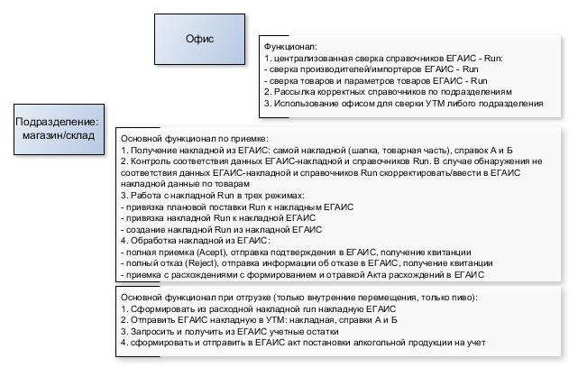
Важно!!! Замечание по использованию ключей JaCarta
По законодательствe ключ JaCarta может использоваться только в подразделении, которое занимается регламентированными ЕГАИС операциями с алкоголем. Вместе с тем потребность централизованного ведения справочников Run-ЕГАИС требует наличия ключа.
В офисе возможна работа в двух режимах (либо в одном, либо в другом):
- использование собственного ключа только подразделения, если есть ключ, зарегистрированный в подразделении, но не используемый в нем. Установка УТМ точно такое же, как и в магазине. Ключ и УТМ должен быть виден по сети тому рабочему(им) месту (ам), на котором будет вестись работа со справочниками ЕГАИС. ID сетевого ключа в офисе и путь к УТМ, установленном в офисе, должны быть настроены в группе ЕГАИС модуля RunSettings (колонка Для офиса: Базовое значение настройки 20000: ФС РАР ключ и 20001: Путь к УТМ).
- использование офисом ключа любого удаленного подразделения посредством формирования и отправки заданий на получение той или иной информации и получения из подразделения ответной информации из ЕГАИС. Для этого необходимо установить в настройке 20020 подразделение, выбором из списка подразделений, через УТМ которого офис может получить информацию из ЕГАИС. Помимо этого необходимо настроить RunTaskService для обмена определенными типами заданий.
Обратите внимание! Из офиса можно централизованно задавать параметры подключения УТМ в подразделениях. Для этого в настройках 20000: ФС РАР ключ и 20001: Путь к УТМ в колонке Для подразделений: переопределяемое значение по подразделениям для конкретного подразделения указать используемые локальные параметры.

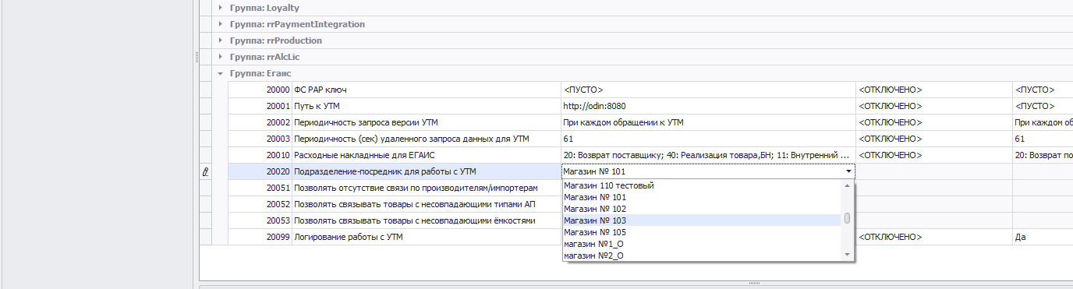

Часть 1. Возможности офиса по управлению привязками справочников ЕГАИС и справочниками Run2010.
В офисе все возможности для работы с ЕГАИС реализованы в модуле RunMain.
В модуле RunMain во вкладке Алкоголь добавлена возможность получить справочные данные из УТМ ЕГАИС и поставить в соответствие справочникам Run2010. Сверяются данные по Производителям/Импортерам и по Товарам
Это осуществляется в разделе меню ЕГАИС двумя зеркальными вариантами:
- Кнопка Производители ЕГАИС -> Товары Run
- Кнопка Ассортимент Run -> ЕГАИС
- Кнопка Поставщики Run -> ЕГАИС
- Кнопка Подразделения
- Кнопка Лог ЕГАИС
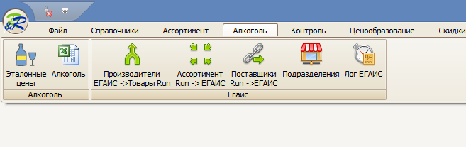
Функционал Run2010 по работе со справочниками ЕГАИС
Сверка производителей/импортеров
По кнопке Производители ЕГАИС -> Товары Run можно перейти в режим сверки справочников ЕГАИС со справочниками Run. При этом откроется окно, состоящее из трех панелей:

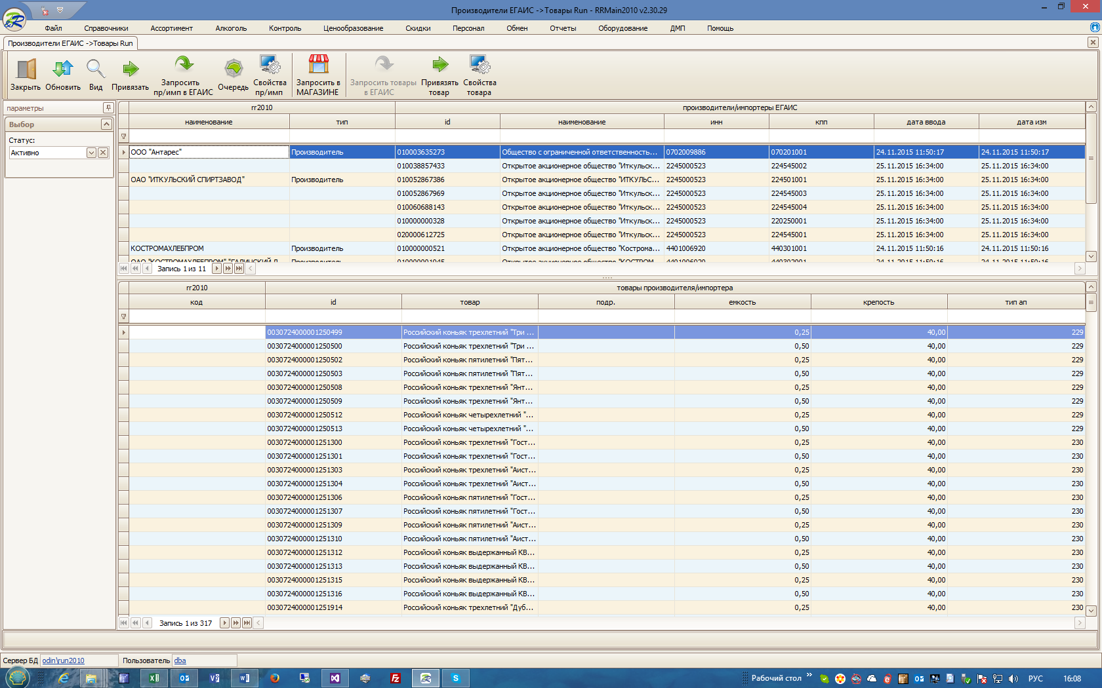
С
В
А
А. Панель кнопок
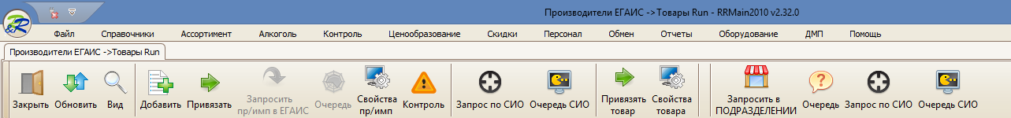

Стандартные кнопки: Закрыть, Обновить, Вид - функции такие же как и в других окнах системы
Кнопки по работе со справочниками ЕГАИС:
Добавить – позволяет создавать копию существующей сущности ЕГАИС с другим ClientRegID. Может использоваться для занесения в базу производителей с неактивными ClientRegID.
Обратите внимание! В связи с реализацией штатной возможности запроса производителя/импортера по СИО (системному идентификатору организации - ClientRegID) потеряла актуальность и в следующем обновлении будет удалена.
Привязать – для привязки производителя/импортера Run2010 к полученному производителю/импортера из ЕГАИС.
Запросить Пр/исп в ЕГАИС – для формирования и отправки запроса в УТМ на получение справочников.
Очередь – открывает монитор отслеживания выполнения запросов к УТМ.
Обратите внимание! Кнопки Запросить Пр/исп в ЕГАИС и Очередь используются только при работе с УТМ, установленным непосредственно в офисе. Данные кнопки становятся неактивными в случае настройки работы офиса по привязке справочников через УТМ удаленного подразделения.
Свойства пр/имп – открывает параметры выбранного Производителя/импортера, полученные из ЕГАИС.
Контроль – позволяет проверить по всем алкогольным позициям Run2010 выявить ошибки в производителях/импортерах данного товара, установленные в справочнике товаров Run2010.
В открывшемся окне будет сформирован список ошибок, связанный с производителями/импортерами, которые необходимо устранить для корректной работы с ЕГАИС. Типовыми ошибками являются:
- отсутствие ИНН у производителя/импортера
- отсутствие КПП у производителя/импортера
- производитель/импортер не привязан к ЕГАИС производителю/импортеру
- производитель/импортер имеет такие же ИНН/КПП как и у другого производителя/импортера
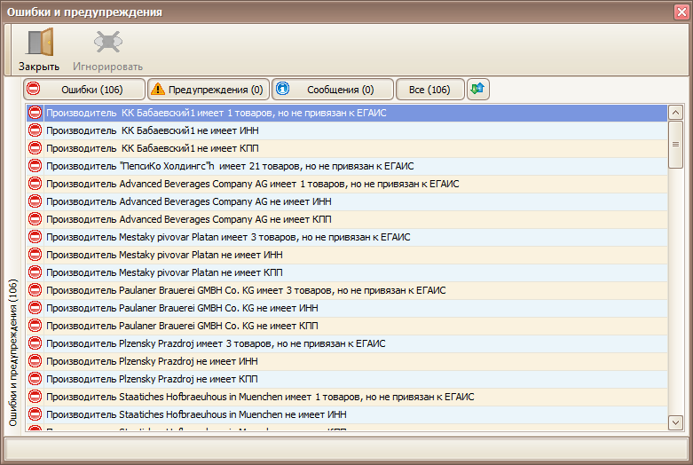

Привязать товар - для привязки товара из ассортиментного справочника Run2010 к полученному товару из ЕГАИС по определенному производителю/импортеру.
Свойства товара - открывает параметры выбранного товара, полученные из ЕГАИС.
Запросить в ПОДРАЗДЕЛЕНИИ –используется для запроса информации из ЕГАИС через УТМ подразделения. Такая кнопка используется во всех окнах, используемых для сверки параметров Run и ЕГАИС.
Очередь – открывает монитор отслеживания выполнения запросов к УТМ через подразделение (статусы имеют некоторое отличие от статусов запросов, которые используются при запросе к УТМ, установленному в офисе).
Запрос по СИО и Очередь СИО – аналогично описанным выше, только запросы выполняются через УТМ подразделения.

В. Панель производителей/импортеров
В панели выводится список производителей/импортеров в формате:
Блок Run2010:
Наименование из справочника Run2010
Тип определяет заведен в Run2010 данный производитель/импортер как производитель или как импортер. Информационное поле.
Блок производители/импортеры ЕГАИС:
Id – идентификатор производителя/импортера в базе ЕГАИС, уникальный параметр записи в базе ЕГАИС
Наименование – наименование производителя или импортера как оно занесено в ЕГАИС.
ИНН, КПП – реквизиты производителя или импортера как они занесены в ЕГАИС.
Дата ввода– дата и время, когда данные были первично получены из ЕГАИС в Run2010/
Дата изм. - дата и время последнего получения данных в Run2010 из ЕГАИС по запросу.

С. Панель товаров
В панели выводится список товаров выбранного в верхней панели производителя/импортера в формате:
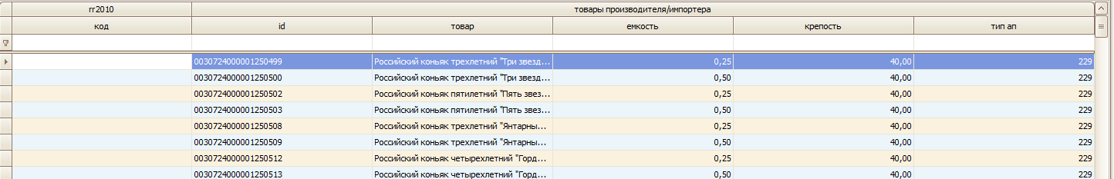
Блок Run2010:
Код – локальный код товара из ассортиментного справочника Run2010.
Блок товары производителя/импортера ЕГАИС:
Id – идентификатор товара в базе ЕГАИС, уникальный параметр записи в базе ЕГАИС
Товар – наименование товара как оно занесено в ЕГАИС
Емкость, Крепость, Тип АП – алкогольные параметры товара как они занесены в ЕГАИС
- Получение данных по производителям/импортерам из ЕГАИС
Запросив данные по тому или иному производителю/импортеру одновременно формируются запросы как на получение данных по выбранному(ым) производителям/импортерам, так и одновременно по товарам, которые привязаны в ЕГАИС к данным производителям/импортерам.
Для получения этой информации необходимо нажать на кнопку Запросить Пр/исп в ЕГАИС.
При этом откроется окно для выбора производителя/импортера данные по которому будут запрошены из ЕГАИС.
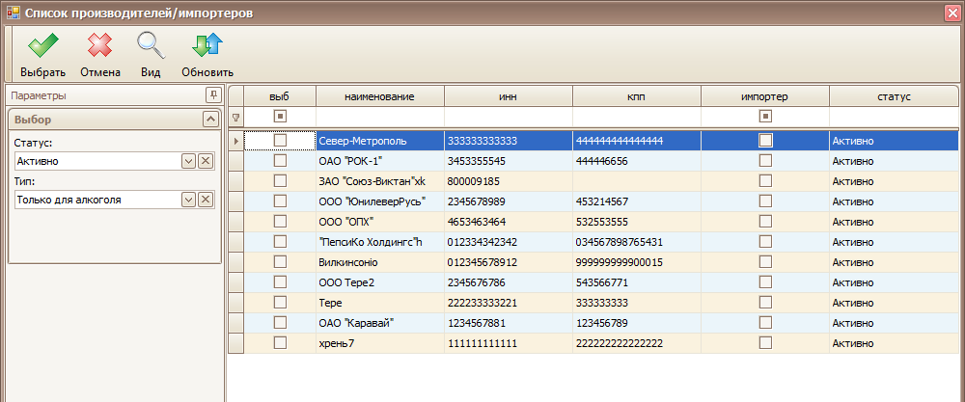
1
2
В открывшемся окне будет представлен список производителей/импортеров из Run2010: Наименование, ИНН, КПП, Импортер, Статус.
Любое юр. лицо в Run2010 может быть как производителем, так и импортером. Если в строке таблицы представлен импортер, то в поле Импортер будет установлен соответствующий признак. Если юр. лицо одновременно является и производителем, и импортером, то в списке будет две одинаковые строки, отличающиеся только признаком.
В панели фильтров используются фильтры «Статус» Активно (стандартный статус Run2010) и «Тип» Только для алкоголя. Второй фильтр определяет то, что в список попадут только те производители/импортеры к которым в Run2010 привязан хотя бы один товар, являющийся алкогольной продукцией. Если необходимо вывести список всех производителей/импортеров, снимите фильтр «Только для алкоголя» (такая ситуация возможна при добавлении нового производителя/импортера для которого не установлены привязки к товарам).
2
Обратите внимание! Система запоминает последний сделанный выбор и при открытии окна в следующий раз установит те фильтры, которые были использованы в прошлый раз.
Для формирования запроса в ЕГАИС необходимо выбрать одного или нескольких производителей/импортеров установив отметки в поле Выб. Поиск требуемого производителя/импортера осуществляется стандартно для Run2010. После отметки необходимых строк нажмите кнопку Выбрать.
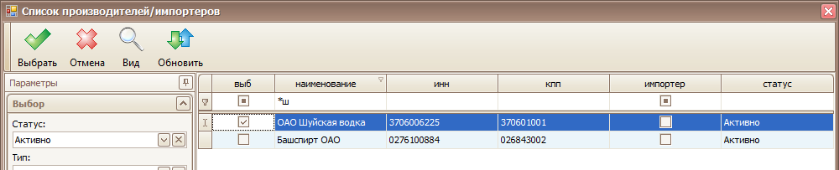

Система автоматически сформирует запрос по выбранным производителям/импортерам в ЕГАИС с выдачей сообщения.
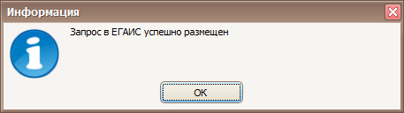

Система переключится в окно мониторинга состояния запросов.
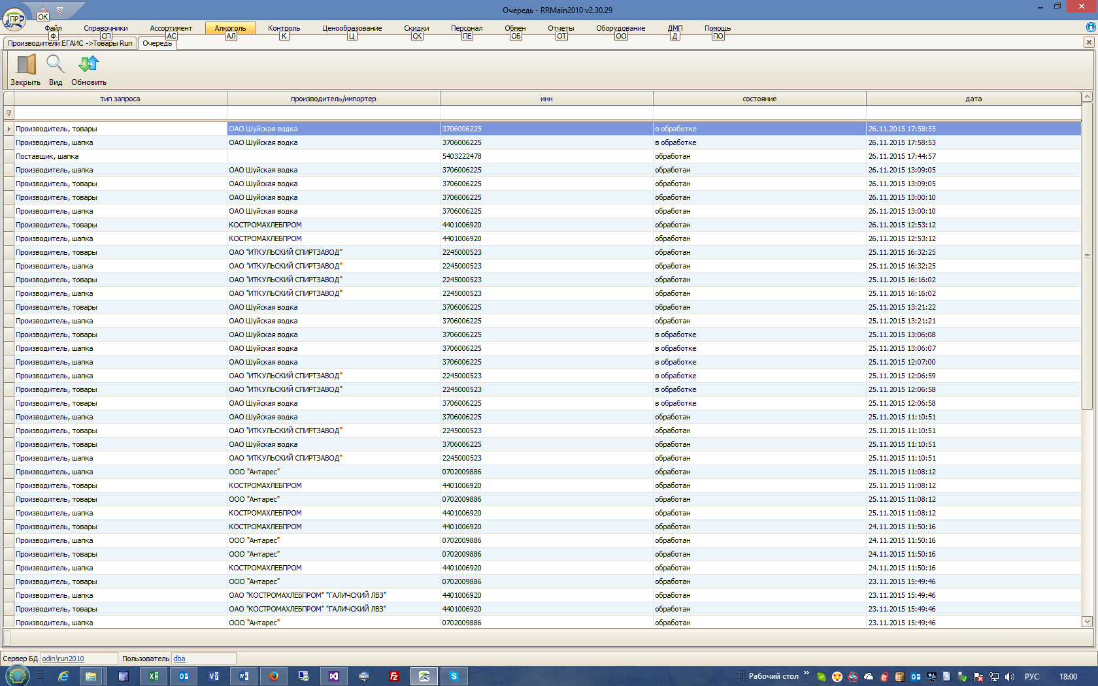

По выбранному производителю/импортеру будет сформировано ДВА запроса: один на получение данных по самому производителю или импортеру, второй на получение товаров данного производителя или импортера.
В мониторе состояния размещена информация:
Тип запроса. Варианты:
Производитель, шапка – запрос параметров производителя или импортера.
Производитель, товары – запрос товаров данного производителя.
Производитель/импортер – наименование выбранного(ых) производителя или импортера.
ИНН – ключевой параметр, по которому идет поиск производителя/импортера в базе ЕГАИС.
Состояние. Варианты: В обработке (ответ не получен), Обработан.
Дата – дата и время размещения запроса.
Состояние монитора обновляется каждые 10 сек.
После того, как состояние запросов станут Обработан, окно монитора необходимо закрыть и вернуться в основное окно работы со справочниками ЕГАИС.
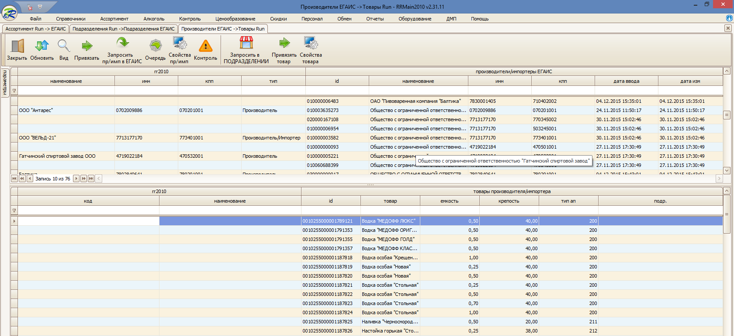
Полученные данные будут обработаны и отображены в области Производитель/импортер, при этом если был осуществлен запрос по производителю и найдено соответствие в ЕГАИС, то будет установлен тип Производитель, если по импортеру, то Импортер. Если же в справочниках Run2010 одно и то же юр. лицо может быть и импортером, и производителем, то будет установлен тип Производитель/Импортер. Если выделить появившегося производителя или импортера, то в области товаров будет отображен список товаров данного производителя или импортера, полученные из ЕГАИС.
Особенности выполнения запроса по СИО
Запрос по СИО – для получения информации по производителю/импортеру по задаваемому СИО (ClientRegID).
Если есть номер СИО то при нажатии на кнопку Запрос по СИО необходимо ввести в открывшееся окно этот номер
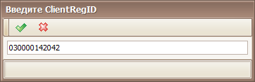
После выбора будет сформирован запрос в ЕГАИС и в случае, если в ЕГАИС зарегистрирован производитель или импортер с таким СИО будет получена информация и сформирована строка в списке производителей/импортеров с параметрами из ЕГАИС.
Обратите внимание! В отличие от запроса по производителю/импортеру по ИНН/КПП, описанному выше, поиск осуществляется по производителям/импортерам, имеющим как статус Active. Так и статус Delete.
В случае если в Run2010 будет найден производитель/импортер с теми же ИНН/КПП, что и заведенный в справочнике Run2010, то в строке будет выведена и информация по проивзодителю/импортеру Run2010. Состояние запроса можно отследить в мониторе отслеживания выполнения запросов к УТМ, который открывается по кнопке Очередь СИО (аналогично кнопке Очередь только отслеживаться будут запросы по СИО).
- Привязка производителя/импортера
Обратите внимание! Никаких признаков в базе ЕГАИС является ли данное юридическое лицо производителем или импортером (возможен вариант, когда одно и то же юр. лицо выполняет обе роли). Поэтому установка типа производителя/импортера осуществляется по справочникам Run2010 автоматически в соответствии с ИНН и КПП, как описано в предыдущем пункте. Поэтому далее в описании будет использоваться только термин Производитель (подразумевая, что это распространяется на оба типа юр. лиц).
Для корректной работы по учету перемещения алкогольной продукции между поставщиком и розничным покупателем производитель в Run2010 должен абсолютно точно соответствовать производителю, занесенному в базу ЕГАИС.
Для этого необходимо сверить насколько корректно это соответствие и, в случае расхождений, внести изменения в справочник Run2010. Единственным точным критерием для связки производителя, занесенного в Run2010 и полученного из ЕГАИС является ИНН. В связи с этим после получения из ЕГАИС и обработки данных по производителю могут сложиться разные ситуации, каждая из которых имеет свои особенности.
А. Полное совпадение.
В Run2010 заведен производитель, для которого в ЕГАИС найден производитель с совпадающими ИНН и КПП.
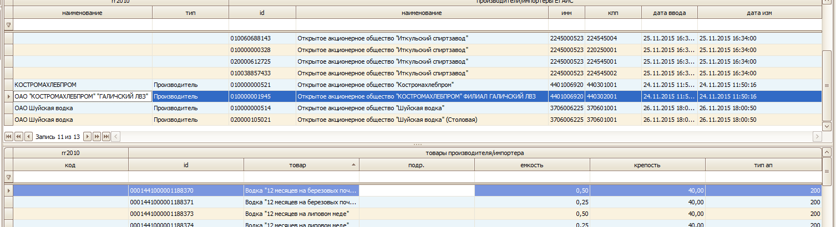
Пример:
В Run2010 заведены два производителя: КОСТРОМАХЛЕБПРОМ и ОАО «КОСТРОМАХЛЕБПРОМ» «ГАЛИЧСКИЙ ЛВЗ», имеющие ИНН 4401006920, но отличающиеся по КПП.
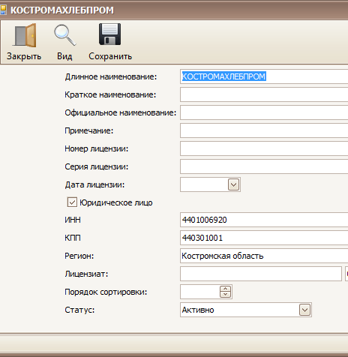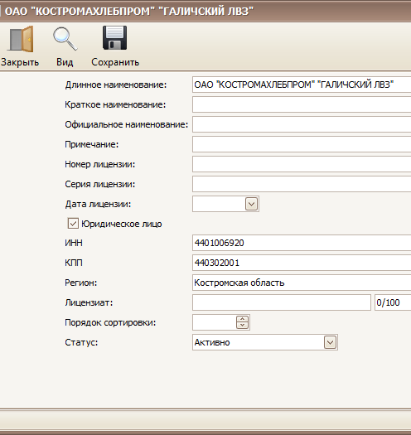
При запросе по этому производителю получены данные об обоих производителях, имеющих один и тот же ИНН. В Run2010 производитель КОСТРОМАХЛЕБПРОМ имеет КПП 440301001, точно такой же КПП получен из ЕГАИС. Производитель ОАО «КОСТРОМАХЛЕБПРОМ» «Галичский ЛВЗ» имеет КПП 440302001, точно такой же КПП получен из ЕГАИС Привязка осуществлена автоматически, никаких действий по привязке осуществлять нет необходимости.
В. Неполное совпадение.
В Run2010 заведен производитель, для которого в ЕГАИС найдено соответствие по ИНН, однако в ЕГАИС с таким ИНН, в отличие от Run2010, несколько производителей. Данная ситуация может быть связана с разными параметрами производителей, например, разные адреса у одного и того же производителя, или различные КПП, которые не заведены в Run2010 и т.п.
Первый вариант – разные адреса у производителя. Это может быть вызвано как реальной ситуацией, так и «мусором» в базе, когда юр. лицо сменило адрес и по какой-то причине вместо корректировки существующей записи в базе была заведена новая запись.
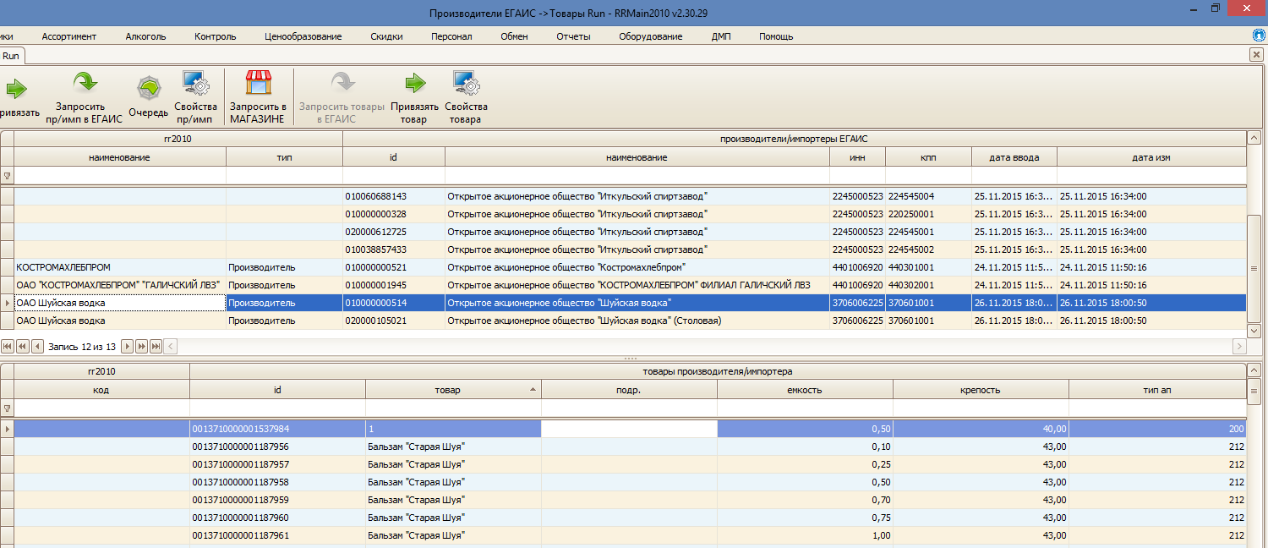
В Run2010 заведен производитель ОАО «Шуйская водка», имеющий ИНН 3706006225 и КПП 370601001.
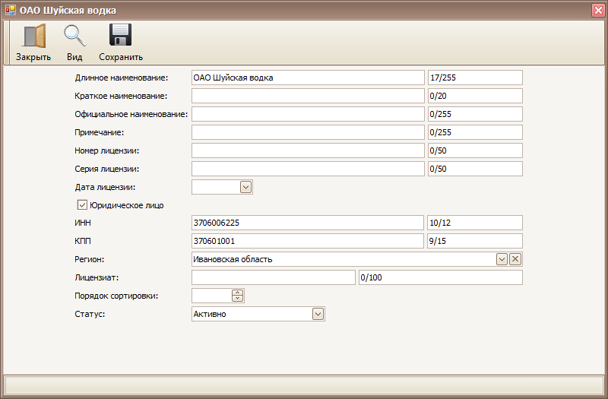
При запросе по этому производителю получены данные о двух производителях, имеющих идентичные ИНН и КПП, но отличающиеся только фактическим адресом местоположения. В этом случае привязка будет осуществлена автоматически обоих производителей к единственному производителю, заведенному в Run2010.
Для информации можно зайти в Свойства пр/имп каждого, полученного из ЕГАИС и определить с каким реально производителем необходимо работать.

Второй вариант: в Run2010 один производитель с ИНН и единственным КПП, из ЕГАИС получены несколько производителей с одним ИНН и разными КПП.
Пример: ООО «Юпитер Лоджистик» в справочнике производителей занесен единственный производитель с ИНН 7326036333 и КПП 732501001.

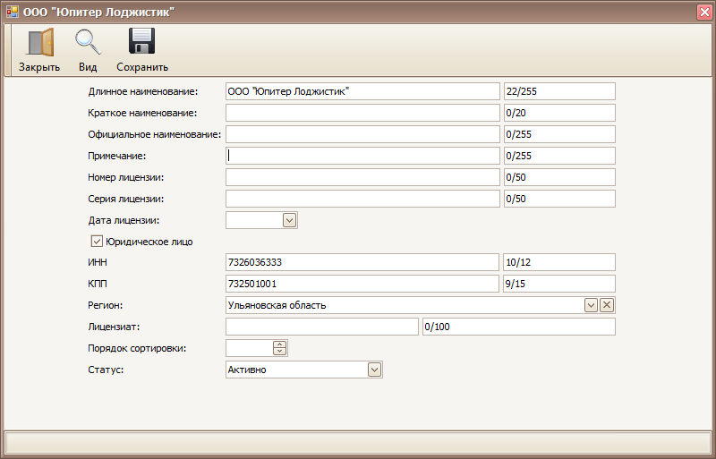
После запроса по ИНН из ЕГАИС получены 2 записи производителя с одним ИНН, но с двумя разными КПП. Система автоматически привязала одного из производителей из ЕГАИС к производителю в Run2010 с соответствующим КПП.
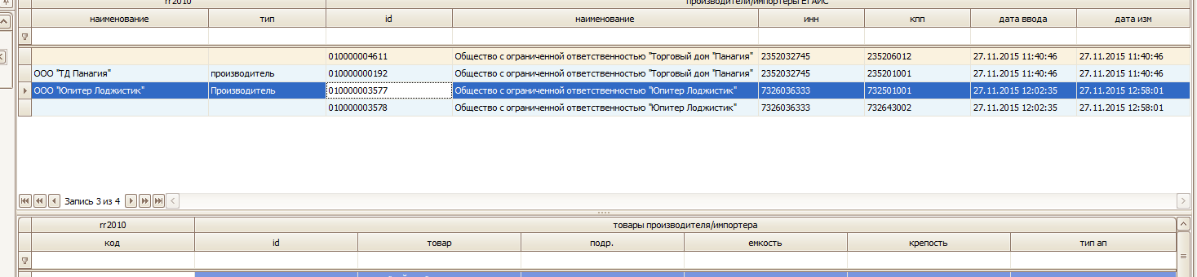
Обратите внимание на то, что из нескольких записей не все могут иметь привязанный перечень товаров. Необходимо убедиться, что поставляемая продукция соответствует тому производителю, который занесен в Run2010. Если поставляемая продукция входит в перечень товаров, привязанная ко второму производителю из ЕГАИС, необходимо ввести в справочник Run2010 второго производителя с соответствующим КПП и вручную привязать его к производителю из ЕГАИС.
Для привязки заведенного дополнительно производителя необходимо установить курсор на строку с производителем из ЕГАИС с требуемым КПП и нажать на кнопку Привязать.
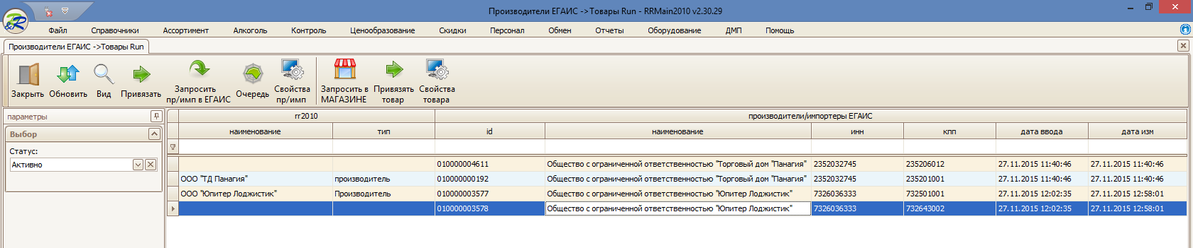
Откроется окно со списком всех производителей, имеющих такой же ИНН. Необходимо выбрать строку заведенного производителя с корректным КПП и нажать на кнопку Выбрать.
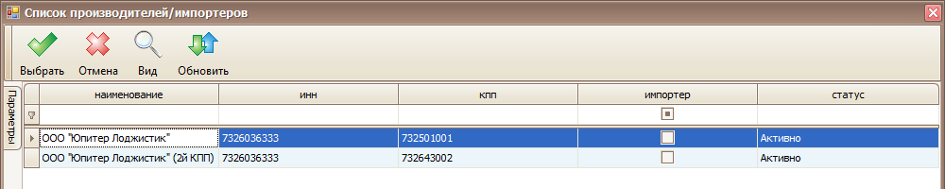
В результате вручную ко второму производителю из ЕГАИС привяжется производитель со вторым КПП из справочника Run2010.
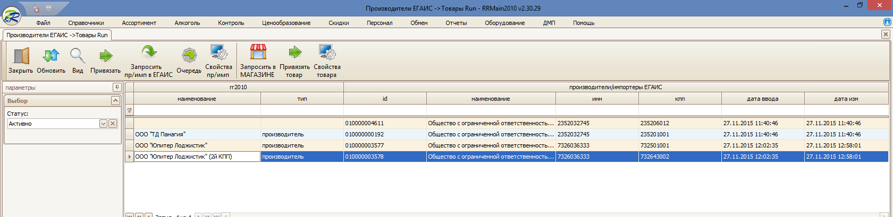
Третий вариант: в Run2010 два производителя с одним ИНН и двумя разными КПП, из ЕГАИС получены два производителя с одним ИНН и двумя КПП, но один КПП в ЕГАИС и в Run2010 совпал, второй – нет.
В этом случае в списке производителей будет два производителя из ЕГАИС, одна автоматически свяжется по КПП с производителем из Run2010, вторая не будет связана.
В этой ситуации необходимо уточнить корректность второго КПП в справочнике производителей Run2010.
Если в Run2010 заведен КПП, не соответствующий документам производителя, и правильным является КПП из ЕГАИС, то его необходимо изменить на тот, который пришел из ЕГАИС.
Если КПП по документам корректен, но данных в ЕГАИС по данному производителю нет, то необходимо обратиться к производителю или поставщику продукции и уточнить ситуацию у него.
С. Полное несовпадение.
В Run2010 заведен производитель, для которого в ЕГАИС не найдено соответствие по ИНН.
В этой ситуации необходимо в Очереди запросов убедиться, что на запрос получен ответ и, если ответ на запрос получен, то проблема решается организационно, запросом поставщику, который поставляет продукцию о корректности реквизитов производителя поставляемой продукции.
В любом случае если в ЕГАИС отсутствует производитель, имеющий ИНН из справочника Run2010, приемку товара с таким производителем принять в магазине будет невозможно.
- Привязка поставщиков
Выполняется аналогично привязке производителей/импортеров, за исключением того, что к поставщикам нет необходимости привязывать товары. В остальном алгоритм работы по привязке точно такой же.
- Привязка товаров
Т.к. в ЕГАИС не хранится никаких признаков, идентифицирующих товар, например, штрих-код товара, все привязки товара, поступившего из ЕГАИС с товарами из ассортиментного справочника Run2010 производится вручную.
Привязку товаров удобнее осуществлять в другом окне, которое открывается по нажатию кнопки Ассортимент Run -> ЕГАИС.
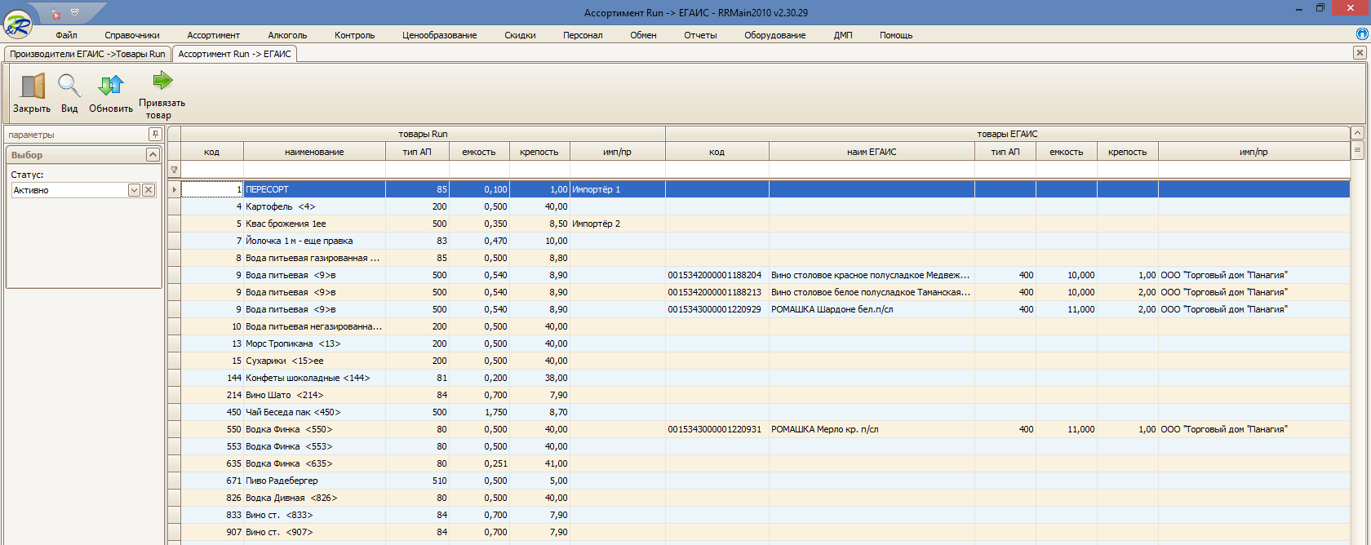
Окно состоит из двух панелей: Товары Run и Товары ЕГАИС.
Обе панели содержат поля, которые позволяют упростить поиск требуемого товара или товаров: Тип АП, Емкость, Крепость, Производитель/Импортер (пр/имп).
Обратите внимание на то, что к одному товару из ассортиментного справочника Run2010 могут соответствовать более одного товара из ЕГАИС. В этом случае можно привязать к одному товару Run2010 столько товаров из ЕГИАС сколько необходимо.
Например, необходимо привязать товар «Водка тест» из ассортиментного справочника Run2010 к товару/товарам из ЕГАИС.
Для этого поиском по наименованию или по коду необходимо найти требуемый товар и нажать на кнопку Привязать товар.
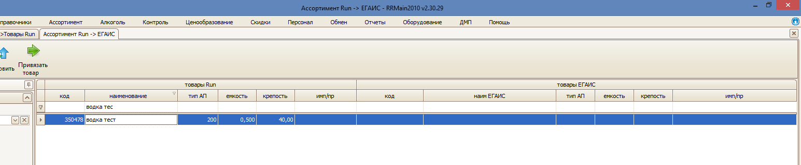

Откроется окно с перечнем товаров, в который попадут товары с соответствием по Типу АП, Крепости и Емкости продукции всех производителей. В панели фильтрации можно выбрать конкретного производителя и оставить товары только необходимого производителя.
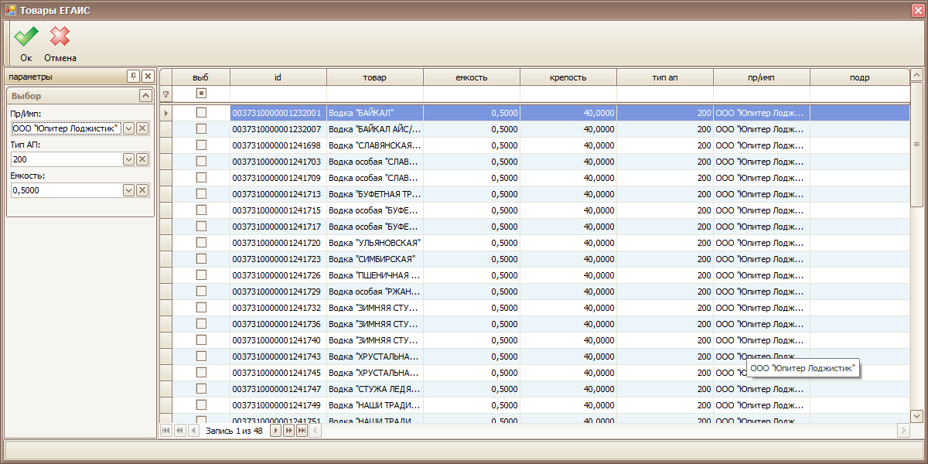
Для уменьшения списка можно использовать фильтр по наименованию товара.
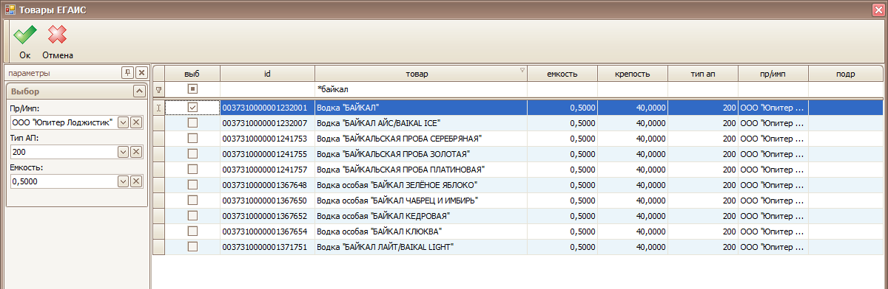

Далее необходимо в поле Выб выбрать одну или более строк с товаром, соответствующим товару в Run2010 и нажать Ок (в примере выбрана водка «Байкал»).
В результате товарная позиция из ассортиментного справочника Run2010 350478 Водка тест будет привязана к товарной позиции, полученной из ЕГАИС Водка «Байкал» производителя ООО «Юпитер Лоджистик».
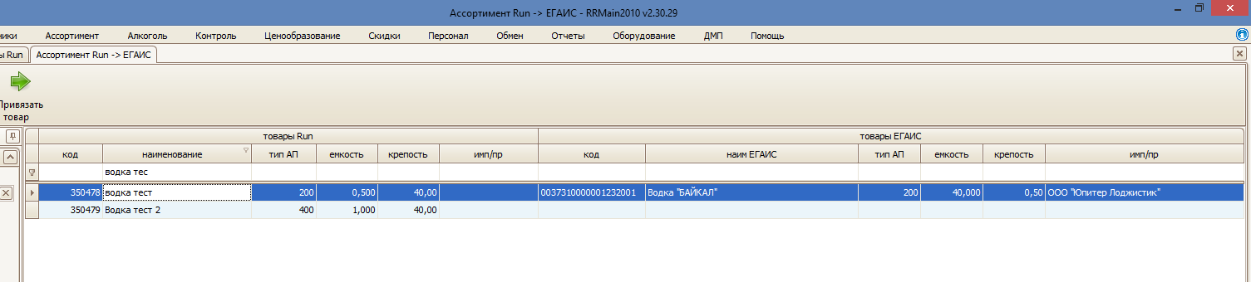
В случае привязки более одной товарной позиции, полученной из ЕГАИС в справочнике товаров, привязанных к товарам ЕГАИС будет сформировано столько строк-привязок к товарной позиции Run2010 сколько позиций из ЕГАИС было отмечено.
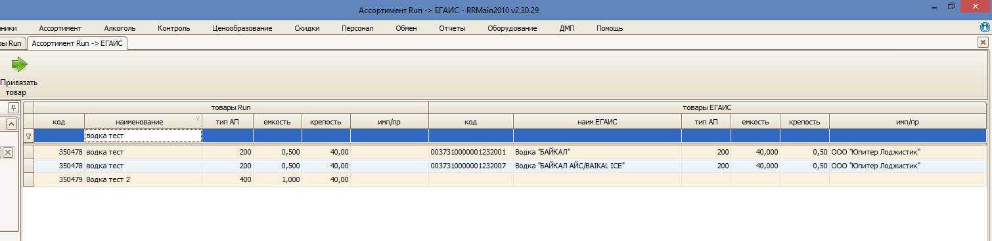
Если необходимо исправить ошибочно привязанную позицию (или вообще удалить привязку) необходимо на строке, где необходимо изменить привязку вновь нажать на кнопку Привязать товар.
Система запросит:
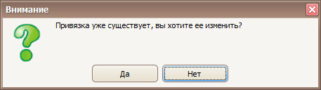
Если ответить Да, то будет открыто то же окно, что и для привязки, где необходимо изменить привязку товара, например выбрать другую позицию из ЕГАИС или вообще снять отметки выбора. После нажатия на кнопку Ок привязки изменятся.

Часть 2. Возможности подразделения (склад, магазин) по приемке алкогольной продукции через ЕГАИС.
- Возможности обмена с УТМ ЕГАИС
Для осуществления обмена с УТМ необходимо в модуле RunStore в меню Обмен данными войти в окно обмена с ЕГАИС, нажав на кнопку Из ЕГАИС
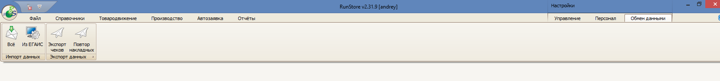

При нажатии на кнопку открывается окно с информацией, касающейся обмена данными с модулем УТМ, установленном в подразделении.
Внимание! Если ключ данного подразделения используется офисом для получения справочников ЕГАИС то информация отображаемая в данном окне будет относиться как к обмену самого подразделения, так и обмена офиса через УТМ подразделения с ЕГАИС
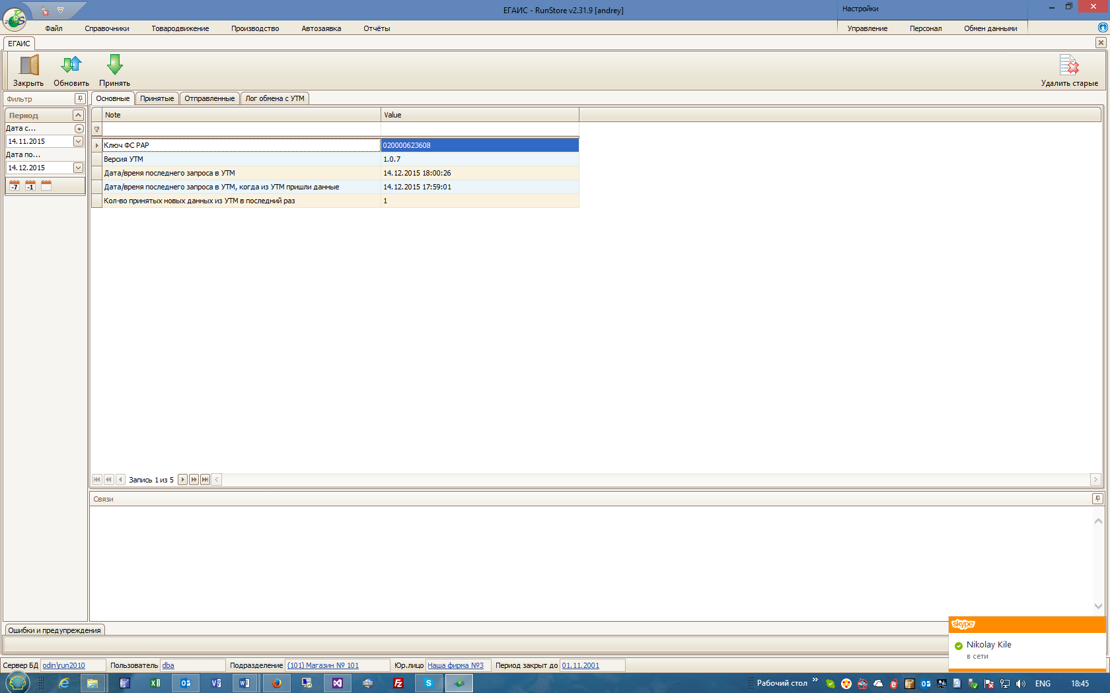
2
1
В окне две области:
стандартная для Run2010 область фильтрации периода отображения информации
1
область вывода информации по обмену с УТМ ЕГАИС. Включает закладки:
2
Основные:
Ключ ФСРАР и Версия УТМ – код используемого ключа JaCarta в ЕГАИС и версия установленного ПО УТМ (для справки)
Дата/время последнего запроса в УТМ – когда был сделан последний запрос в УТМ
Дата/время последнего запроса в УТМ, когда из УТМ пришли данные – когда последний раз были получены данные из УТМ
Кол-во принятых новых данных из УТМ – сколько документов последний раз пришли из ЕГАИС. Обратите внимание на то, что накладная из ЕГАИС поступает двумя частями: сама накладная (шапка и товарная часть) и справки А и Б к этой накладной. Т.е. в случае если в УТМ из ЕГАИС для данного подразделения пришла одна накладная в полном составе, то в данном поле будет значение 2, т.е. два сообщения из ЕГАИС.
Принятые:
Перечень принятых или отправленных документов в УТМ со различными служебными полями, облегчающими анализ проблемной ситуации с обменом
Поля в принятых сообщениях:
GUID – уникальный код сообщения
ExchangeSentGuid – ссылка на запрос, который был сделан в УТМ, если ответное сообщение из ЕГАИС пришло по конкретному запросу из Run2010. Щелкнув на ссылке можно перейти на вкладку Отправленные и проанализировать какой запрос был сделан в УТМ. Поле может быть пустым, например, когда осуществляется приемка из УТМ всех сообщений, которые на данный момент есть в УТМ и еще не получены/обработаны в Run2010, или когда на один запрос получены несколько ответных сообщений из УТМ.
Url – путь к УТМ, где находился ответ, принятый из ЕГАИС.
ReturnXML – ссылка на принятый из УТМ XML-файл ЕГАИС. При установке курсора на строку в нижней части окна выводится сам документ в XML формате.
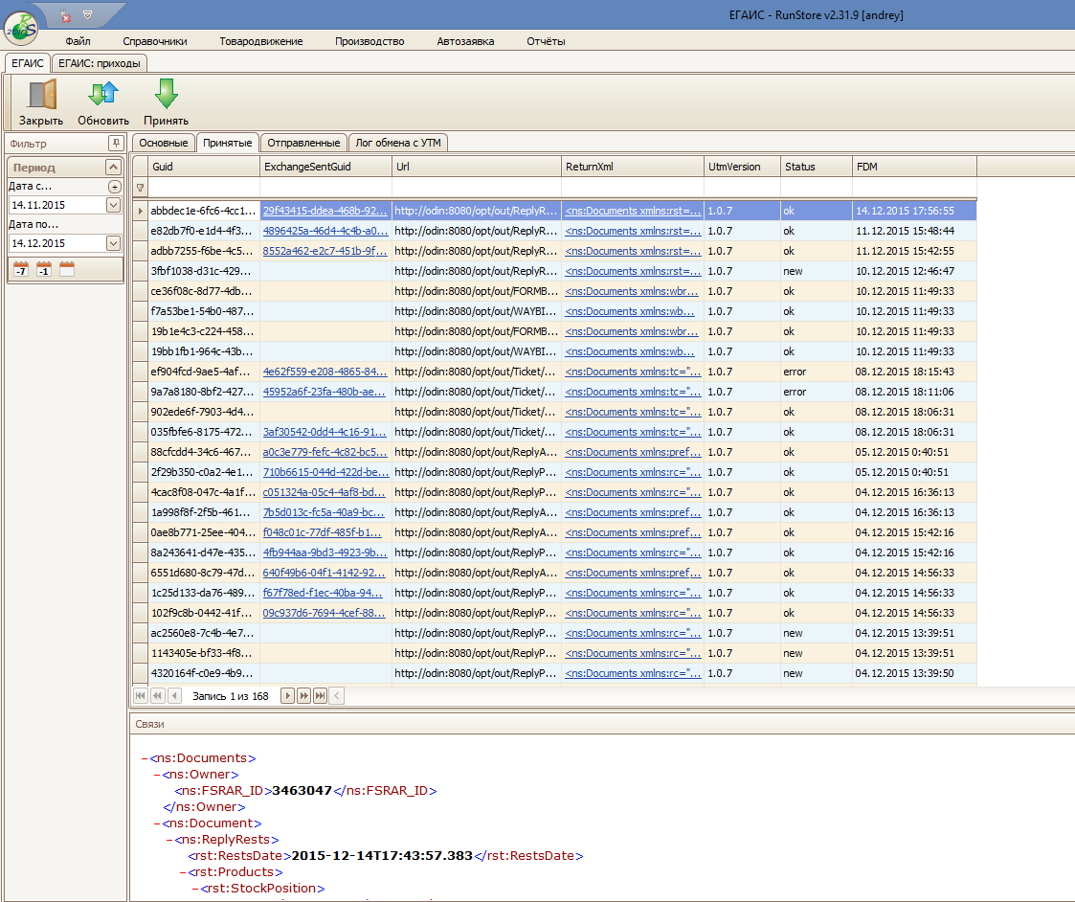
UTMVersion - версия ПО УТМ (для справки)
Status – состояние принятого сообщения. Варианты:
new – сообщение из УТМ принято, но еще не обработано. Например, в случае получения только одной части накладной (самой накладной или справок А и Б) накладная не может быть обработана до получения второй части этой накладной. В этом случае статус сообщения устанавливается в new.
error – сообщение из УТМ не может быть обработано средствами Run2010. Например, пришедший файл из ЕГАИС отличается форматом от стандартного или ошибочно был отправлен дублирующий запрос в УТМ.
ok – сообщение из УТМ нормально обработано.
FDM – дата/время создания строки с информацией.

Отправленные:
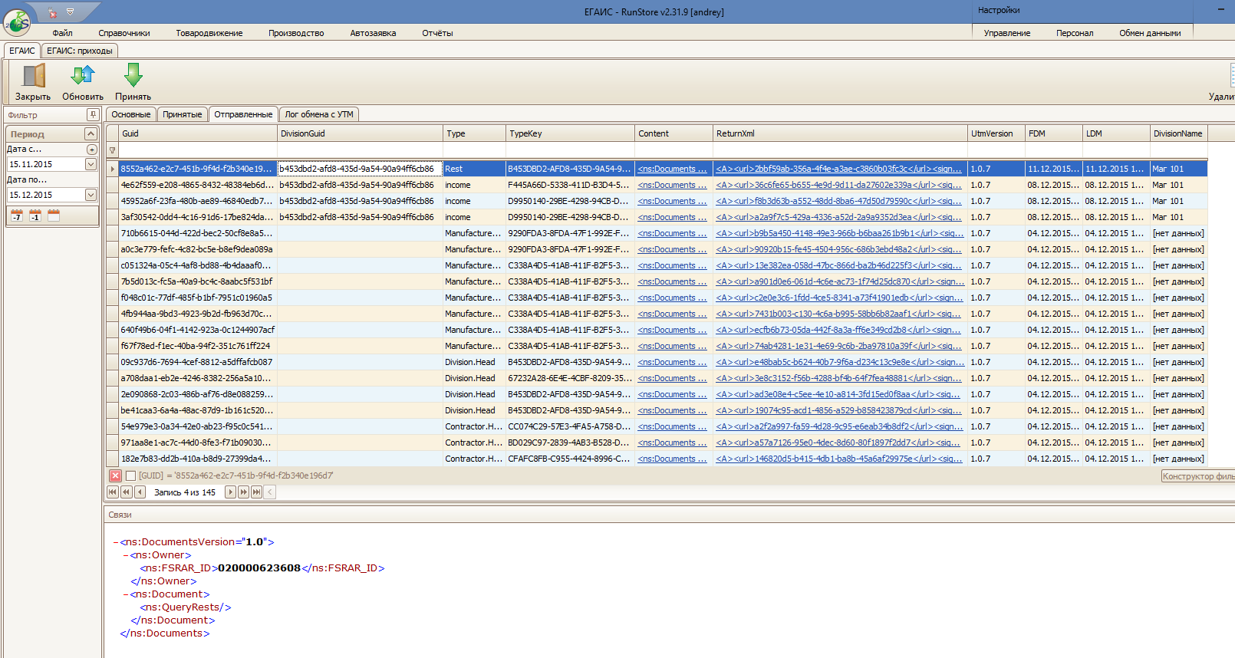
В отправленных сообщениях есть некоторые поля, отличные от полей в принятых:
DivisionGUID, DivisionName – GUID и наименование подразделения в Run2010. Которое отправило сообщение в УТМ. Обратите внимание! Если в поле DivisionGUID пусто, а в поле DivisionName запись [нет данных] – это означает, что сообщение было сформировано офисом через УТМ данного подразделения.
Type – тип отправленного сообщения. Варианты (по мере расширения функционала значения могу добавляться, поэтому используются интуитивно понятные наименования):
Income – ответ в ЕГАИС на принятую накладную: подтверждение/отказ/расхождения
Manufacturer.Head – запрос на получение данных производителя товаров
Manufacturer.Goods – запрос на получение товаров производителя
Importer.Head - запрос на получение данных импортера товаров
Importer.Goods - запрос на получение товаров импортера
Division.Head – запрос на получение данных по подразделению
Contractor.Head – запрос на получение данных поставщика
TypeKey – служебный ключ типа отправленного сообщения
Content – ссылка на содержимое отправленного из Run2010 сообщения в формате xml. Содержимое файла отображается в нижней части окна.
ReturnXML – квитанция, полученная из УТМ о том, что отправленное сообщение зарегистрировано в ЕГАИС.
LDM – дата/время последнего изменения строки

Лог обмена с УТМ:
Служебная информация, фиксирующая все операции обмена, осуществленные через УТМ. Помимо информации о сообщениях в нижней части окна размещается пояснение по каждой строке лога.

Для запуска процедуры обращения к УТМ необходимо нажать кнопку Принять
При этом запустится процедура, которая обеспечит прием документов ЕГАИС из УТМ, которые пришли в данное подразделение.
Процедура выполняется в два шага.
Шаг 1: осуществляется обращение к УТМ и вычитываются все сообщения, которые находятся в данный момент в УТМ по запросам из Run2010 или присланные из ЕГАИС без запроса для этого подразделения. Получают статус new.
Шаг 2: каждое сообщение обрабатывается в соответствии с правилами.
В случае невозможности обработки (пример причин см. выше) устанавливается статус error и обработка завершается.
В случае нормального завершения обработки устанавливается статус ok.
Обработка зависит от типа сообщения, пришедшего из ЕГАИС. В настоящем разделе рассматривается работа только с приходными накладными от поставщика, поэтому дальнейшее описание касается только сообщений, относящихся к работе с приходными накладными.

- Изменения в Основном меню модуля RunStore, касающиеся ЕГАИС
Справочники. Подразделения, Контрагенты, Производители, Импортеры
В каждый из справочников по Подразделениям сети, Контрагентам (включая собственные или внешние), Производителям и Импортерам добавлена колонка с кодами, под которыми каждый элемент справочника заведен в ЕГАИС.
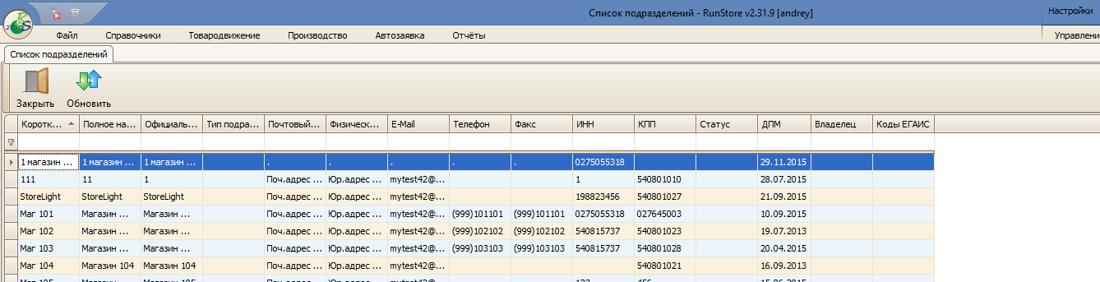
Коды ЕГАИС в справочниках заданы в виде ссылок при щелчке на которую выводится не редактируемая карточка того или иного элемента справочника, так как он заведен в базе ЕГАИС.
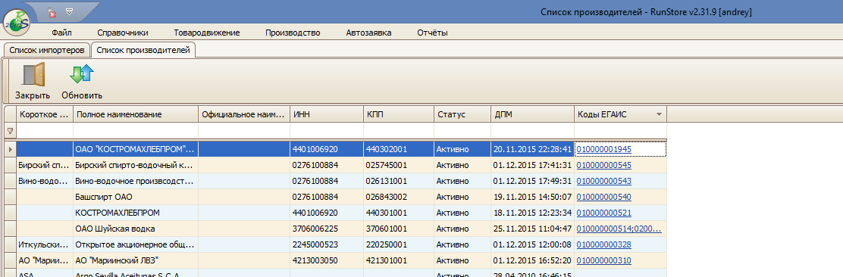
В случае если один элемент справочника, например, производитель (см. карточку ниже) имеет один и тот же ИНН и КПП, в поле Коды ЕГАИС будет больше одного кода-ссылки. При щелчке по любой из них откроется карточка производителя с более чем одной строкой, описывающей параметры производителя. В примере два производителя отличаются только наименованием. Поля в верхней части карточки описывают поля из справочника Run2010, в нижней части – из базы ЕГАИС.
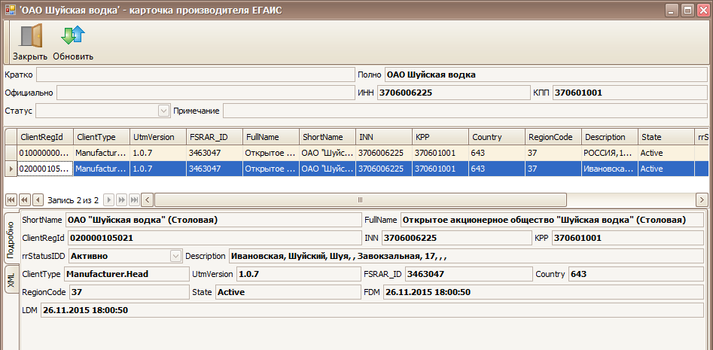
Товародвижение. Приходы. Список приходных документов, Приходный документ
В список приходных накладных и в приходный документ добавлены:
поле ЕГАИС в которое для справки выводится статус ЕГАИС, в случае если накладная связанна с накладной ЕГАИС
1
кнопка Связь с ЕГАИС, которая позволяет связать данную накладную с накладной ЕГАИС. Правила и последовательность связывания накладной с накладной ЕГАИС буде описана ниже
2
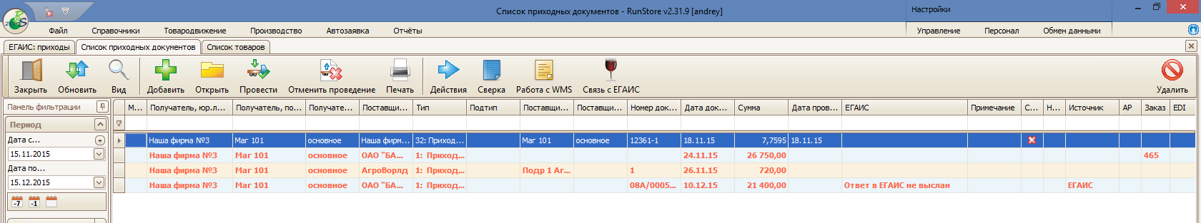
2
1

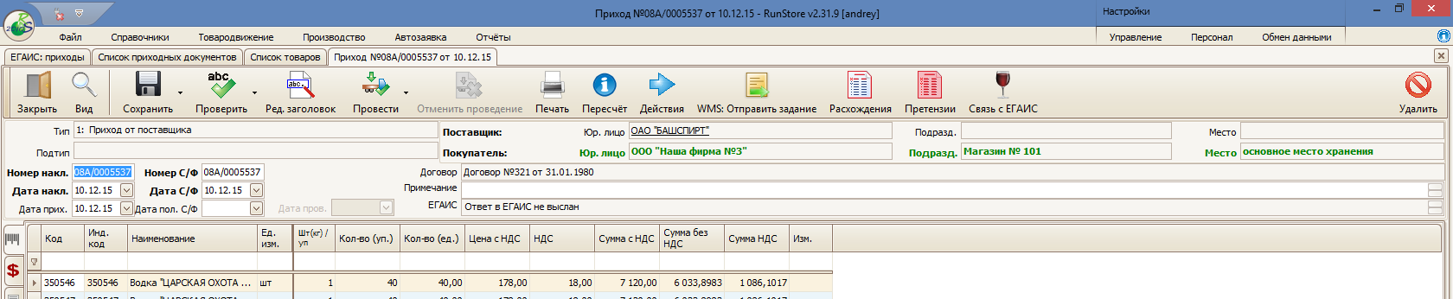
2
1

- Приемка и контроль соответствия ЕГАИС накладных в модуле RunStore
Приемка накладных из УТМ ЕГАИС.
Для того чтобы получить накладные из УТМ необходимо в меню Обмен данными. Из ЕГАИС нажать на кнопку Принять.
При этом запустится процедура, которая запросит все сообщения, которые на текущий момент находятся в УТМ для данного подразделения.
Если среди принятых сообщений есть приходные накладные, то после их обработки в списке накладных ЕГАИС появятся строки с данными этих накладных.
При обработке ЕГАИС накладной программа автоматически устанавливает соответствия между ЕГАИС и Run2010 по следующим параметрам:
В шапке накладной: код юр. лица поставщика, код юр. лица получателя, код подразделения получателя
В товарной части: код товара, код производителя товара, код импортера товара (если присутствует)
Поиск соответствия осуществляется в следующей последовательности:
1 шаг: поиск соответствия по кодам, полученным из центрального офиса, если не найдено соответствие, то:
2 шаг: для юр. лиц поиск по ИНН, КПП из справочников подразделения, в случае если в офисе привязка проведена не полностью, если не найдено, то:
3 шаг: по более ранним обработанным документам в которых соответствие уже было найдено.
Обратите внимание! В ЕГАИС накладной для получателя указывается ИНН и КПП подразделения получателя, а не ИНН и КПП основного юр. лица оператора сети.
Отображение и контроль накладных, полученных из УТМ ЕГАИС.
Для того чтобы просмотреть накладные, полученные из ЕГАИС необходимо перейти в меню Товародвижение. ЕГАИС: приходы.
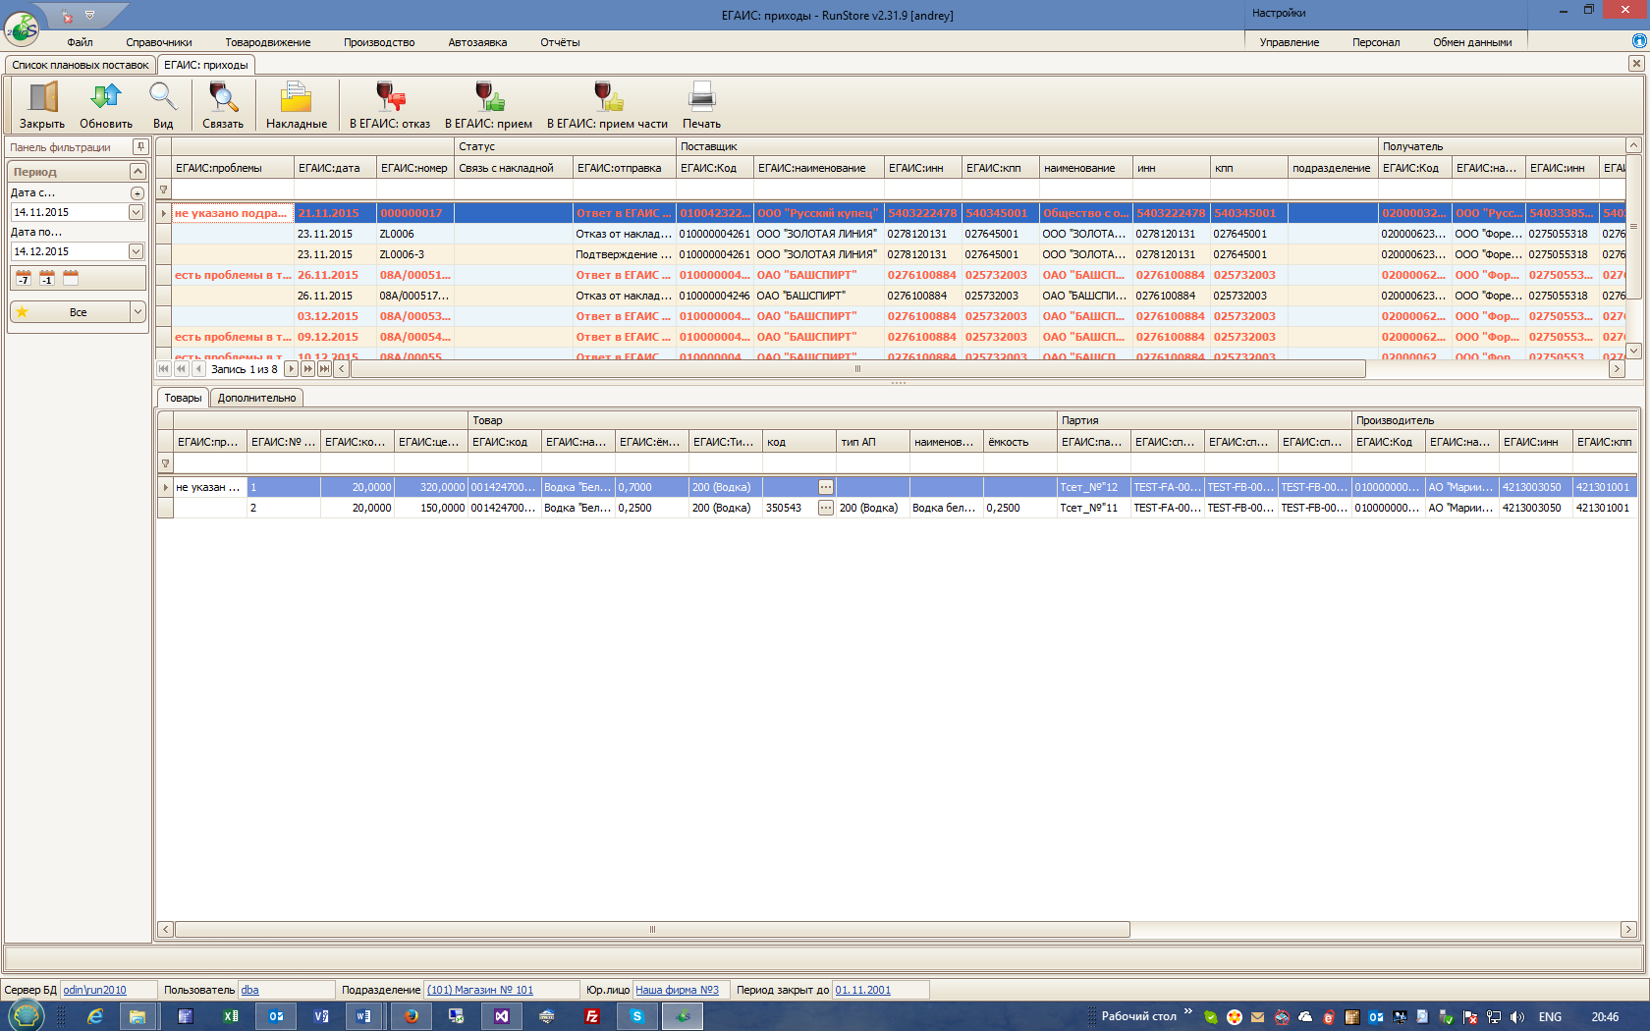
2
1
В открывшемся окне панель кнопок и две панели для отображения накладных, полученных из ЕГАИС (панель фильтрации стандартная панель Run2010 для выборки накладных по датам).
Панель кнопок содержит специальные кнопки для работы с ЕГАИС.
1
Связать – предназначена для ручного запуска процедуры (та же процедура, которая работает при приеме ЕГАИС накладной из УТМ) определения соответствия параметров накладной из ЕГАИС с параметрами накладной из Run. Обратите внимание! Может использоваться в случае, если при приеме накладной из УТМ были найдены несоответствия параметров, о них было сообщено в офис, там параметры были скорректированы и отправлены в подразделение.
В ЕГАИС: отказ – в случае обнаружения такого расхождения и/или несоответствия между накладными, которые полностью не позволяют принять поставку. Приемка товара не осуществляется, на накладную из ЕГАИС отправляется отказ. Товар из такой накладной не может быть поставлен на остатки подразделения.
В ЕГАИС: приемка – в случае полного соответствия двух накладных ЕГАИС и RUN2010 по контролируемым параметрам и количеству, товар по такой накладной может быть полностью принят. Осуществляется приемка товара, на накладную из ЕГАИС отправляется подтверждения приемки. Товар из такой накладной может быть поставлен на остатки подразделения, т.е. связанная с ней накладнаяRun2010 может быть проведена.
В ЕГАИС: прием части: в случае частичного соответствия двух накладных ЕГАИС и RUN2010, товар по такой накладной может быть принят только в части найденного соответствия по товарам. Осуществляется приемка товара, на накладную из ЕГАИС отправляется акт расхождений. После подтверждения контрагентом акта расхождений соответствующий товар из такой накладной может быть поставлен на остатки подразделения, т.е. связанная с ней накладнаяRun2010 может быть проведена.

Панель со списком ЕГАИС накладных: Содержит перечень всех накладных, принятых из ЕГАИС в различных состояниях.
2
Табличная часть содержит следующие колонки, сгруппированные в четыре блока:
Блок 1. Информация по ЕГАИС-накладной. Содержит три поля:
ЕГАИС: проблемы. В поле после обработки полученной из ЕГАИС накладной могут быть следующие записи (если более одной причины, то они размещаются последовательно через запятую):
- не указано юр.лицо-получатель, устанавливается в случае если в справочнике Run2010 не найдено соответствие коду юридического лица получателя товара в ЕГАИС накладной. Необходимо сообщить в офис о такой проблеме, в случае устранения проблемы в офисе и приемки уточненной информации необходимо вручную проверить соответствие такой накладной, нажав на кнопку Связать. Пока в этом поле для накладной указана эта проблема связать накладную с накладной Run2010 невозможно, единственное, что может позволить система - это отправить отказ на такую накладную в ЕГАИС.
- не указано подразделение-получатель, устанавливается в случае если в справочнике Run2010 не найдено соответствие коду подразделения получателя товара в ЕГАИС накладной. Необходимо сообщить в офис о такой проблеме, в случае устранения проблемы в офисе и приемки уточненной информации необходимо вручную проверить соответствие такой накладной, нажав на кнопку Связать. Пока в этом поле для накладной указана эта проблема связать накладную с накладной Run2010 невозможно, единственное, что может позволить система - это отправить отказ на такую накладную в ЕГАИС.
- не указано юр.лицо-поставщик, устанавливается в случае если в справочнике Run2010 не найдено соответствие коду поставщика товара в ЕГАИС накладной. Необходимо сообщить в офис о такой проблеме, в случае устранения проблемы в офисе и приемки уточненной информации необходимо вручную проверить соответствие такой накладной, нажав на кнопку Связать. Пока в этом поле для накладной указана эта проблема связать накладную с накладной Run2010 невозможно, единственное, что может позволить система - это отправить отказ на такую накладную в ЕГАИС.
- есть проблемы в товарной части, устанавливается в случае расхождений в товарной части накладной, а именно: в Run2010 не найден код товара, связанный с кодом товара в ЕГАИС накладной, либо у товара не соответствуют коды производителя и/или импортера.
ЕГАИС: дата. Дата приходной накладной, полученной из ЕГАИС
ЕГАИС: номер. Номер приходной накладной, полученной из ЕГАИС
Блок 2. Статус. Содержит два поля:
Связь с накладной. В случае успешной привязки к накладной Run2010 в данном поле устанавливается признак.
ЕГАИС: Отправка. Возможные статусы (для текущей реализации, в процессе развития решения количество статусов будет увеличиваться):
- Ответ в ЕГАИС не выслан, устанавливается для накладной, полученной из УТМ, не меняется до приемки товара и формирования того или иного ответа в ЕГАИС. Отображается красным цветом.
- Подтверждение накладной, ожидание подтверждения от ЕГАИС, устанавливается в случае отправки в ЕГАИС подтверждения по данной накладной при полном соответствии полученной из ЕГАИС накладной и принятой поставки
- Подтверждение накладной, устанавливается после получения квитанции из ЕГАИС о регистрации подтверждения приемки товара по накладной из ЕГАИС
- Отказ от накладной, ожидание подтверждения от ЕГАИС, устанавливается в случае отправки в ЕГАИС отказа по данной накладной при наличии несоответствия между полученной из ЕГАИС накладной и поставкой (вариант, в случае несоответствия накладной из ЕГАИС и невозможности привести в соответствие с накладной Run2010)
- Отказ от накладной, устанавливается после получения квитанции из ЕГАИС о регистрации отказа по накладной из ЕГАИС
- Отказ подтверждения от ЕГАИС, устанавливается в случае ошибки при приеме квитанций из ЕГАИС. Как правило, техническая проблема, необходимо обратиться в ITслужбу для выяснения причин.
Блок 3. Поставщик. Содержит 8 полей:
ЕГАИС: код. Код поставщика в полученной из ЕГАИС накладной
ЕГАИС: наименование. Наименование поставщика в полученной из ЕГАИС накладной
ЕГАИС: инн. ИНН поставщика в полученной из ЕГАИС накладной
ЕГАИС: кпп. КПП поставщика в полученной из ЕГАИС накладной
наименование. Наименование поставщика в Run2010 у которого код ЕГАИС в справочнике поставщиков подразделения Run2010, равен коду в ЕГАИС накладной. Заполняется в случае нахождения соответствия при автоматической обработке в процессе получения из ЕГАИС накладной или при ручном поиске соответствия при нажатии на кнопку Связать.
инн. ИНН поставщика в Run2010 у которого код ЕГАИС в справочнике поставщиков подразделения Run2010, равен коду в ЕГАИС накладной. Заполняется в случае нахождения соответствия при автоматической обработке в процессе получения из ЕГАИС накладной или при ручном поиске соответствия при нажатии на кнопку Связать.
кпп. КПП поставщика в Run2010 у которого код ЕГАИС в справочнике поставщиков подразделения Run2010, равен коду в ЕГАИС накладной. Заполняется в случае нахождения соответствия при автоматической обработке в процессе получения из ЕГАИС накладной или при ручном поиске соответствия при нажатии на кнопку Связать.
Подразделение: Подразделение поставщика в Run2010.
Блок 4. Получатель. Содержит 8 полей. Поля абсолютно идентичны полям в Блоке 3. Поставщик.
Панель с товарной частью ЕГАИС накладной. Содержит перечень товаров накладной, принятой из ЕГАИС на которой установлен курсор в верхней панели.
3
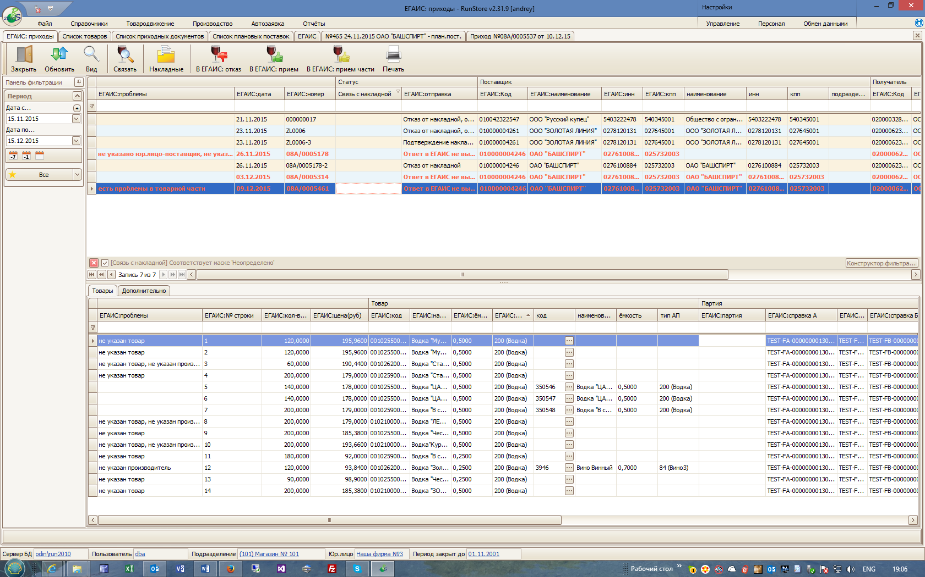
3
Панель имеет две закладки: Товары и Дополнительно.
Табличная часть Товары содержит следующие колонки, сгруппированные в пять блоков:
Блок 1. Строка ЕГАИС накладной. Содержит 4 поля:
ЕГАИС: проблемы. В поле после обработки полученной из УТМ накладной могут быть следующие записи в каждой строке с товаром накладной (если более одной причины, то они размещаются последовательно через запятую):
- не указан товар, устанавливается в случае если для товара данной строки в справочнике товаров Run2010 не найдено соответствие коду товара в ЕГАИС накладной. Устранение данной проблемы будет описано ниже в разделе Привязка кода товара Run2010 к коду товара из накладной ЕГАИС.
- не указан производитель, устранить в подразделении данное несоответствие невозможно. Необходимо сообщить в офис о такой проблеме, в случае устранения проблемы в офисе и приемки уточненной информации необходимо вручную проверить соответствие такой накладной, нажав на кнопку Связать. Для связывания с накладной Run2010 не является критичным. При таком несоответствии можно связать существующую в Run2010 накладную к ЕГАИС накладной, а также создать из ЕГАИС накладной накладную Run2010.
- не указан импортер, идентично производителю
ЕГАИС: номер строки. В поле помещается номер строки накладной с товаром, как она принята из УТМ.
ЕГАИС: количество. В поле помещается количество товара в строке накладной, принятой из ЕГАИС.
ЕГАИС: цена. В поле помещается цена товара в строке накладной, полученной из ЕГАИС.
Обратите внимание! Т.к. точная информация разработчикам не доступна, при создании накладной Run2010 из ЕГАИС накладной принято, что цена товара в накладной, принятой из ЕГАИС, включает НДС. Данное поле в ЕГАИС накладной необязательное.
Блок 2. Товар. Информация о конкретном товаре в строке ЕГАИС накладной. Содержит 8 полей:
ЕГАИС: код. Код товара из ЕГАИС в строке накладной, принятой из УТМ.
ЕГАИС: наименование. Наименование товара из ЕГАИС в строке накладной, принятой из УТМ.
ЕГАИС: емкость. Емкость единицы товара из ЕГАИС в строке накладной, принятой из УТМ.
ЕГАИС: Тип АП. Тип алкогольной продукции товара из ЕГАИС в строке накладной, принятой из УТМ.
код. Код товара в Run2010 у которого код ЕГАИС в справочнике товаров подразделения Run2010, равен коду товара в ЕГАИС накладной. Заполняется в случае нахождения соответствия при автоматической обработке в процессе получения из ЕГАИС накладной. Если автоматически не было найден соответствующий код товар в справочнике товаров Run2010, его можно привязать к коду товара из строки ЕГАИС накладной вручную (будет описано ниже в разделе Привязка кода товара Run2010 к коду товара из накладной ЕГАИС).
наименование, емкость, Тип АП. Наименование, емкость, тип алкогольной продукции товара в Run2010 у которого код ЕГАИС в справочнике товаров подразделения Run2010, равен коду товара в ЕГАИС накладной. Заполняется в случае нахождения соответствия при автоматической обработке в процессе получения из ЕГАИС накладной. Если автоматически не было найден в случае ручной привязки кода товар из справочника товаров Run2010 поля будут заполнены соответствующими данными из справочника товаров Run2010.
Блок 3. Партия. Информация о партии товара в строке ЕГАИС накладной. Содержит 4 поля:
ЕГАИС: партия. Номер партии товара из ЕГАИС в строке накладной, принятой из УТМ. При создании/связке с накладной Run2010 номер партии будет перенесен в поле Партия накладной Run2010, закладка Алкоголь в товарной части.
ЕГАИС: справка А. Номер справки А по товару из ЕГАИС в строке накладной, принятой из УТМ. При создании/связке с накладной Run2010 не используется. Используется при создании расходной накладной для отгрузки товаров (в реализации).
ЕГАИС: справка Б. Номер справки Б по товару из ЕГАИС в строке накладной, принятой из УТМ. При создании/связке с накладной Run2010 не используется. Используется при создании расходной накладной для отгрузки товаров в качестве поля справка Б поставщика ЕГАИС накладной для получателя (в реализации).
ЕГАИС: справка Б поставщика. Номер справки Б по товару из ЕГАИС в строке накладной, принятой из УТМ. При создании/связке с накладной Run2010 не используется.
Блок 4 и 5. Производитель/Импортер. Информация о производителе и импортере товара в строке ЕГАИС накладной. Каждый блок содержит по 7 идентичных полей:
ЕГАИС: код. Код производителя/импортера в полученной из ЕГАИС накладной
ЕГАИС: наименование. Наименование производителя/импортера в полученной из ЕГАИС накладной
ЕГАИС: инн. ИНН производителя/импортера в полученной из ЕГАИС накладной
ЕГАИС: кпп. КПП производителя/импортера в полученной из ЕГАИС накладной
наименование. Наименование производителя/импортера в Run2010 у которого код ЕГАИС в справочнике производителей/импортеров подразделения Run2010, равен соответствующему коду в ЕГАИС накладной. Заполняется в случае нахождения соответствия при автоматической обработке в процессе получения из ЕГАИС накладной или при ручном поиске соответствия при нажатии на кнопку Связать.
инн. ИНН производителя/импортера в Run2010 у которого код ЕГАИС в справочнике производителей/импортеров подразделения Run2010, равен коду в ЕГАИС накладной. Заполняется в случае нахождения соответствия при автоматической обработке в процессе получения из ЕГАИС накладной или при ручном поиске соответствия при нажатии на кнопку Связать.
кпп. КПП производителя/импортера в Run2010 у которого код ЕГАИС в справочнике производителей/импортеров подразделения Run2010, равен коду в ЕГАИС накладной. Заполняется в случае нахождения соответствия при автоматической обработке в процессе получения из ЕГАИС накладной или при ручном поиске соответствия при нажатии на кнопку Связать.
Привязка кода товара Run2010 к коду товара из накладной ЕГАИС
В случае если в строке накладной в поле ЕГАИС: проблемы присутствует запись не указан товар, это означает, что для товара данной строки в справочнике товаров Run2010 не найдено соответствие коду товара в ЕГАИС накладной. Устранить данную проблему можно вручную привязав товар из справочника товаров подразделения Run2010 к коду ЕГАИС товара в строке накладной.
Для этого необходимо нажать на кнопку 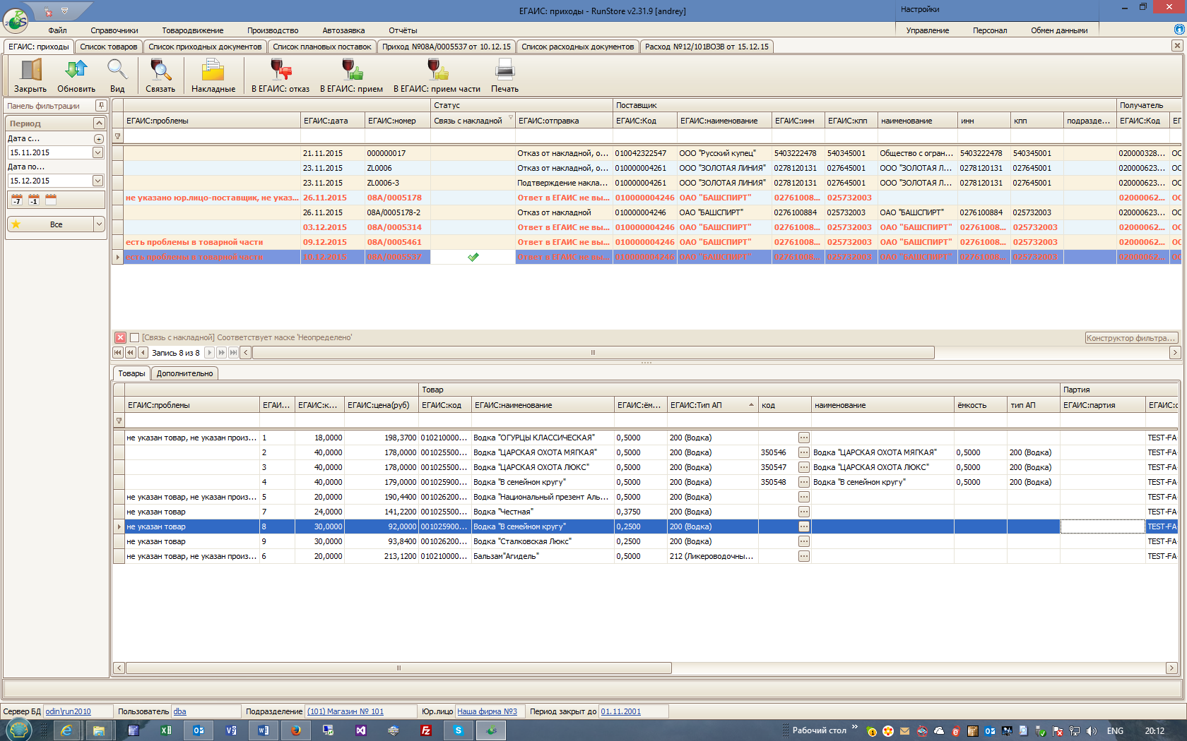, находящуюся в поле накладной код.
В открывшемся коне Выбор товара для сопоставления будет сформирован список товаров, удовлетворяющих ряду условий, в соответствии с фильтрами, представленными в верхней части окна. По умолчанию все фильтры установлены для наиболее точного сопоставления товаров и сужения списка товаров в списке из которых можно выбрать связываемый товар.
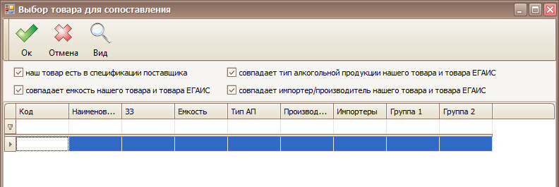
Используемые фильтры:
- наш товар есть в спецификации поставщика, будут выведены только те товары, которые присутствуют хотя бы в одной активной спецификации Run2010 поставщика данной накладной ЕГАИС
- совпадает емкость нашего товара и товара ЕГАИС, будут выведены только те товары, которые имеют емкость равную емкости товара из строки накладной ЕГАИС
- совпадает тип алкогольной продукции нашего товара и товара ЕГАИС, будут выведены только те товары, которые имеют Тип АП равный Типу АП товара из строки накладной ЕГАИС
- совпадает импортер/производитель нашего товара и товара ЕГАИС, будут выведены только те товары, которые имеют импортера и/или производителя равных импортера и/или производителя товара из строки накладной ЕГАИС.
Обратите внимание! Контролируются производитель и импортер независимо друг от друга. Т.е. если ЕГАИС накладной заполнено поле для производителя, то фильтрация будет осуществляться посредством сравнения производителя товара ЕГАИС и производителя товар Run2010. Независимо фильтруется товар по совпадению полей ЕГАИС импортер и Run2010 импортер.
Установка всех фильтров может привести к тому, что в справочнике ни один товар не будет удовлетворять этим условиям, в этом случае будет выведен пустой список. Тогда необходимо снимать те или иные фильтры формируя список товаров, удовлетворяющих условиям фильтров. Если снять все фильтры в окно будет выведен весь справочник товаров.
На примере осуществляется поиск соответствия товара из ЕГАИС накладной Водка «В семейном кругу», емкость 0,25, Тип АП 200 (Водка), производитель Вино-водочное производство ОАО «Башспирт». При установленных по умолчанию всех фильтрах выводится пустой список, т.е. в справочнике товаров Run2010 Нет товара, который бы абсолютно точно совпадал бы со всеми параметрами товара из ЕГАИС накладной.
При снятии фильтра совпадает емкость нашего товара и товара ЕГАИС в списке появляется товар код 350548 Водка «В семейном кругу», производителя Вино-водочное производство Стерлитамакского спирто-водочного комбината – филиала ОАО «Башспирт», совпадает с требуемым, но емкость не совпадает.
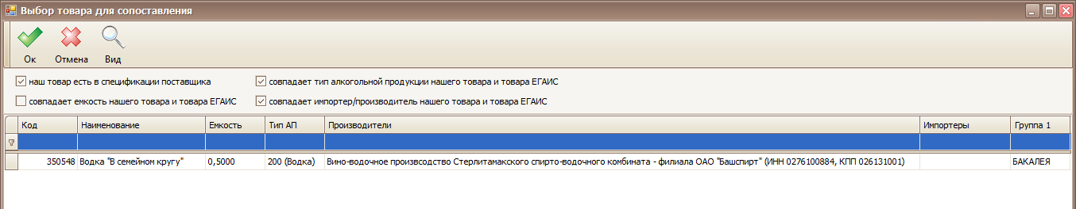
При снятии фильтра совпадает импортер/производитель нашего товара и товара ЕГАИС в списке появляется товар код 350543 Водка Беленькая 2, емкость 0,25 совпадает с заданной, а производитель АО «Марииниский ЛВЗ» - нет.
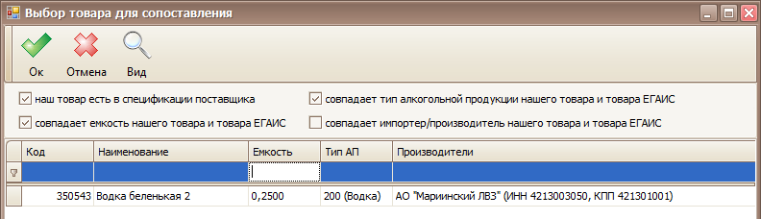
В открывшемся списке товаров необходимо выбрать для привязки товар, который наиболее соответствует товару из ЕГАИС накладной и нажать на кнопку Ок.
В результате код выбранного товара будет привязан к строке товара из накладной ЕГАИС, а поле Товары. ЕГАИС: проблемы станет пустым.
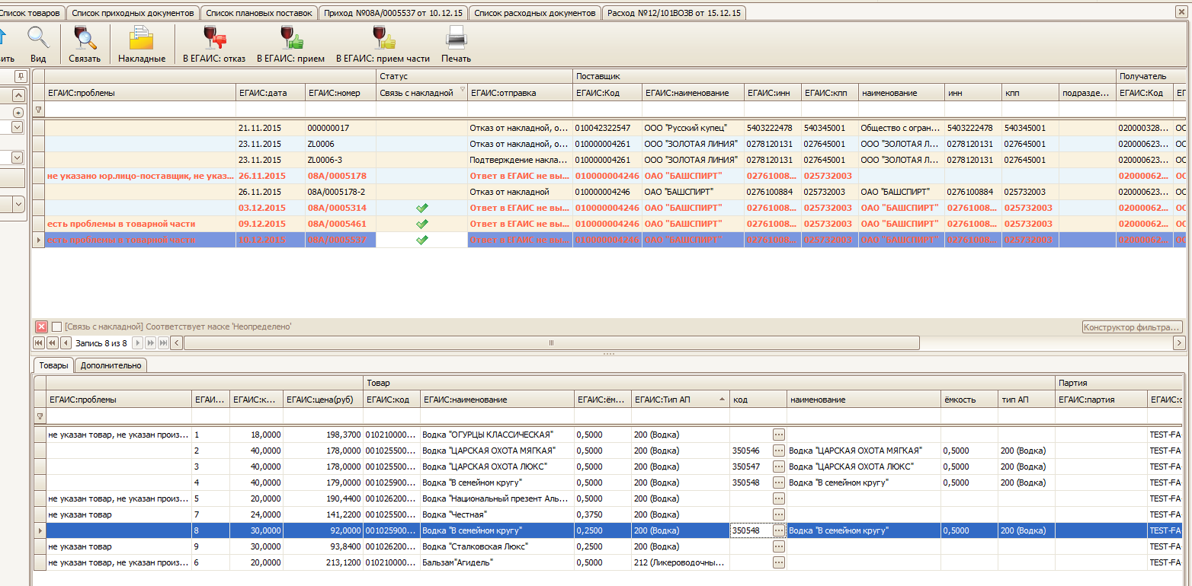

- Работа по связке накладной Run2010 и ЕГАИС накладной
Для того чтобы осуществить приемку поставки и оформление накладной с контролем через ЕГАИС необходимо обеспечить соответствие накладной Run и ЕГАИС накладной. Модуль RunStore поддерживает три режима работы связки накладных Run2010 и накладной ЕГАИС.
- Связка планируемой поставки (ПП) Run2010 с накладной из ЕГАИС.
В случае, если был сделан заказ из автозаявки в магазине или из Центрозаказа в офисе и в магазине по заказу сформирована плановая поставка. Особенность плановой поставки состоит в том, что по одной ПП может быть в общем случае принято больше одной поставки с формированием соответствующего количества накладных.
Последовательность работы с ПП в режиме связки с ЕГАИС накладными.
1 шаг: определить для ПП ЕГАИС накладные
2 шаг: создать накладные Run2010 на основе ЕГАИС накладных и привязать их к ПП.
Осуществить связку ПП с ЕГАИС накладными можно как из списка ПП, так и непосредственно из самой ПП.
Для этого необходимо выбрать ПП для которой не создано приходных накладных, и нажать на кнопку Связь с ЕГАИС.
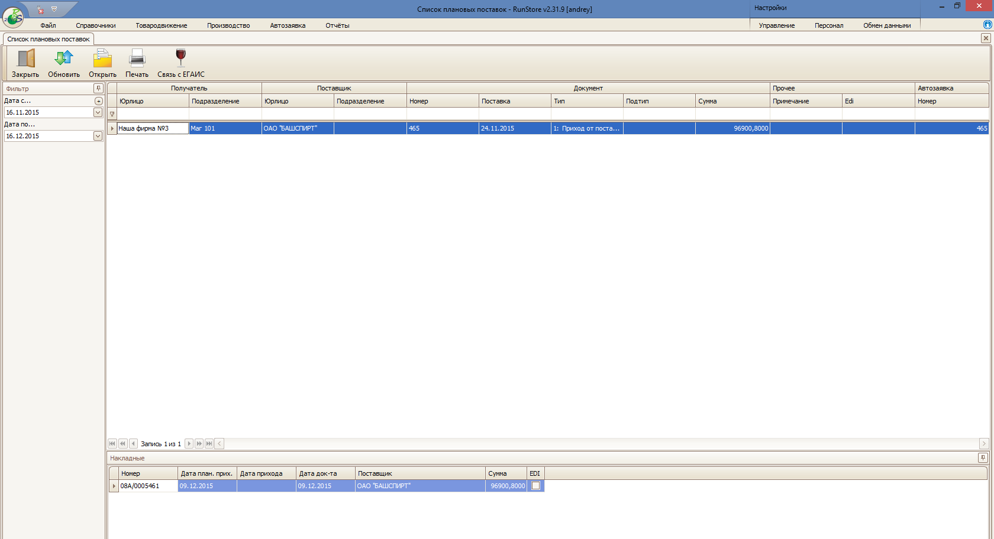
В открывшемся окне есть три панели:
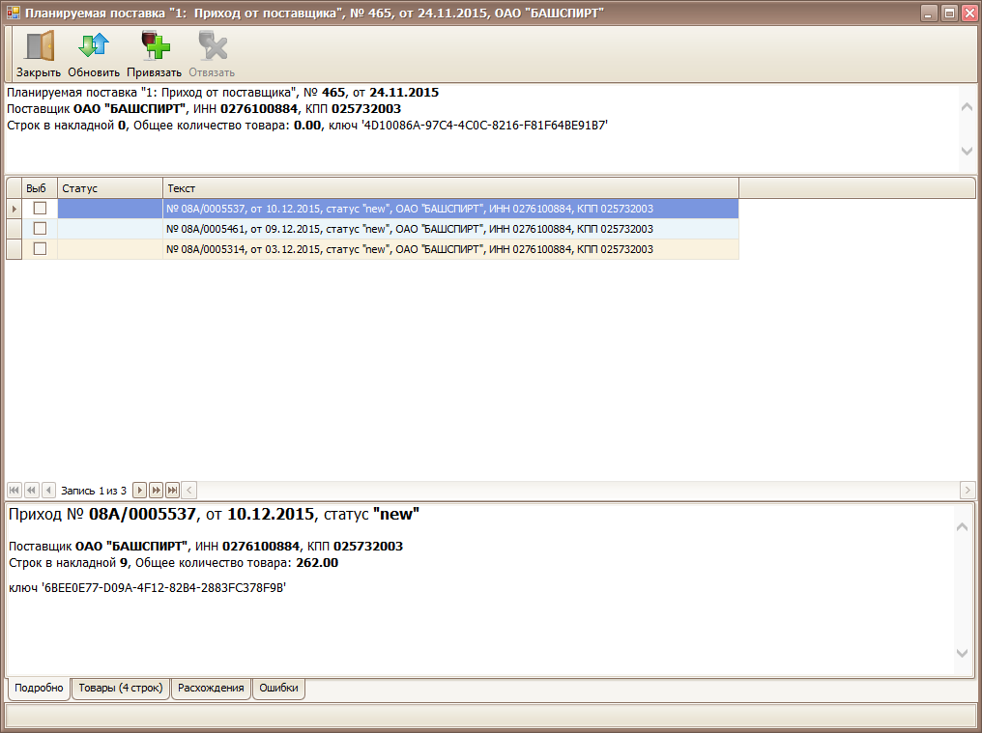
3
2
1
В верхней панели содержится информация о выбранной плановой поставке. Строка ‘ключ’ является служебной, используется для отладки и в дальнейшем будет удалена
1
В средней панели отображается список ЕГАИС накладных, которые могут быть связаны с данной ПП. Критериями подбора ЕГАИС накладных, отображаемых в данном списке, являются:
2
- совпадение кода поставщика из ЕГАИС накладной с кодом ЕГАИС поставщика из справочника Run2010 данного подразделения
- совпадение кода юр. лица получателя из ЕГАИС накладной с кодом ЕГАИС юр. лица получателя из справочника Run2010 данного подразделения
- совпадение кода подразделения получателя из ЕГАИС накладной с кодом ЕГАИС подразделения Run2010
- статус накладной «Ответ в ЕГАИС не выслан». Как только по накладной будет отправлен любой ответ в ЕГАИС ее привязать будет невозможно.
Помимо таких накладных в списке отображаются накладные уже привязанные к данной ПП.
В нижней панели содержится информация о ЕГАИС накладной, на которой установлен курсор. Информация отображается в окне в зависимости от того, какая закладка в нижней части окна используется. Закладки:
3
- Подробно. Шапка ЕГАИС накладной: номер, дата из ЕГАИС, статус, установленный для данной накладной в Run2010, наименование, ИНН и КПП поставщика. Строка ‘ключ’ является служебной, используется в настоящее время для отладки и в дальнейшем будет удалена.
- Товары. Товарная часть ЕГАИС накладной. Если при обработке ЕГАИС накладной найдено соответствие товара из ЕГАИС и товара из Run2010, по такому товару будет сформирована строка с параметрами. Если соответствие товаров не было найдено, то все такие товары объединяются в строку со знаками вопросов, при этом количество по всем товарам суммируется, цена усредняется, стоимость рассчитывается как количество на цену. Последняя колонка ParentGuid содержит служебную информацию для отладки, и в дальнейшем будет удалена.
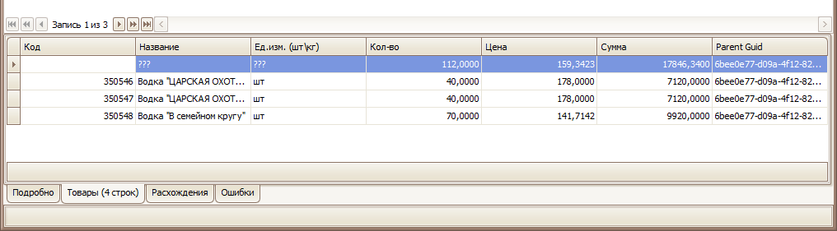
- Расхождения. Отображаются расхождения между товарной частью ПП и выбранной ЕГАИС накладной. Расхождения отображаются только если накладная/накладные отмечены в списке ЕГАИС накладных.
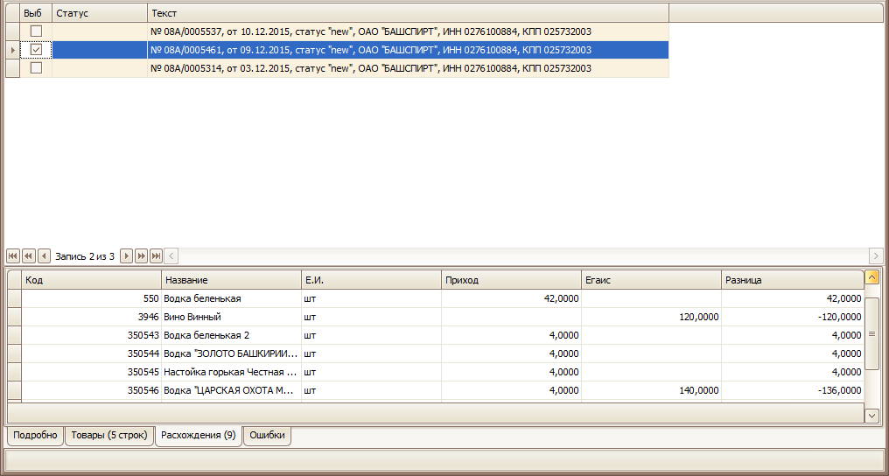
Приход. Количество, ожидаемое в ПП.
ЕГАИС. Количество товара в ЕГАИС накладной. Обратите внимание! В случае выбора более одной ЕГАИС накладной данные в этой колонке общие для всех выбранных ЕГАИС накладных: если позиции в накладных совпадают – они будут просуммированы, если есть разница в товарах, то все товары будут добавлены в общий список.
Разница. Вычисленное количественное расхождение.
Могут сложиться различные ситуации при соотнесении ПП с ЕГАИС накладной/накладными (в зависимости от того сколько отмечено накладных одна или более). Не рассматривается строка с ???, т.к. это свернутая строка по не соотнесенным по кодам товарами.
- «Лишний» товар. Поставщик поставил не тот товар, который был заказан и который ожидается в подразделении. В списке расхождений в ЕГАИС накладной будут значения в Приходе – пусто. Для контроля таких ситуаций установите фильтр в колонке Приход (пустые) в колонке ЕГАИС (непустые). Будет сформирован список товаров, не ожидаемых в поставке.
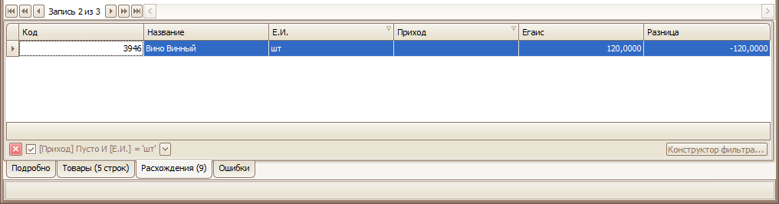
- «перевоз». Поставщик привез больше количество товара чем ожидается в ПП. В списке расхождений в ЕГАИС накладной будет больше количество чем в Приходе. Для контроля таких ситуаций установите фильтр в колонке Приход (непустые), в колонке ЕГАИС (непустые), сортировка колонки Разница по возрастанию. Все отрицательные значения - это товары, количество которых больше чем ожидается в поставке.
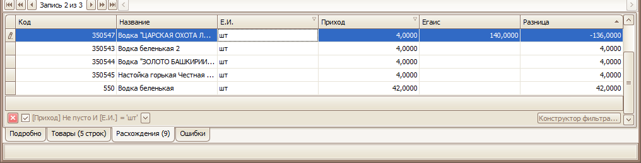
- Ошибки. Стандартное окно валидации, где отображаются ошибки, предупреждения, сообщения, которые формируются при создании накладных Run2010 из ЕГАИС накладных. Помимо стандартных для Run2010 сообщений выводятся сообщения, касающиеся процессов создания накладных из ЕГАИС накладных. Помимо сообщений в настоящее время выводится служебная информация, которая используется для отладки, в дальнейшем она будет удалена.
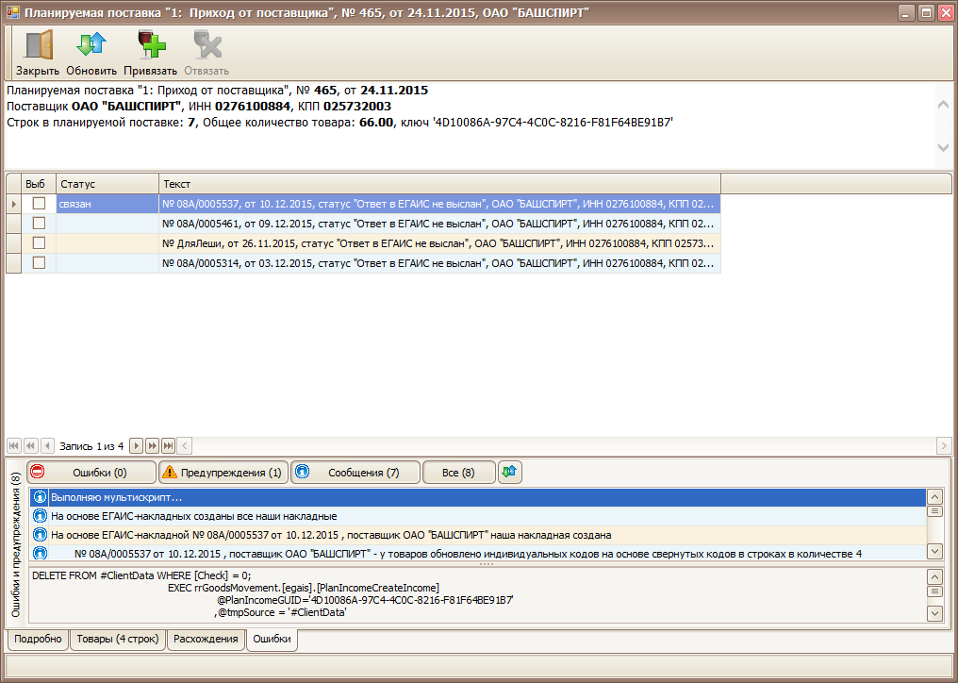
Для создания и привязки к ПП накладных Run2010 необходимо выбрать в списке ЕГАИС накладные (одну или более) и нажать на кнопку Привязать в панели кнопок. При этом будет создана одна или более накладных Run2010, привязанная ЕГАИС накладная/накладные получат статус Связан.
Обратите внимание! Отвязать привязанную к ПП накладную Run2010 невозможно, т.к. накладная создается из ЕГАИС накладной и в случае попытки отвязать ПП от ЕГАИС накладной, созданная по ней накладная Run2010 не удаляется. Для решения этого вопроса, необходимо открыть список приходных накладных и удалить из списка созданную по ПП накладную.

В окне Планируемы поставки будет отображена информация по созданной из ЕГАИС накладной.
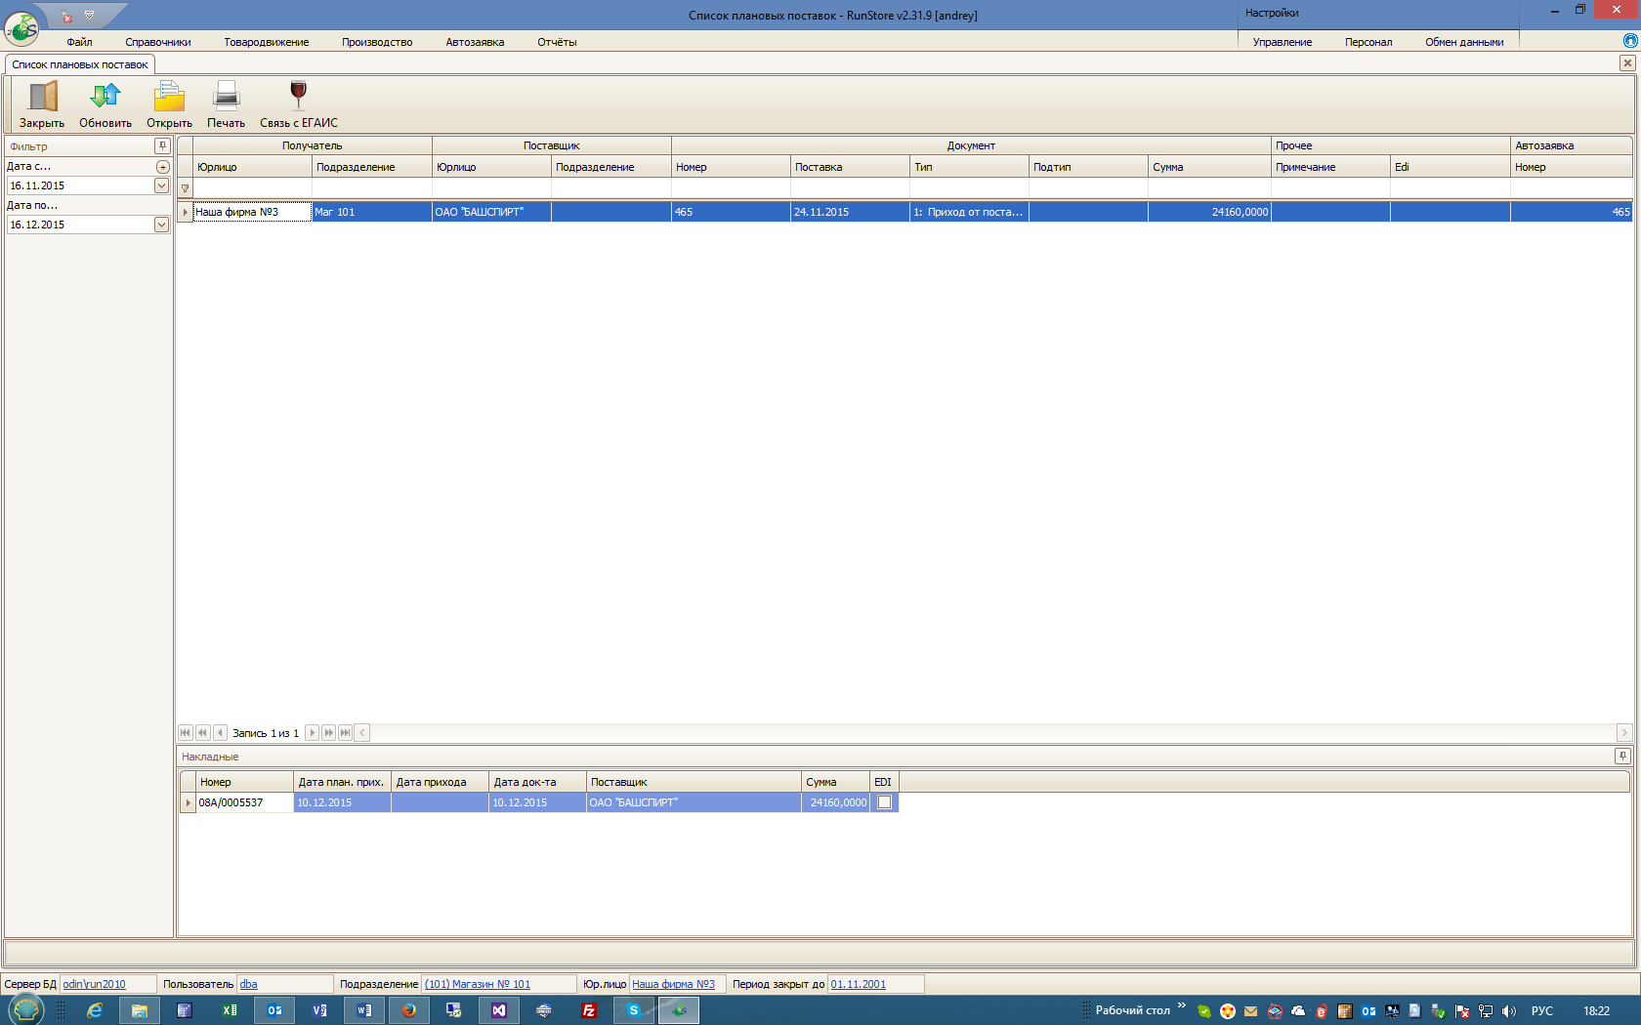
Если щелкнуть по накладной можно перейти в накладную Run2010, созданную из ЕГАИС накладной.
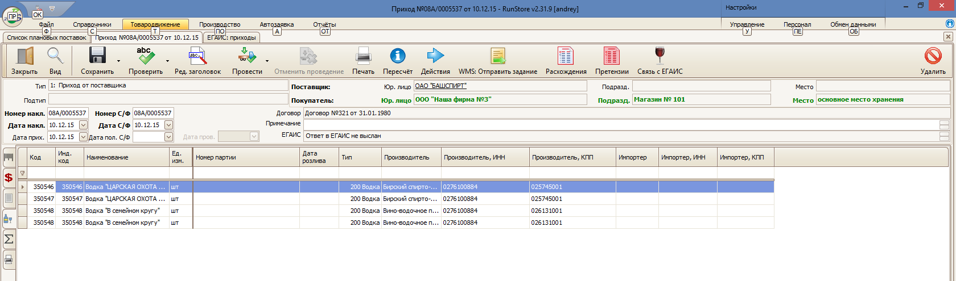
Обратите внимание! В созданной накладной будут только те товары из ЕГАИС накладной, которые соотнесены по кодам с кодами товаров Run2010. Остальные товары с неизвестными для Run2010 кодами в накладную не попадут.
Поэтому в случае наличия строки с ??? рекомендуется устранить проблемы с товарами в окне ЕГАИС:приходы, так чтобы добиться пустой строки в колонке ЕГАИС: проблемы и только после этого привязывать накладную к ПП.
Если перейти в окно ЕГАИС: приходы, то ЕГАИС накладная из которой создана накладная Run2010 получит статус Ответ в ЕГАИС не выслан и на ней будет установлен признак
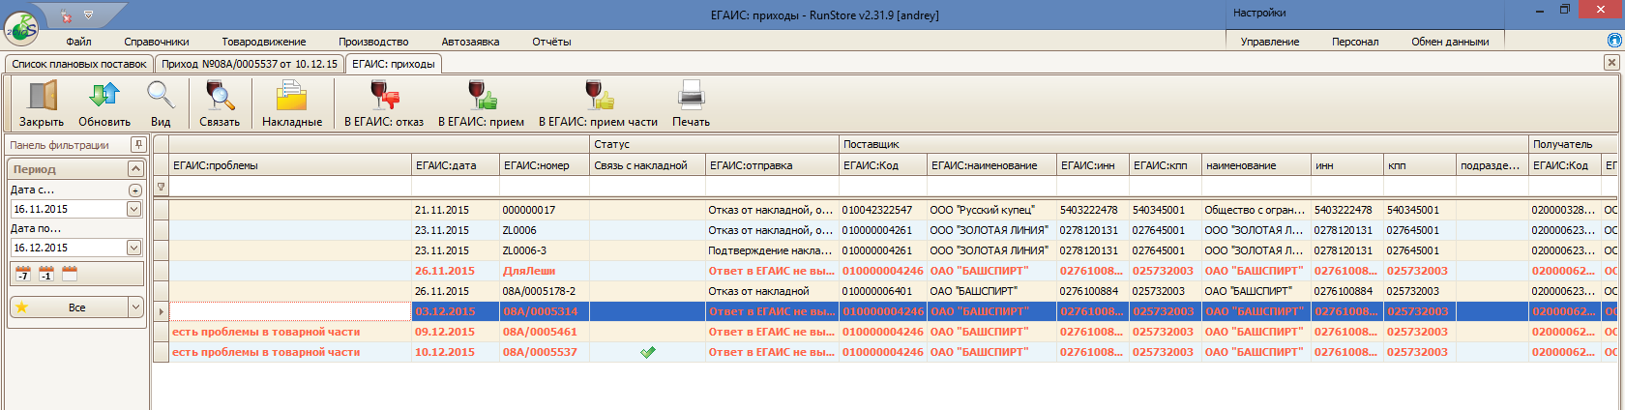
- Связка приходной накладной Run2010 с накладной ЕГАИС.
В случае, если был сделан заказ из автозаявки в магазине или из Центрозаказа в офисе и в магазине по заказу сформирована не проведенная приходная накладная.
В случае, если без создания заказа была создана приходная накладная вручную.
Связка приходной накладной осуществляется аналогично связке планируемой поставке за исключением следующих особенностей:
Связка осуществляется из списка накладных или непосредственно из самой накладной. Для этого необходимо выбрать приходную накладную и нажать на кнопку Связь с ЕГАИС. Связать или перепривязать можно любую накладную, которая еще не отправлена в ЕГАИС.
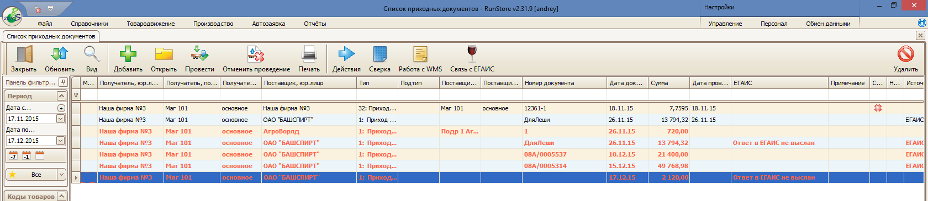
После нажатия на кнопку откроется окно, аналогичное окну при связке ПП
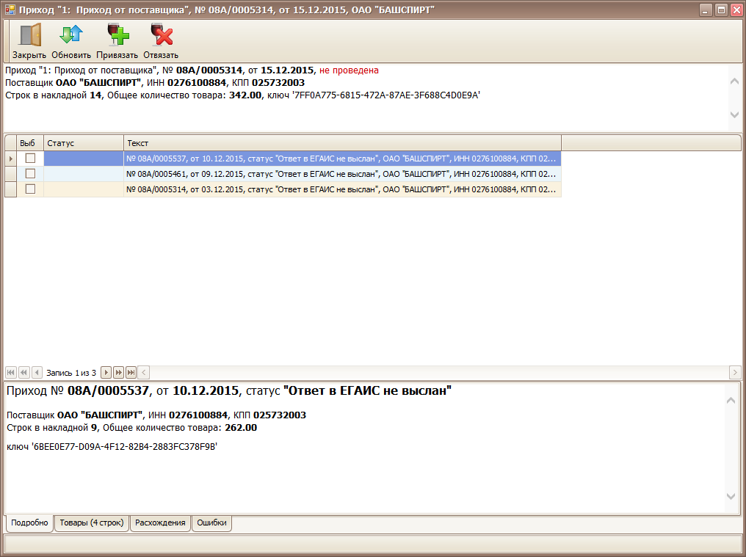
Особенности по сравнению с привязкой ПП:
Привязать к накладной можно только одну ЕГАИС накладную, т.е. связь один к одному. Нельзя выбрать более чем одну накладную в списке подходящих для привязки ЕГАИС накладных.
Выбрав одну из предложенных накладных необходимо нажать на кнопку Привязать. Выбранная ЕГАИС накладная будет привязана к накладной Run2010, о чем будет свидетельствовать статус в строке, выбранной ЕГАИС накладной Связан и информация в верхней панели
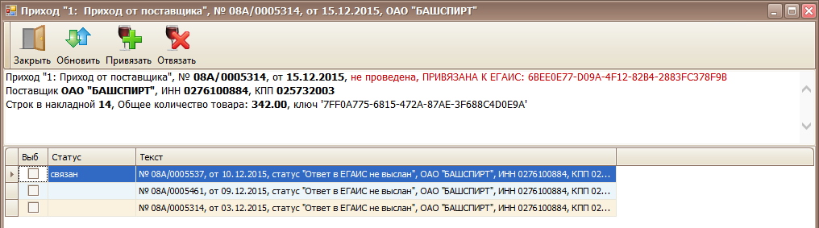
В панели валидации будет выведено соответствующее сообщение.
Если к накладной Run2010 уже привязана ЕГАИС накладная, то система выдаст ошибку и сообщение об ошибке в панели валидации.
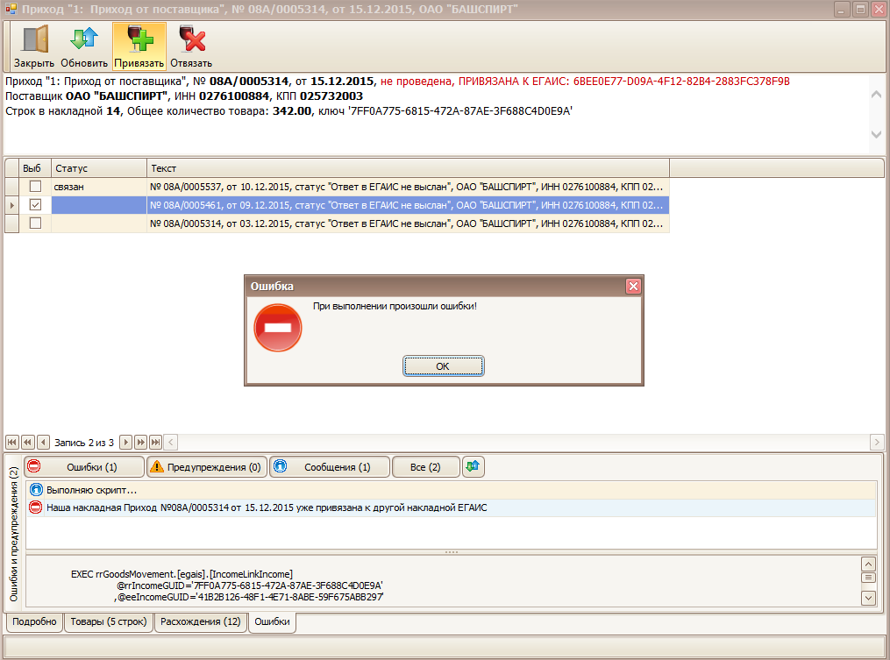
Для того, чтобы привязать другую ЕГАИС накладную к накладной Run2010 необходимо отвязать привязанную ЕГАИС накладную. Для этого необходимо выбрать ЕГАИС накладную со статусом Связан и нажать на кнопку Отвязать. Система отвяжет накладную Run2010 от выбранной ЕГАИС накладной, выведет сообщение об этом в панели валидации и удалит из верхней панели информацию о связке накладной Run2010 с ЕГАИС накладной.
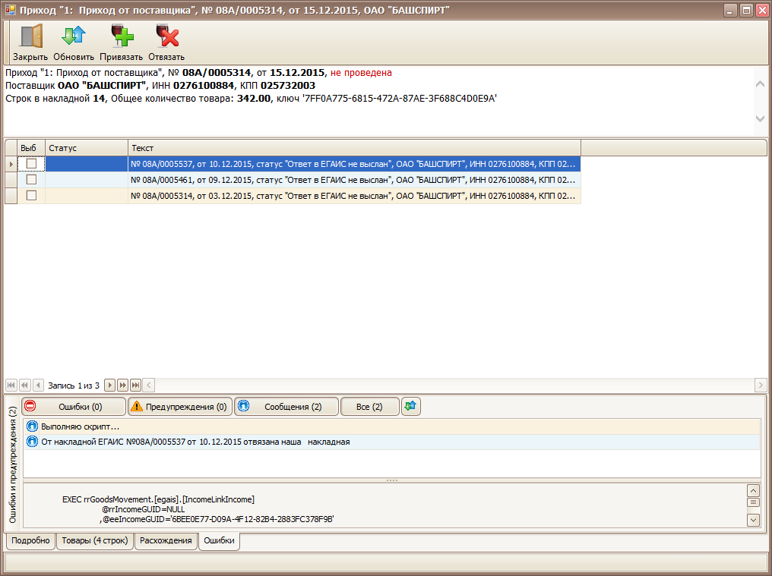
После этого можно привязать другую ЕГАИС накладную к накладной Run2010 по изложенным выше правилам.

Обратить внимание! Удаление приходной накладной Run2010 связанной с ЕГАИС накладной, возможно только при наличие статуса «new» или «reject».
- Создание приходной накладной Run2010 из накладной ЕГАИС.
В случае, если ни предварительного прихода ни приходной накладной нет, а поставка уже пришла, то реализована возможность создания накладной Run2010 непосредственно из ЕГАИС накладной.
Создать накладную Run2010 можно только в том случае если:
- ЕГАИС накладная еще не связана с накладной Run2010, не установлен признак в колонке Статус.Связь с накладной 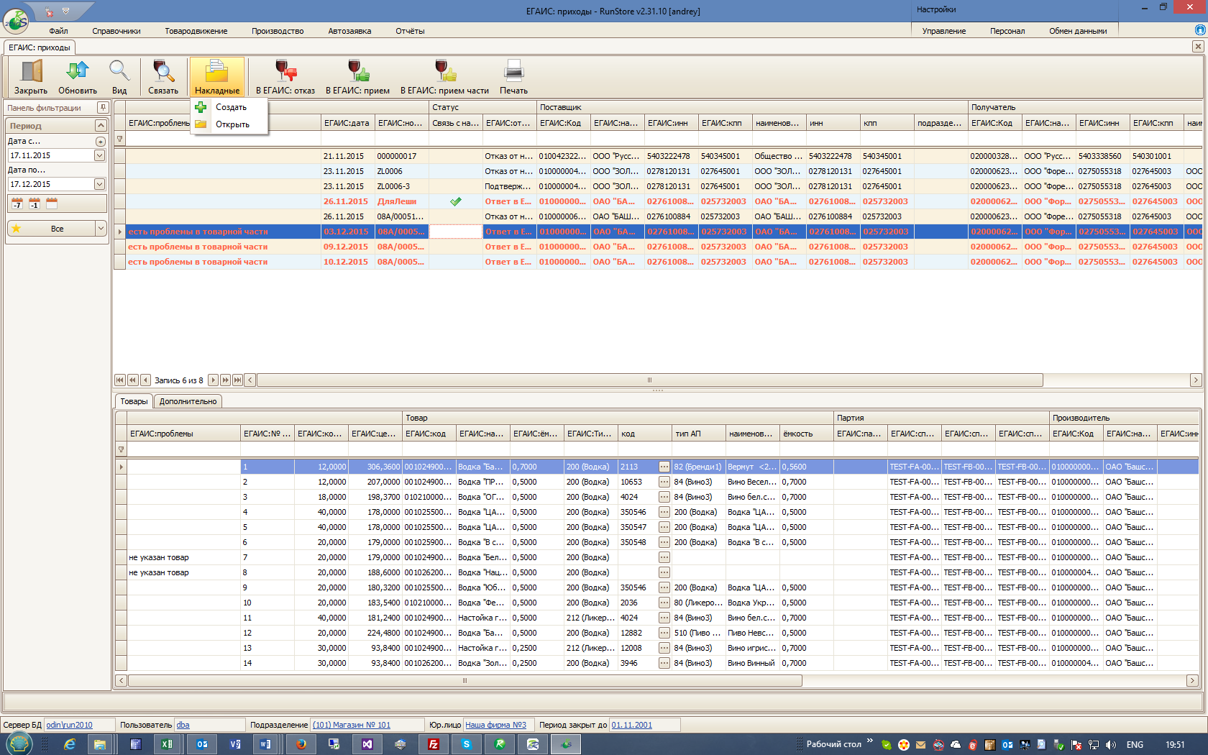
- ЕГАИС накладная имеет в колонке Статус.ЕГАИС:ответ значение Ответ в ЕГАИС не выслан
- ЕГАИС накладная в колонке ЕГАИС: проблемы имеет значение пусто или есть проблемы в товарной части
Если ЕГАИС накладная удовлетворяет этим условиям, то на ее основе может быть создана накладная Run2010. Для этого в окне ЕГАИС: приходы необходимо найти ЕГАИС накладную, щелкнуть в меню Накладные и нажать на кнопку Создать.
При этом будет создана накладная Run2010 и автоматически свяжется с ЕГАИС накладной с установкой статуса.
Если ЕГАИС накладная имеет проблемы в товарной части, а именно:
- Не указан товар. Т.е. для товара из ЕГАИС накладной не найдено соответствие товара из справочника Run2010. Такие строки в созданную накладную Run2010 не попадут.
- Не указан производитель. Т.е. для товара из ЕГАИС накладной найден товар, но не найдено соответствие производителя товара производителю из справочника Run2010. Такие строки в созданной накладной Run2010 будут сформированы, но без указания производителя/импортера.
Для перехода в созданную накладную Run2010 необходимо щелкнуть в меню Накладные и нажать на кнопку Открыть. Откроется штатное окно Run2010 с приходной накладной в товарной части которой будут товары из ЕГАИС накладной. В поле ЕГАИС будет записан статус Ответ в ЕГАИС не выслан.
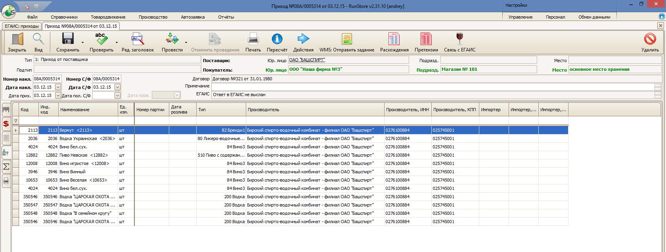

- Формирование ответа в ЕГАИС по принятой поставке в модуле RunStore
После того как накладная Run2010 тем или иным способом будет связана с ЕГАИС накладной (установлен статус Связь с накладной) и проблемы/несоответствия между ЕГИАС накладной и накладной Run2010 устранены (в поле ЕГАИС: проблемы отсутствуют записи), осуществляется штатная работа по оформлению приходной накладной Run2010 при приемке товара. После завершения приемки алкогольной поставки необходимо результаты приемки отправить в ЕГАИС.
Обратите внимание! В настоящее время реализовано два варианта ответа:
- подтверждение (Accept), в случае полного соответствия принятого товара ЕГАИС накладной.
- отказ в приемке (Reject), в случае расхождений в принимаемом товаре и ЕГАИС накладной.
Подтверждение приемки
Для того чтобы подтвердить приемку товара в полном соответствии с ЕГАИС накладной необходимо в окне ЕГАИС:приходы выбрать ЕГАИС накладную по которой планируется отправить ответ и нажать на кнопку В ЕГАИС:прием
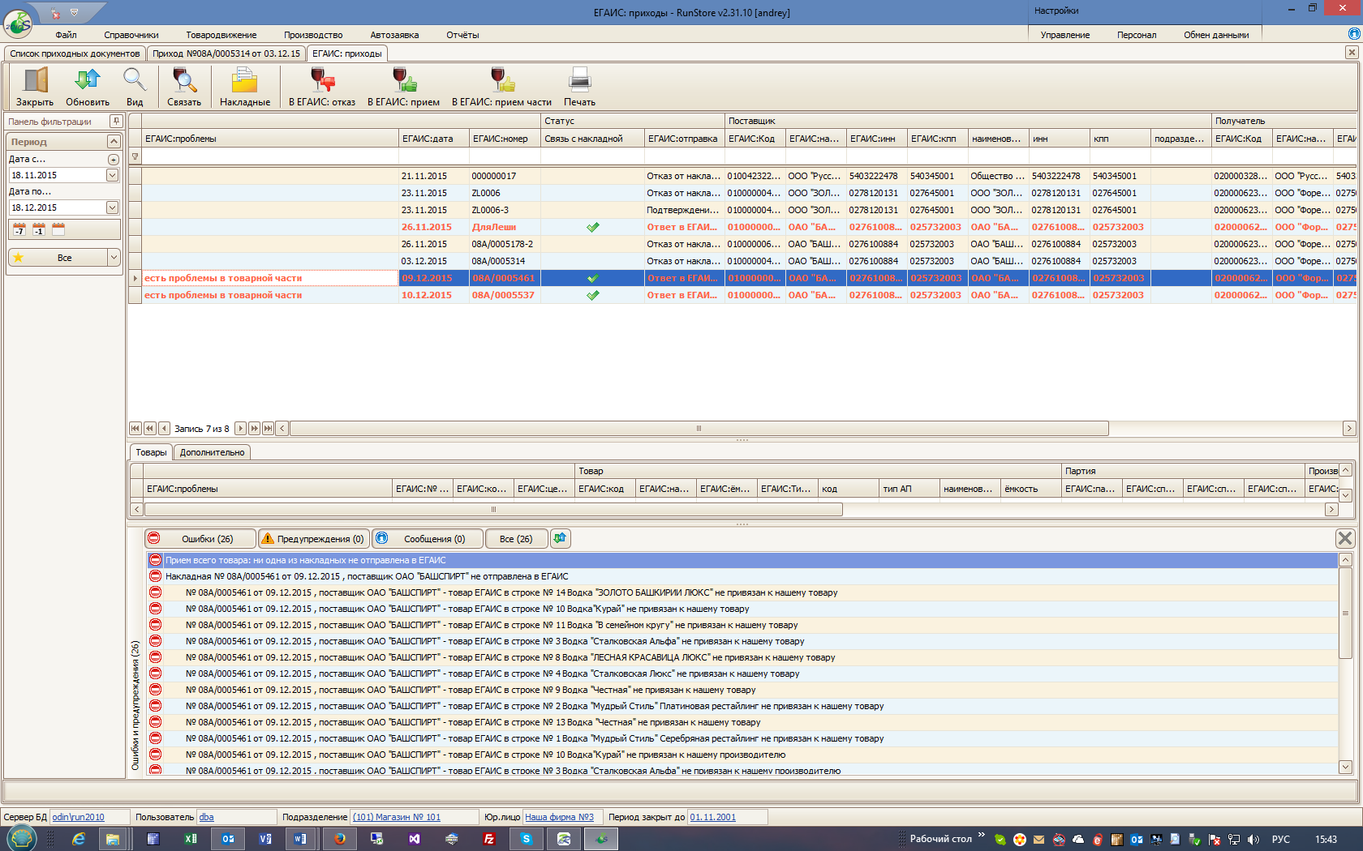
Обратите внимание! При наличии проблем в товарной части, т.е. в поле ЕГАИС: проблемы сообщение есть проблемы в товарной части, подтверждение в ЕГАИС отправлено не будет с формированием в валидационном окне сообщения о том, что накладная … не отправлена в ЕГАИС и расшифровкой причин, по которым подтверждение отправлено не может.
Если в поле ЕГАИС: проблемы сообщения отсутствуют, то нажатие на кнопку В ЕГАИС:прием сформирует файл в формате ЕГАИС и отправит его в УТМ. При этом в валидационном окне будет сообщение о том, что накладная … отправлена в ЕГАИС. Статус ЕГАИС:отправка изменится на Подтверждение накладной, ожидание подтверждения от ЕГАИС
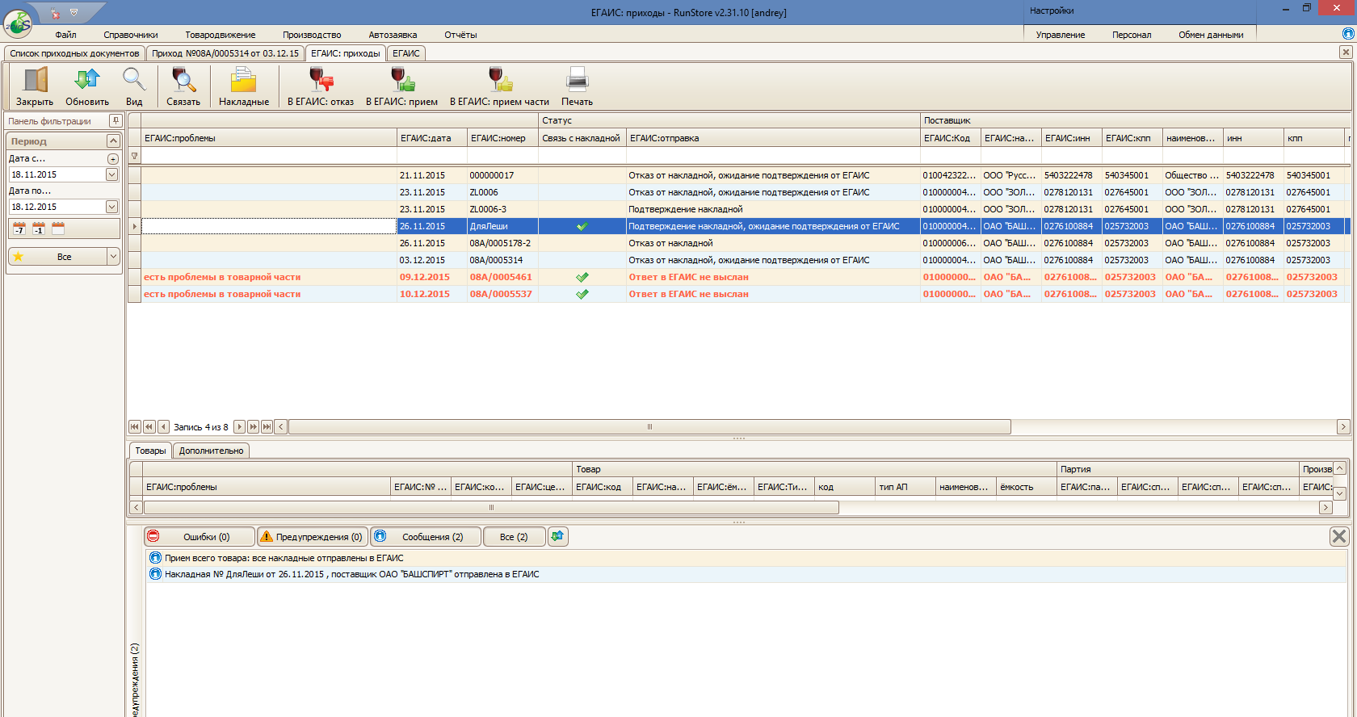
Для контроля отправки и получения подтверждения можно открыть окно Обмен данными.Из ЕГАИС где в закладке Отправленные будет две строки с информацией по отправленной в УТС ЕГАИС накладной, Type – income (приходная накладная).
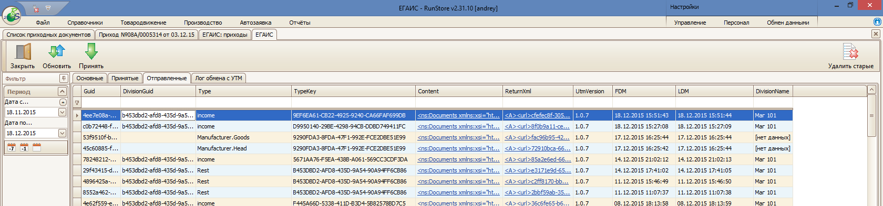
В случае успешного получения подтверждения от ЕГАИС в папке Принятые появятся два сообщения, где в поле Status будет установлен ok, а в xml-файлах будут сообщения: в первом Документ успешно принят
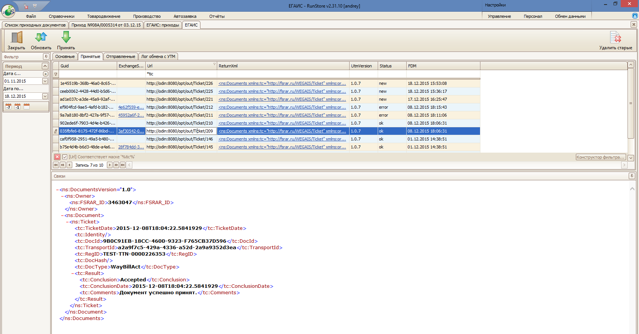
во втором Накладная №… от … проведена
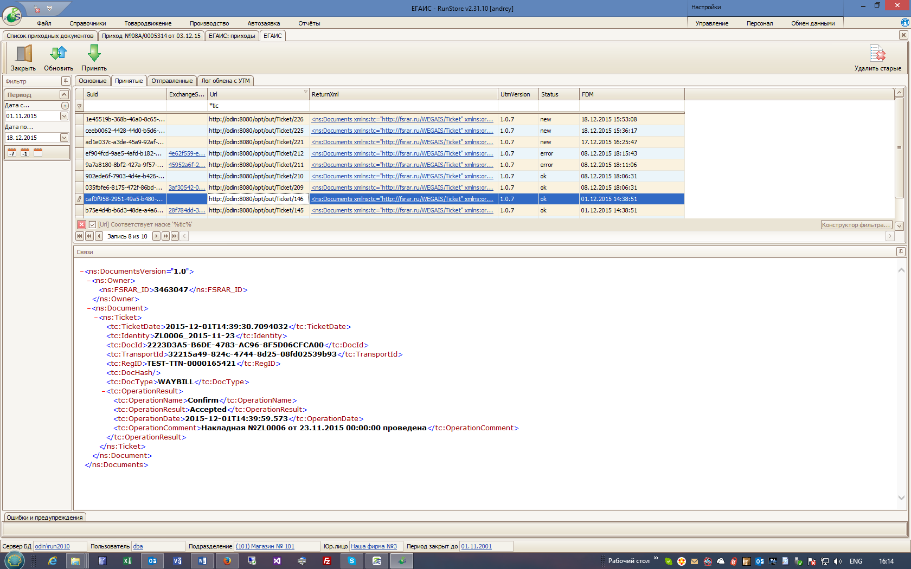
В окне ЕГАИС:приходы в поле Статус.ЕГАИС:отправка для подтвержденной накладной будет установлено значение Подтверждение накладной
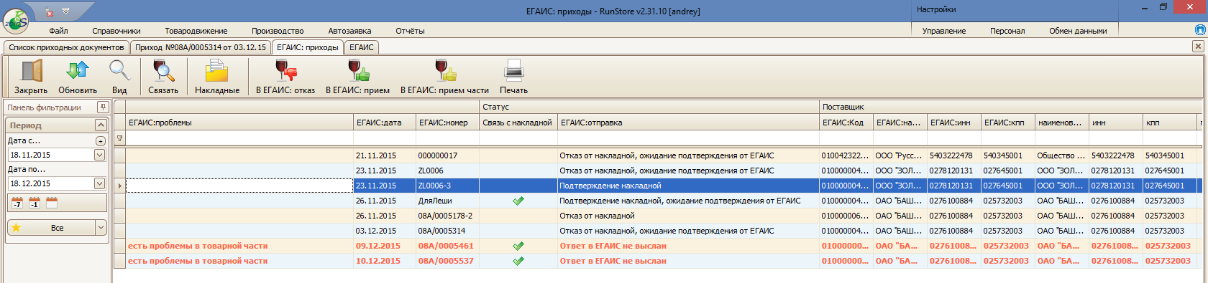
В списке накладных Run2010 для подтвержденной через ЕГАИС накладной будет установлен статус ЕГАИС Подтверждение накладной (тот же статус будет установлен в поле ЕГАИС в самой накладной Run2010)
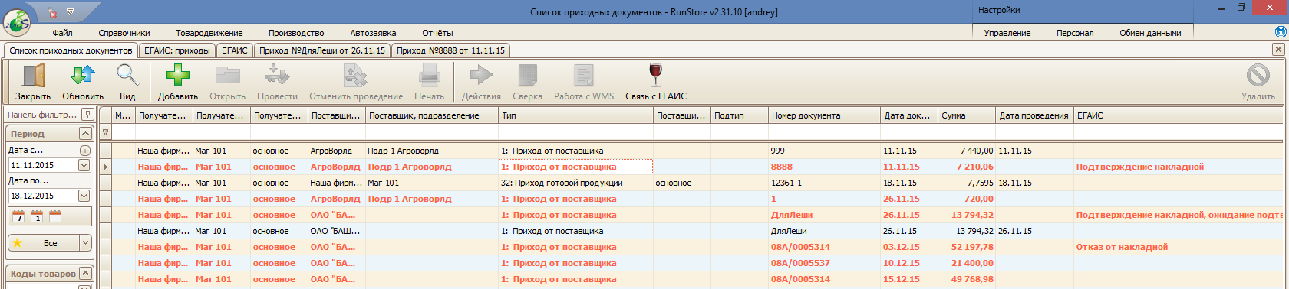
На этом цикл работы по приемке алкогольной продукции с контролем ЕГАИС завершен.
Обратите внимание! Отправка подтверждения и получение квитанции из ЕГАИС никак не связана с операцией проведения или непроведения накладной штатными средствами Run2010, т.к. бизнес-процессы могут быть организованы различными способами. Например, проведение накладной может быть только после получения подтверждения проведения накладной в ЕГАИС. Однако в этом случае при длительном ожидании квитанции ЕГАИС товар не должен продаваться, т.к. он еще не на остатках магазина.
Отказ в приемке
Отказать в приемке ЕГАИС накладной можно на любом этапе работы с накладной при любых условиях при любых несоответствиях параметров. Исключение только для случая, когда по ЕГАИС накладной было отправлено подтверждение или отказ в ЕГАИС, т.е. пока для ЕГАИС накладной установлен статус Ответ в ЕГАИС не выслан.
Для отправки отказа необходимо в окне ЕГАИС:приходы выбрать ЕГАИС накладную по которой планируется отправить ответ и нажать на кнопку В ЕГАИС:отказ
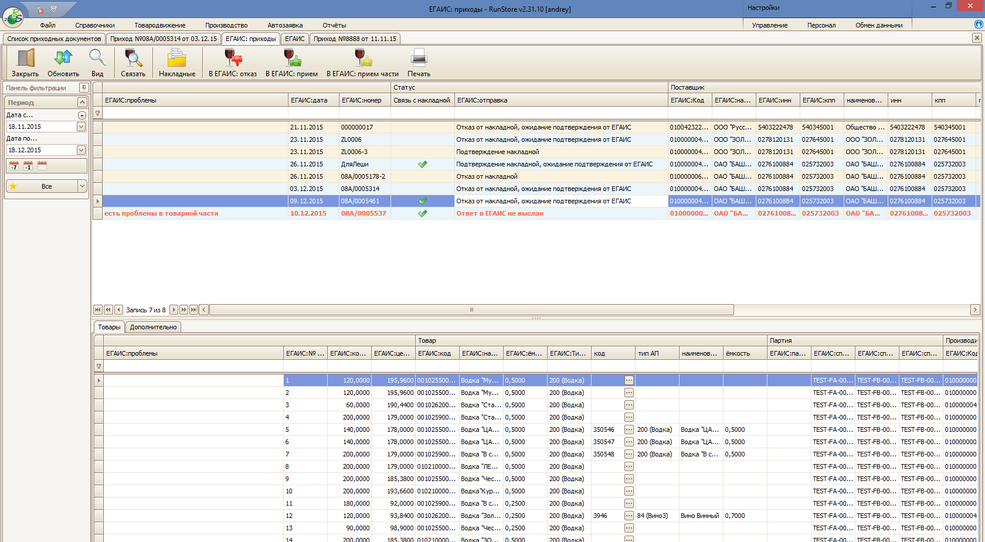
Будет сформирован файл в формате ЕГАИС и отправлен его в УТМ. Статус ЕГАИС:отправка изменится на Отказ от накладной, ожидание подтверждения от ЕГАИС.
Контроль отправки и получения аналогично отправке подтверждения за исключением состава сообщений в xml файлах, где будет сформировано сообщение Поставка отклонена.
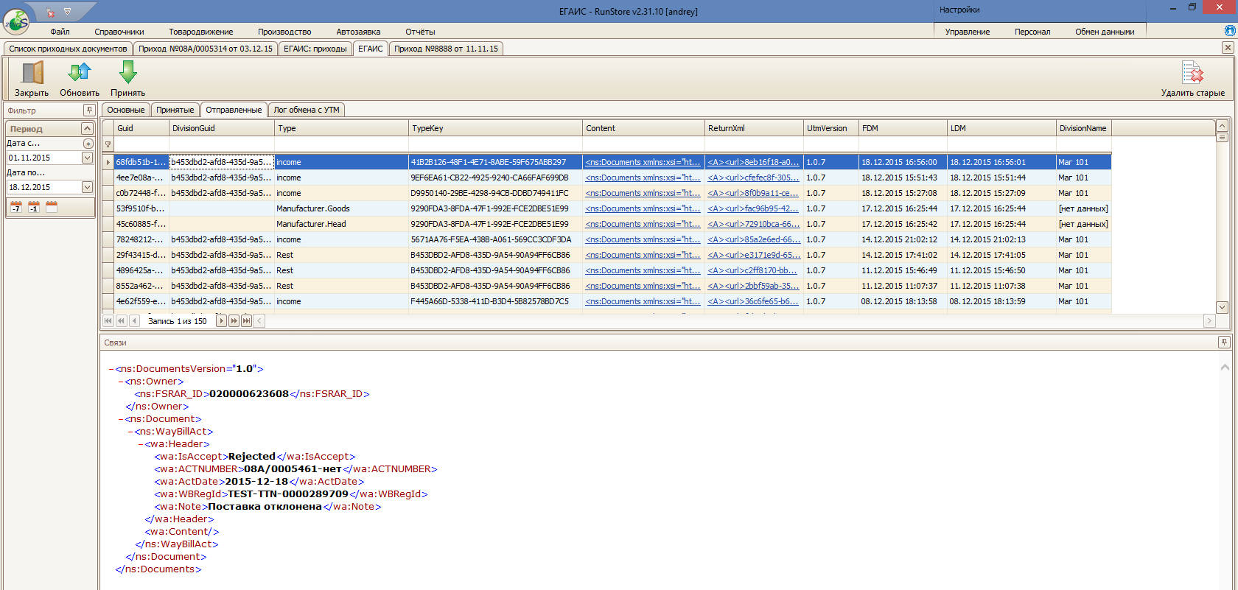
В случае успешного получения подтверждения от ЕГАИС в папке Принятые появится сообщение, где в поле Status будет установлен ok, а в xml-файле будет сообщение Документ успешно принят (т.е. в ЕГАИС отказ подтвержден)
В окне ЕГАИС:приходы в поле Статус.ЕГАИС:отправка для ЕГАИС накладной, по которой был отправлен отказ будет установлено Отказ от накладной.
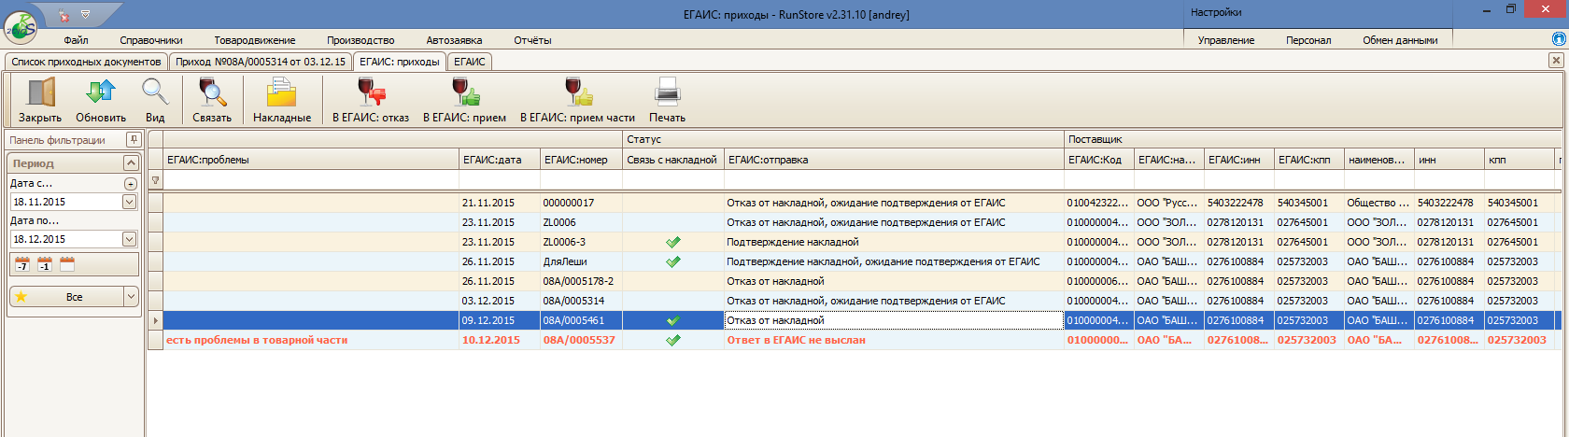
В списке накладных Run2010 для накладной, получившей подтверждение отказа из ЕГАИС будет установлен статус ЕГАИС Подтверждение накладной (тот же статус будет установлен в поле ЕГАИС в самой накладной Run2010).
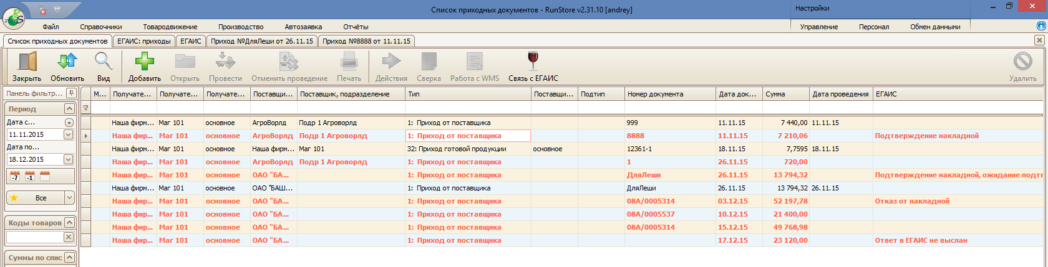
На этом цикл работы с приходной накладной через ЕГАИС завершается.
Часть 3. Возможности подразделения (склад, магазин) по отгрузке алкогольной продукции (пиво) через ЕГАИС.
Возможности по отгрузке алкогольной продукции могут быть использованы:
На складе:
для того чтобы отгрузить алкогольную продукцию (пиво) со склада в магазины сети
для того чтобы вернуть товар поставщику (будет рассмотрено ниже, в отдельном разделе)
В магазине:
для того чтобы вернуть товар поставщику (будет рассмотрено ниже, в отдельном разделе)
Далее рассматривается только процесс отгрузки алкогольной продукции со склада в магазины.
Постановка остатков товара на баланс подразделения в ЕГАИС
Для того чтобы отгрузить алкогольную продукцию со склада в магазины необходимо, чтобы в подразделении были соответствующие остатки товаров. После начала приемки и отгрузки товара через ЕГАИС, начиная с 01.01.2016 остатки будут формироваться в ЕГАИС автоматически. Что касается продукции, которая поступила до 01.01.2016 необходимо поставить ее на остатки с регистрацией в ЕГАИС. Для этого в модуле RunStore реализован Акт постановки товара на баланс в ЕГАИС.
Обратите внимание! Процедура постановки алкогольной продукции на баланс через ЕГАИС для пива, т.е. для продукции с кодами больше 500, а также 261, 262 и 263 и для другой алкогольной продукции отличается, т.к. крепкий алкоголь может быть поставлен на баланс только регистрацией в ЕГАИС конкретных марок алкогольных товаров.
Для формирования Акта постановки товара на баланс необходимо в меню Товародвижение в панели Остатки нажать на кнопку ЕГАИС: Первичные остатки
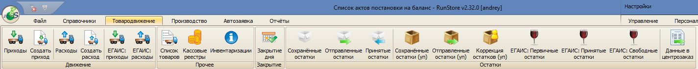
При этом откроется окно Список актов постановки на баланс, в котором есть две панели (стандартная панель фильтров не рассматривается):
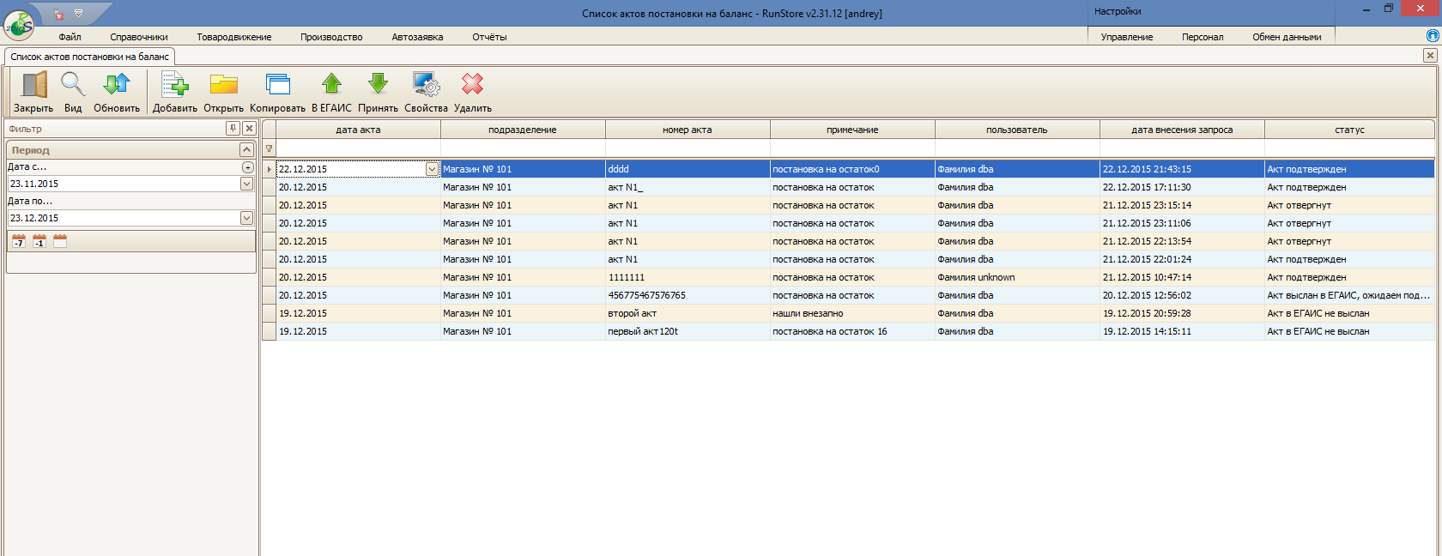
2
1
Панель кнопок содержит семь кнопок для работы с актами постановки на баланс:
1
Добавить – для создания нового акта постановки на баланс
Открыть – для того, чтобы открыть выбранный в списке акт
Копировать – для создания нового акта на основе уже существующего
В ЕГАИС – для отправки выбранного акта в ЕГАИС
Принять – для запроса из ЕГАИС ответов на отправленный акт (акты)
Свойства – для отображения свойств выбранного акта
Удалить – для удаления выбранного акта (нескольких актов)
Панель со списком созданных актов. Каждая строка с актом содержит следующие поля:
2
Дата акта – дата создания акта
Подразделение – подразделение (склад)
Создание акта постановки на баланс
Для создания акта постановки на баланс нажмите на кнопку Добавить. При этом откроется окно Новый акт постановки на баланс.
В панели кнопок существуют две кнопки для работы с ЕГАИС:
Марки – для заведения акцизных марок при формировании Акта постановки на баланс алкогольной продукции, имеющей марки (кроме пива, сидра, медовухи т.п.)
В ЕГАИС для отправки акта в ЕГАИС, аналогичная кнопке в окне со списком актов.
Ниже располагаются две панели:
Панель с шапкой и списком товаров акта
Панель со списком товаров, которые можно добавить в акт
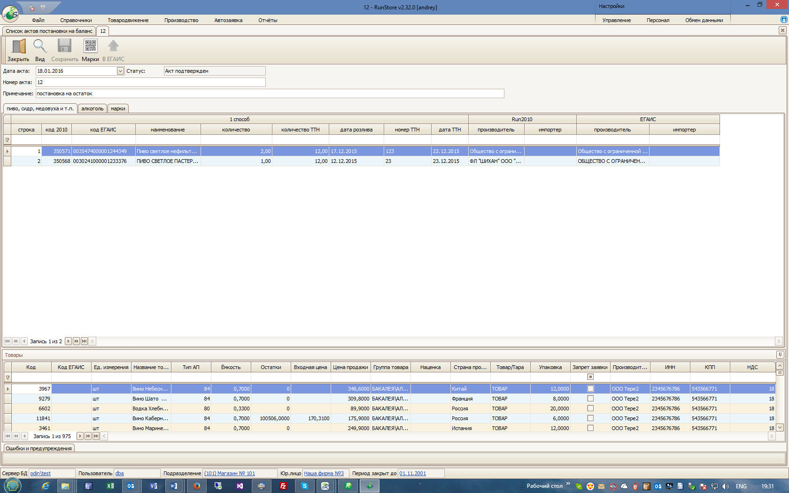
2
1
Заполнение шапки Акта постановки на баланс (одинаково для Акта на пиво и для Акта на крепкий алкоголь)
1
Дата акта устанавливается по умолчанию – текущая
Номер акта – строка, в свободном формате, которая не должна совпадать с номером другого акта от данного подразделения. В случае если номер совпадет ЕГАИС выдаст ошибку.
Примечание – информационная строка.
Статус – устанавливается автоматически при обмене с ЕГАИС. После создания Акта и до его отправки статус Акт в ЕГАИС не выслан.
Заполнение списка товаров Акта.
2
Для добавления товара в акт используется справочник товаров, расположенный в нижней части окна. Используется стандартно, как и любой другой справочник товара в Run2010. Имеются следующие ограничения:
- В справочнике присутствует колонка Код ЕГАИС. Товар может быть добавлен в Акт только в том случае, если товар имеет код ЕГАИС. Если попытаться добавить в Акт товар без кода ЕГАИС система выдаст предупреждение
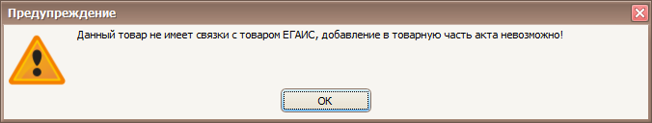
- Для дополнительного контроля корректности формирования Актов реализованы два способа формирования Актов для разных видов алкогольной продукции, не требующих внесения марок конкретных единиц продукции и требующих заведения в Акт конкретных марок. Программно это реализовано в виде отдельных закладок:
- Пиво, сидр, медовуха и т.п. При этом способе можно добавить в акт только пиво (коды АП 500 и более), а также 261, 262 и 263. При попытке добавить в Акт товар с другим кодом АП (т.е. требующий ввода марок) система выдаст предупреждение
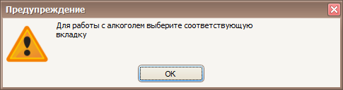
- Алкоголь. При этом способе можно добавить только алкогольную продукцию, требующую заведения марок. При попытке добавить в Акт товар с другим кодом АП (т.е. не требующий ввода марок) система выдаст аналогичное предупреждение
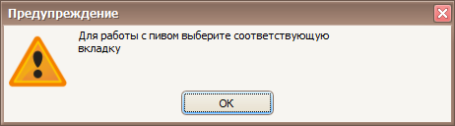
Для каждого товара добавленного в Акт постановки на баланс необходимо заполнить из первичных документов определенные поля.
При формировании Акта постановки на баланс пива (1 способ):
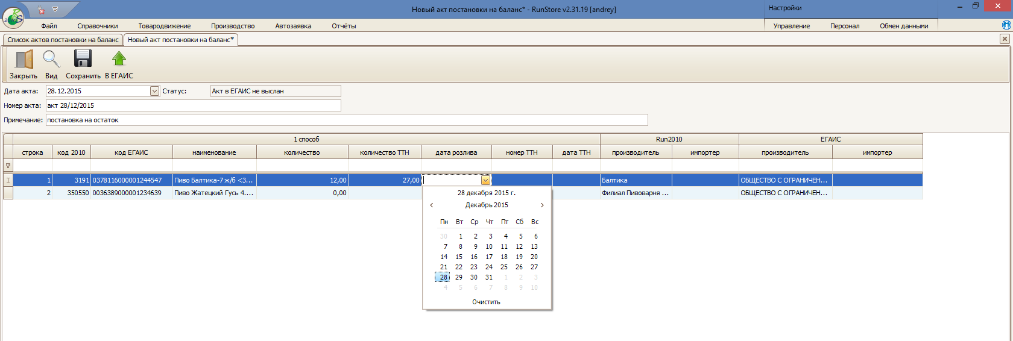
Количество – необходимо указать количество товара, которое планируется поставить на баланс.
Количество ТТН – количество товара из бумажной накладной, по которой данный товар поступал в подразделение.
Обратите внимание! Т.к. один и тот же товар мог поступать по разным документам и в разные даты, поэтому в акте постановки на баланс может быть больше одной строки с одним и тем же кодом товара, поставленного по разным документам. Для каждой поставки необходимо сформировать свою строку и указать соответствующие поля.
Дата розлива – вносится из накладной. Если в накладной эта информация по какой-то причине отсутствует можно дату розлива внести с самой единицы продукции, поступившей по этой накладной.
Номер ТТН, Дата ТТН – номер и дата накладной с которой вносится информация по продукции.
Обратите внимание! При сохранении Акта системой контролируются следующие соотношения:
- невозможно указать в строке в поле Количество значение больше чем Количество ТТН.
- Невозможно указать в строке в поле Дата розлива дату больше чем Дата ТТН
Все ошибки и предупреждения отображаются штатном окне валидации.
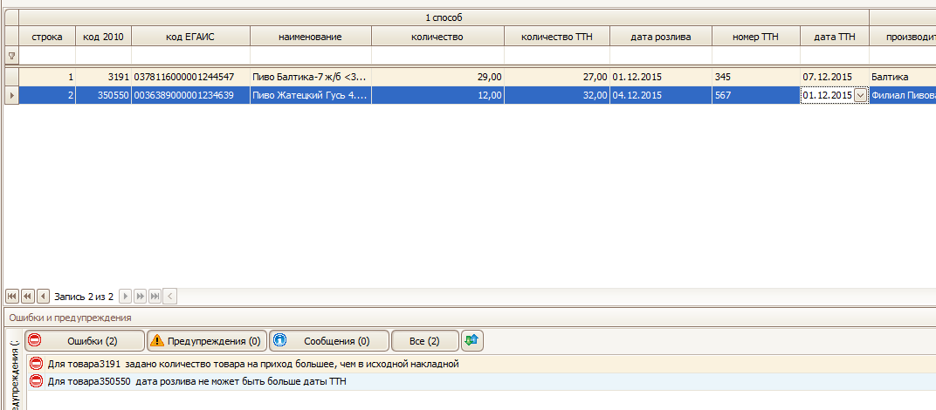
При формировании Акта постановки на баланс алкоголя (2 способ):
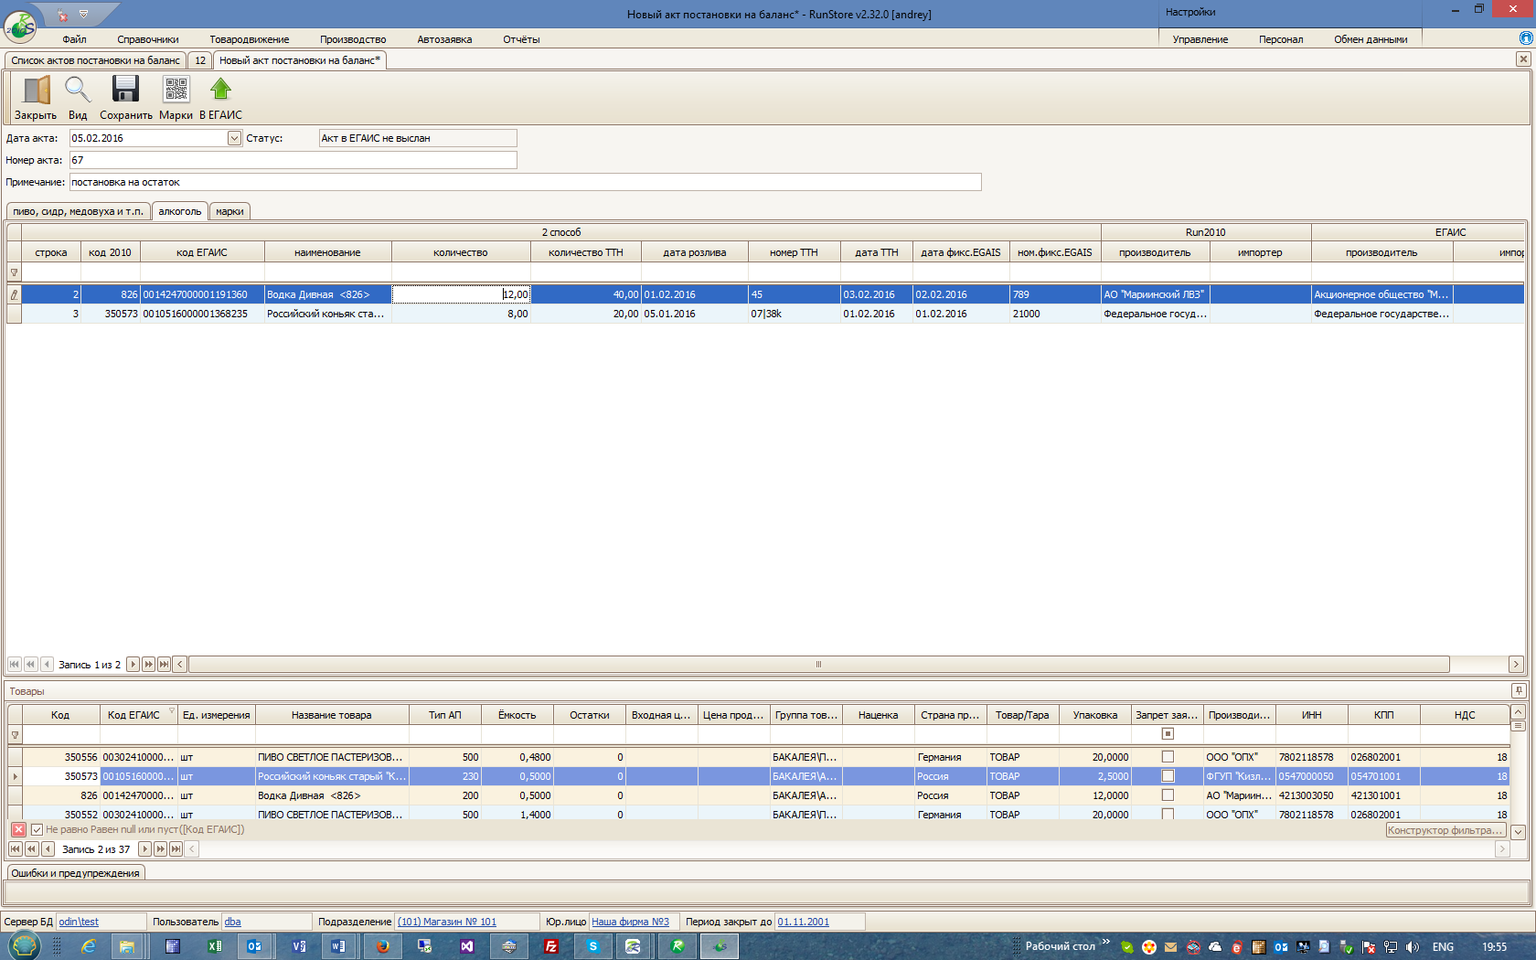
Дополнительно заполняются еще два поля:
Дата фикс. EGAIS – дата подтверждения фиксации информации в ЕГАИС
Ном. фикс. EGAIS - номер подтверждения фиксации информации в ЕГАИС
Эта информация заполняется:
- для продукции, произведенной в Российской Федерации - из п.12 справки А
- для продукции, произведенной вне Российской Федерации - из справки Б
Помимо заполнения данных полей обязательным для формирования Акта постановки на баланс алкоголя является ввод марок с единицы алкогольной продукции.
Если сохранить Акт с позициями без привязанных марок в окне валидации будет выдано сообщение
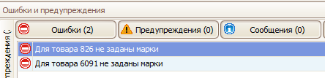
Для того, что ввести марки необходимо выбрать строку в списке с требуемым товаром и нажать на кнопку Марки.
При этом откроется окно для ввода марки. Марку можно ввести сканером непосредственно с бутылки алкогольной продукции либо ввести любым другим способом в виде текстовой строки.
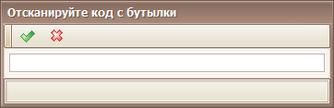
К одной позиции в Акте может быть привязано множество марок для чего последовательно необходимо ввести все марки. Список марок, привязанных к конкретной строке Акта, отображается в списке введенных марок с указанием связки со строкой Акта, который открывается при переходе на закладку Марки
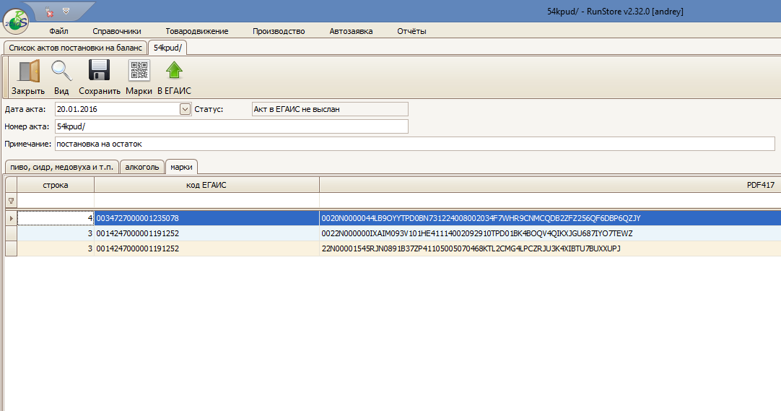

После заведения всех данных и устранения ошибок, в случае их возникновения, Акт необходимо сохранить, нажав на кнопку Сохранить.
После сохранения акт может быть отправлен в ЕГАИС для постановки остатков на баланс. Для этого необходимо нажать на кнопку В ЕГАИС. В случае успешного размещения запроса в ЕГАИС будет выдано сообщение
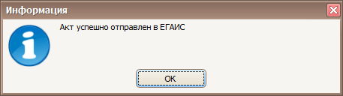
В поле Статус шапки Акта будет отображено Акт выслан в ЕГАИС, ожидаем подтверждения. Кнопки Сохранить и В ЕГАИС блокируются.
После этого можно закрыть Акт. Для проверки ответа из ЕГАИС используется кнопка Принять в списке актов постановки на баланс.
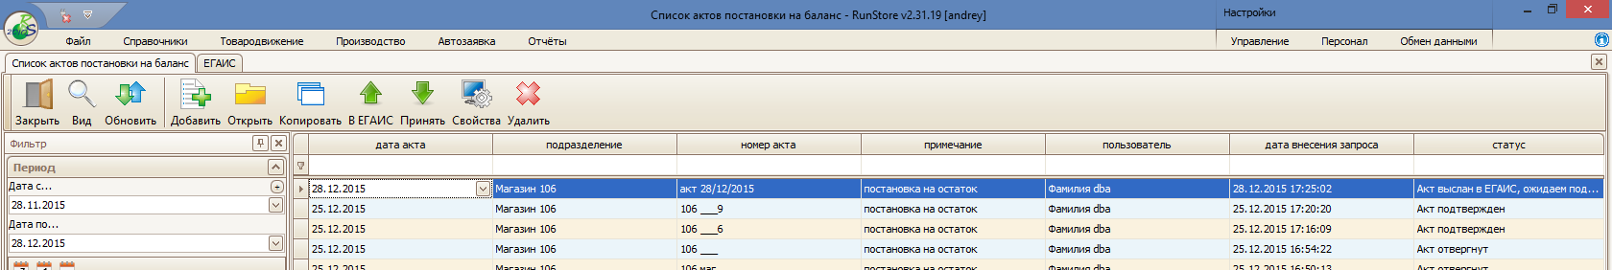
После того как из ЕГАИС придет подтверждение для данного акта статус изменится на Акт подтвержден.
Для анализа информации, которая пришла из ЕГАИС по данному Акту необходимо выбрать данный акт в списке и нажать на кнопку Свойства.
Откроется окно с информацией, полученной из ЕГАИС
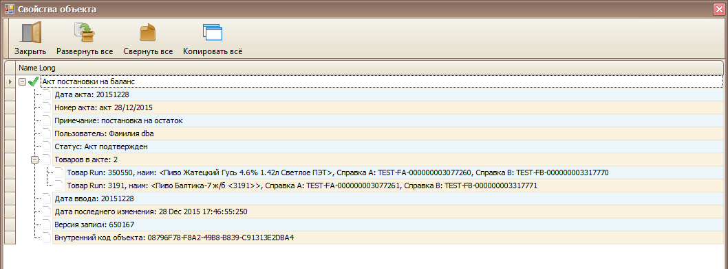
Информация по акту содержит данные по товарам:
Код и Наименование товара из Run2010
Справка А - информация о справке А от производителя товара
Справка B – информация о справке Б, которая регистрируется в ЕГАИС и в дальнейшем может быть использована при отгрузке товара из данного подразделения. Например, при поставках со склада в магазины данной алкогольной продукции.
Обратите внимание! В случае если ЕГАИС не приняла Акт постановки на баланс хотя бы по одной позиции (независимо сколько было корректных), весь акт будет отвергнут со статусом Акт отвергнут.
В этом случае в свойствах будет информация о том, какой товар или товары повлияли на то, что акт был отвергнут ЕГАИС.

Отгрузка алкогольной продукции через ЕГАИС.

Обратите внимание! На данный момент поддерживается только 3 типа расходных накладных для ЕГАИС (настройка 20010 в модуле rrSettings).

11: Внутренний расход
20: Возврат поставщику
40: реализация товара, БН

Для отгрузки алкогольной продукции, создается расходная накладная по правилам Run2010.
После заполнения и сохранения накладной, нажимаем кнопку ЕГАИС и выбираем в открывшемся списке: Создать и отправить.

Обратите внимание! В текущей редакции, происходит только создание накладных, подбор кодов, справок и отправка производится вручную.

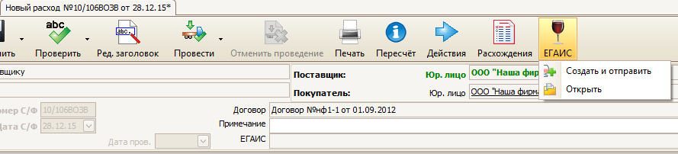

В случае корректно заведенной накладной, появится сообщение об удачном создании ЕГАИС-накладной.

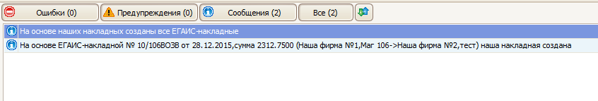

В противном случае отобразится список ошибок до исправления которых, создание накладной невозможно.

Для дальнейшей работы с расходной накладной, необходимо перейти в раздел меню Товародвижение и выбрать ЕГАИС: расходы.
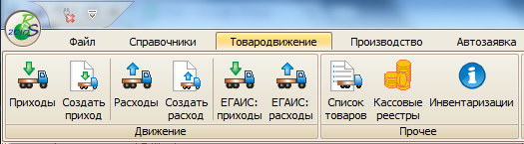

Откроется окно ЕГАИС: расходы.
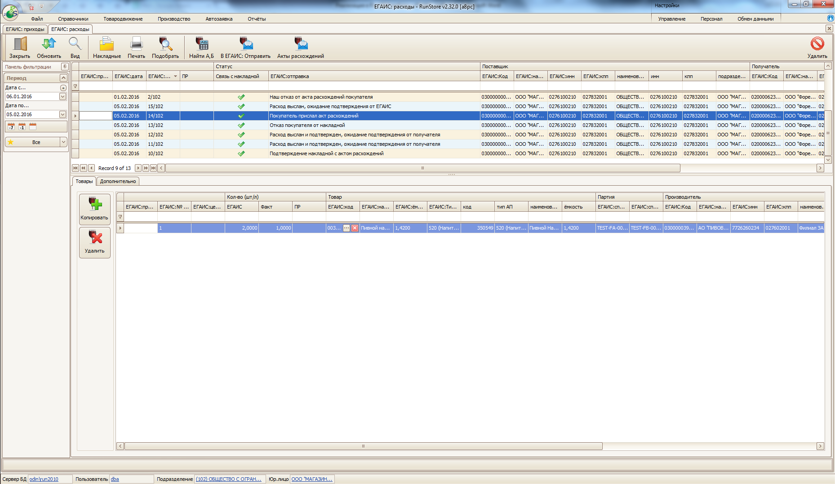
1
4

3

2

1
Панель кнопок содержит три кнопки для работы с созданными ЕГАИС накладными:

Печать – позволяет распечатать Егаис накладную, ЕГАИС справку Б.
Подобрать – осуществляет поиск, и заполнение следующих полей: поставщик, получатель, производитель/импортер, код товара.
Найти А,Б – находит и привязывает справки А и Б с положительным остатком.
В ЕГАИС: Отправить – отправляет созданную накладную в ЕГАИС.
Акты расхождений – позволяет принимать или отказывать акты расхождений.
2
Панель со списком ЕГАИС расходов: Содержит перечень всех накладных, созданных на основании расходов в различных состояниях.

Табличная часть содержит следующие колонки, сгруппированные в четыре блока:

Блок 1. Информация по ЕГАИС-накладной. Содержит три поля:
ЕГАИС: проблемы. В поле после обработки созданного ЕГАИС расхода могут быть следующие записи (если более одной причины, то они размещаются последовательно через запятую):
- не указано юр.лицо-получатель, устанавливается в случае если в справочнике Run2010 не найдено соответствие коду юридического лица получателя товара в ЕГАИС накладной. Необходимо сообщить в офис о такой проблеме, в случае устранения проблемы в офисе и приемки уточненной информации необходимо вручную проверить соответствие такой накладной, нажав на кнопку Подобрать. Пока в этом поле для накладной указана эта проблема, отправить эту накладную в ЕГАИС невозможно.
- не указано подразделение-отправитель, устанавливается в случае если в справочнике Run2010 не найдено соответствие коду подразделения отправителя товара в ЕГАИС накладной. Необходимо сообщить в офис о такой проблеме, в случае устранения проблемы в офисе и приемки уточненной информации необходимо вручную проверить соответствие такой накладной, нажав на кнопку Подобрать. Пока в этом поле для накладной указана эта проблема, отправить эту накладную в ЕГАИС невозможно.
- не указано юр.лицо-поставщик, устанавливается в случае если в справочнике Run2010 не найдено соответствие коду поставщика товара в ЕГАИС накладной. Необходимо сообщить в офис о такой проблеме, в случае устранения проблемы в офисе и приемки уточненной информации необходимо вручную проверить соответствие такой накладной, нажав на кнопку Подобрать. Пока в этом поле для накладной указана эта проблема, отправить эту накладную в ЕГАИС невозможно.
- есть проблемы в товарной части, устанавливается в случае расхождений в товарной части накладной, а именно: в Run2010 не найден код товара, связанный с кодом товара в ЕГАИС накладной, либо у товара не соответствуют коды производителя и/или импортера.
- не указан ЕГАИС: юр.лицо – поставщик, устанавливается в случае если в справочнике Run2010 не найдено соответствие поставщика товара в ЕГАИС расходе. Необходимо сообщить в офис о такой проблеме, в случае устранения проблемы в офисе и приемки уточненной информации необходимо вручную проверить соответствие такой накладной, нажав на кнопку Подобрать. Пока в этом поле для накладной указана эта проблема, отправить эту накладную в ЕГАИС невозможно.
- не указан ЕГАИС: юр.лицо – получатель, устанавливается в случае если в справочнике Run2010 не найдено соответствие коду получателя товара в ЕГАИС расходе. Необходимо сообщить в офис о такой проблеме, в случае устранения проблемы в офисе и приемки уточненной информации необходимо вручную проверить соответствие такой накладной, нажав на кнопку Подобрать. Пока в этом поле для накладной указана эта проблема, отправить эту накладную в ЕГАИС невозможно.

ЕГАИС: дата. Дата создания расхода ЕГАИС.
ЕГАИС: номер. Номер расхода ЕГАИС, соответствует номеру исходного расхода.
Блок 2. Статус. Содержит два поля:
Связь с накладной. В случае успешной привязки к накладной Run2010 в данном поле устанавливается признак.
ЕГАИС: Отправка. Возможные статусы (для текущей реализации, в процессе развития решения количество статусов будет увеличиваться):
- Ответ в ЕГАИС не выслан, устанавливается для накладной, созданной на основе расхода, не меняется до отправки в ЕГАИС. Отображается красным цветом.
- Расход в ЕГАИС выслан, ЕГАИС его не принял, устанавливается после получения квитанции из ЕГАИС о регистрации отказа по расходу.
- Подтверждение накладной, устанавливается после получения квитанции из ЕГАИС о регистрации подтверждения расхода товара.
- Отказ покупателя от накладной, устанавливается в случае если получатель присылает отказ.
- Расход в ЕГАИС выслан, ожидание подтверждения от ЕГАИС, устанавливается в случае, когда после отправки расхода, от ЕГАИС не пришло никакого ответа.
- Расход в ЕГАИС выслан и подтвержден, ожидание подтверждения от получателя, устанавливается в случае подтверждения расхода в ЕГАИС, но еще не получен ответ от получателя.
- Отказ из ЕГАИС, устанавливается в случае, когда ЕГАИС присылает несогласие с накладной, например: нет товара на остатке на той справке Б, которая указана в расходе.
Обратить внимание! В случае, если после отправки расходной накладной, она получила статус «Отказ из ЕГАИС», вы можете её отредактировать и произвести повторную отправку.
Блок 3. Поставщик. Содержит 8 полей:
ЕГАИС: код. Код поставщика в расходе ЕГАИС
ЕГАИС: наименование. Наименование поставщика в расходе ЕГАИС
ЕГАИС: инн. ИНН поставщика расхода из ЕГАИС
ЕГАИС: кпп. КПП поставщика расхода из ЕГАИС
наименование. Наименование поставщика в Run2010 у которого код ЕГАИС в справочнике поставщиков подразделения Run2010, равен коду в ЕГАИС расходе. Заполняется в случае нахождения соответствия при автоматической обработке в процессе получения из ЕГАИС накладной или при ручном поиске соответствия при нажатии на кнопку Подобрать.
инн. ИНН поставщика в Run2010 у которого код ЕГАИС в справочнике поставщиков подразделения Run2010, равен коду в ЕГАИС накладной. Заполняется в случае нахождения соответствия при автоматической обработке в процессе получения из ЕГАИС накладной или при ручном поиске соответствия при нажатии на кнопку Подобрать.
кпп. КПП поставщика в Run2010 у которого код ЕГАИС в справочнике поставщиков подразделения Run2010, равен коду в ЕГАИС накладной. Заполняется в случае нахождения соответствия при автоматической обработке в процессе получения из ЕГАИС накладной или при ручном поиске соответствия при нажатии на кнопку Подобрать.
Подразделение: Подразделение поставщика в Run2010.
Блок 4. Получатель. Содержит 8 полей. Поля абсолютно идентичны полям в Блоке 3. Поставщик.

3

Панель с товарной частью ЕГАИС расхода. Содержит перечень товаров накладной, на которой установлен курсор в верхней панели.

Панель имеет две закладки: Товары и Дополнительно.
Табличная часть Товары содержит следующие колонки, сгруппированные в пять блоков:
Блок 1. Строка ЕГАИС накладной. Содержит 4 поля:
ЕГАИС: проблемы. В поле после обработки полученной из УТМ накладной могут быть следующие записи в каждой строке с товаром накладной (если более одной причины, то они размещаются последовательно через запятую):
- не указан товар, устанавливается в случае если для товара данной строки в справочнике товаров Run2010 не найдено соответствие коду товара в ЕГАИС накладной. Устранение данной проблемы будет описано ниже в разделе Привязка кода товара Run2010 к коду товара из накладной ЕГАИС.
- не указан производитель, устранить в подразделении данное несоответствие невозможно. Необходимо сообщить в офис о такой проблеме, в случае устранения проблемы в офисе и приемки уточненной информации необходимо вручную проверить соответствие такой накладной, нажав на кнопку Подобрать. Для связывания с накладной Run2010 не является критичным. При таком несоответствии можно связать существующую в Run2010 накладную к ЕГАИС накладной, а также создать из ЕГАИС накладной накладную Run2010.
- не указан импортер, идентично производителю
- не указаны справки А или Б, устанавливается в случае если для товара данной строки в справочнике товаров Run2010 не найдено соответствующих справок.
ЕГАИС: номер строки. В поле помещается номер строки накладной с товаром.
ЕГАИС: количество. В поле помещается количество товара в строке накладной.
ЕГАИС: цена. В текущей редакции поле остается пустым.
Блок 2. Товар. Информация о конкретном товаре в строке ЕГАИС расходе. Содержит 8 полей:
ЕГАИС: код. Код товара из ЕГАИС.
ЕГАИС: наименование. Наименование товара из ЕГАИС.
ЕГАИС: емкость. Емкость единицы товара из ЕГАИС.
ЕГАИС: Тип АП. Тип алкогольной продукции товара из ЕГАИС.
код. Код товара в Run2010 у которого код ЕГАИС в справочнике товаров подразделения Run2010, равен коду товара в ЕГАИС расходе. Заполняется в случае нахождения соответствия при автоматической обработке в процессе создания ЕГАИС расхода. Если автоматически не было найден соответствующий код товар в справочнике товаров Run2010, его можно привязать к коду товара из строки ЕГАИС накладной вручную (описано в разделе Привязка кода товара Run2010 к коду товара из накладной ЕГАИС).
наименование, емкость, Тип АП. Наименование, емкость, тип алкогольной продукции товара в Run2010 у которого код ЕГАИС в справочнике товаров подразделения Run2010, равен коду товара в ЕГАИС расходе. Заполняется в случае нахождения соответствия при автоматической обработке в процессе создания ЕГАИС расхода. Если автоматически не было найден в случае ручной привязки кода товар из справочника товаров Run2010 поля будут заполнены соответствующими данными из справочника товаров Run2010.
Блок 3. Партия. Информация о партии товара в строке ЕГАИС расхода. Содержит 4 поля:
ЕГАИС: партия. Номер партии товара из ЕГАИС в строке расхода. При создании/связке с накладной Run2010 номер партии будет перенесен в поле Партия накладной Run2010, закладка Алкоголь в товарной части.
ЕГАИС: справка А. Номер справки А по товару из ЕГАИС в строке расхода. При создании/связке с накладной Run2010 не используется. Используется при создании расходной накладной для отгрузки товаров.
ЕГАИС: справка Б. Номер справки Б по товару из ЕГАИС в строке расхода. При создании/связке с накладной Run2010 не используется. Используется при создании расходной накладной для отгрузки товаров в качестве поля справка Б поставщика ЕГАИС накладной для получателя.
ЕГАИС: справка Б поставщика. Номер справки Б по товару из ЕГАИС в строке расхода. При создании/связке с накладной Run2010 не используется.
Блок 4 и 5. Производитель/Импортер. Информация о производителе и импортере товара в строке ЕГАИС накладной. Каждый блок содержит по 7 идентичных полей:
ЕГАИС: код. Код производителя/импортера в полученной из ЕГАИС.
ЕГАИС: наименование. Наименование производителя/импортера в полученной из ЕГАИС.
ЕГАИС: инн. ИНН производителя/импортера в полученной из ЕГАИС.
ЕГАИС: кпп. КПП производителя/импортера в полученной из ЕГАИС.
наименование. Наименование производителя/импортера в Run2010 у которого код ЕГАИС в справочнике производителей/импортеров подразделения Run2010, равен соответствующему коду в ЕГАИС накладной. Заполняется в случае нахождения соответствия при автоматической обработке в процессе получения из ЕГАИС накладной или при ручном поиске соответствия при нажатии на кнопку Подобрать.
инн. ИНН производителя/импортера в Run2010 у которого код ЕГАИС в справочнике производителей/импортеров подразделения Run2010, равен коду в ЕГАИС накладной. Заполняется в случае нахождения соответствия при автоматической обработке в процессе получения из ЕГАИС накладной или при ручном поиске соответствия при нажатии на кнопку Подобрать.
кпп. КПП производителя/импортера в Run2010 у которого код ЕГАИС в справочнике производителей/импортеров подразделения Run2010, равен коду в ЕГАИС накладной. Заполняется в случае нахождения соответствия при автоматической обработке в процессе получения из ЕГАИС накладной или при ручном поиске соответствия при нажатии на кнопку Подобрать.

Блок кнопок содержит две кнопки, для работы с товарной частью выбранной накладной.
4

Копировать – копирует выбранную строку. Может применяться для разнесения общего количества, на разные справки «Б» или ЕГАИС коды.
Удалить – удаляет строки созданные кнопкой Копировать, последнюю строчку с товаром удалить невозможно.
При создании расхода, учет остатков происходит по следующей схеме: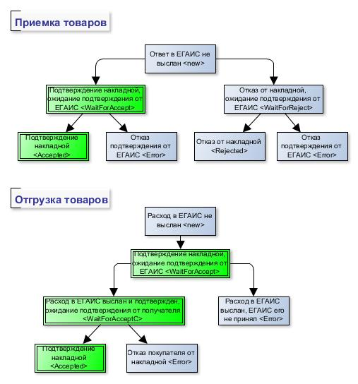
«Зеленые» статусы – влияют на остатки.
«Серые» статусы - на остатки не влияют.
Отправка ЕГАИС расхода.

Новый ЕГАИС расход, имеет статус: Расход в ЕГАИС не выслан

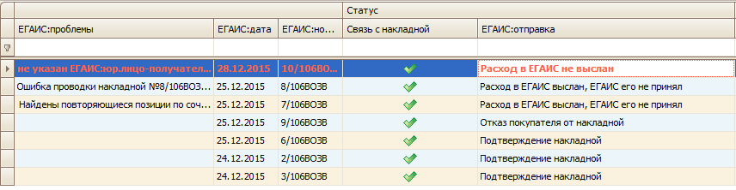

После успешного подбора поставщика, получателя, производителя/импортера, кода товара и справок «А», «Б» - расход готов к отправке.

После отправки, статус меняется на Расход в ЕГАИС выслан, ожидания подтверждения от ЕГАИС.
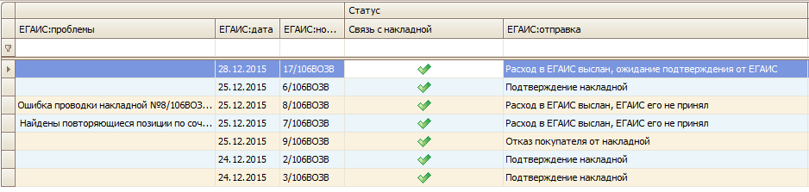

Обратите внимание! Автоматически обновления информации из ЕГАИС не происходит. Для получения информации по статусу расхода, необходимо зайти в меню Обмен данными - Из ЕГАИС.

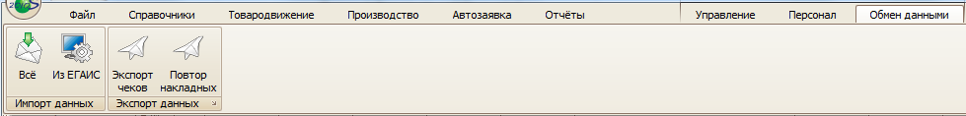

И нажать кнопку Принять.

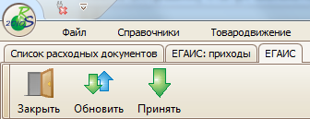

В случае получения данных из ЕГАИС, появится информационное сообщение, и обновятся статусы.

Работа с актами расхождений.

Порядок работы с актом расхождений при приходе товара:

- выбираем приходную ЕГАИС накладную, с которой будем работать.
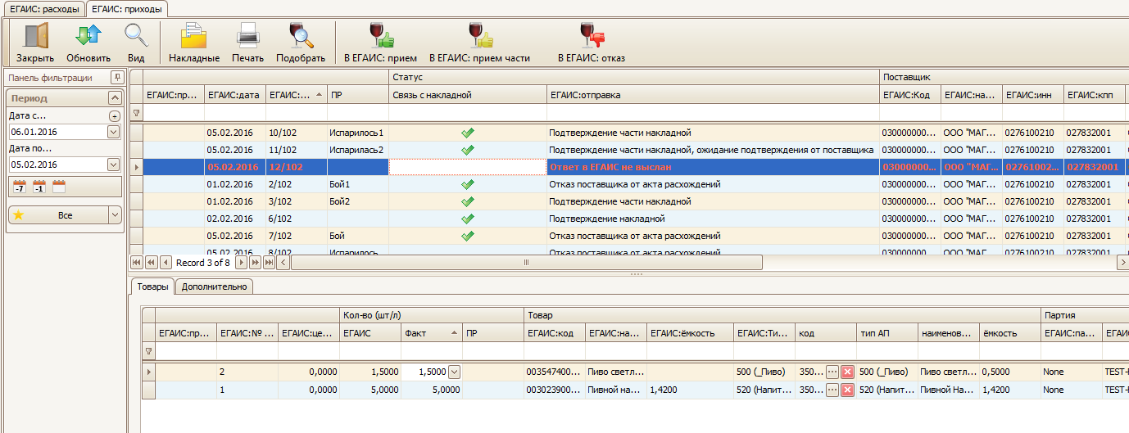
- корректируем фактическое количество в столбце Факт
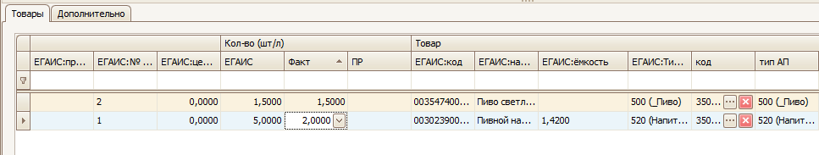
- заполняем строку «ПР – Причина расхождений». Заполнение этой строки в «шапке» – является обязательным.
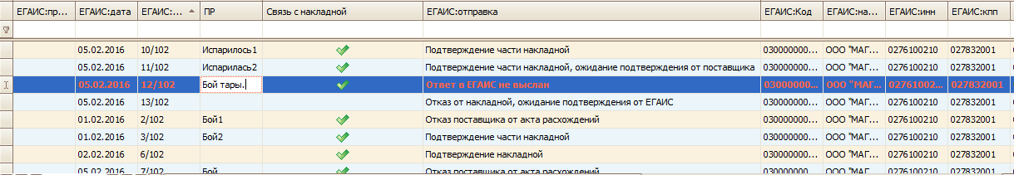
- создаем приходную накладную Run2010, на основе ЕГАИС:прихода. Накладные – Создать.
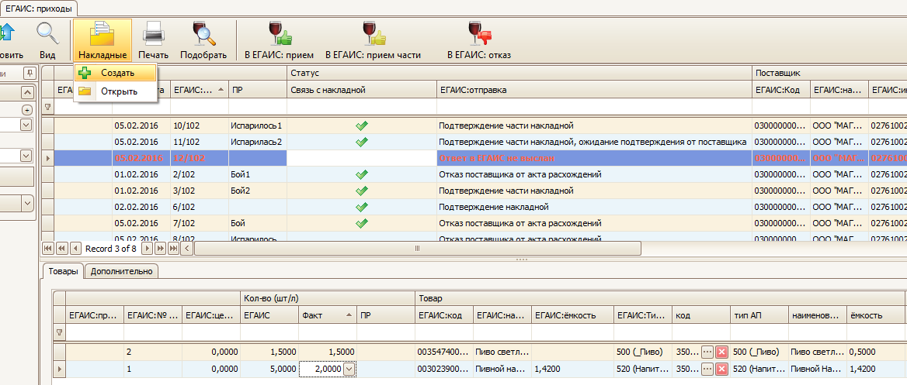

- при отсутствии ошибок, появится информационное сообщение о создании и привязке накладной.
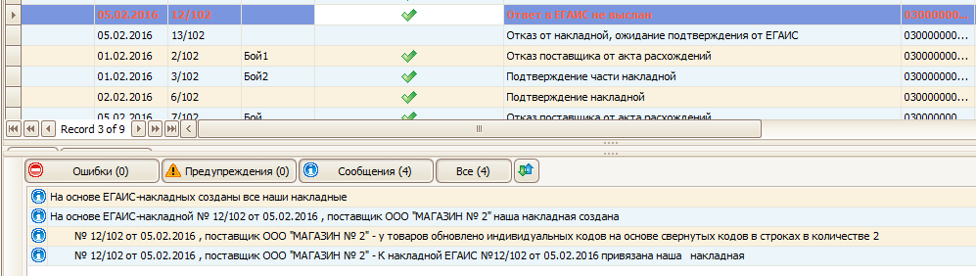
м
- для отправки акта расхождений используется кнопка В ЕГАИС: прием части.
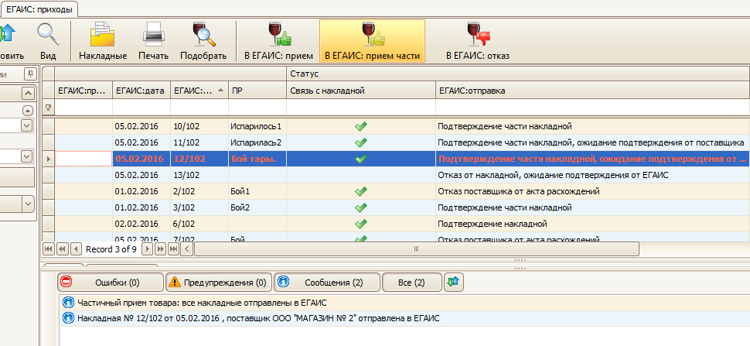
м

- после отправки накладная получает статус «Подтверждение части накладной, ожидание подтверждения от ЕГАИС», в случае подтверждения от ЕГАИС, статус сменится на «Подтверждение части накладной, ожидание подтверждения от поставщика». В случае если поставщик согласится с полученным актом расхождений и подтвердит его, статус измениться накладной станет «Подтверждение части накладной».
- в случае возникновения проблем или отказа поставщика от акта, накладная приобретёт один из следующих статусов: «Отказ поставщика от акта расхождений» или «Отказ из ЕГАИС». При этом дальнейшая работа с данной ЕГАИС накладной невозможна.

Порядок работы с актом расхождений при расходе товара:

В случае, если в ответ на расходную накладную, покупатель прислал акт расхождений, статус накладной изменится на «Покупатель прислал акт расхождений».
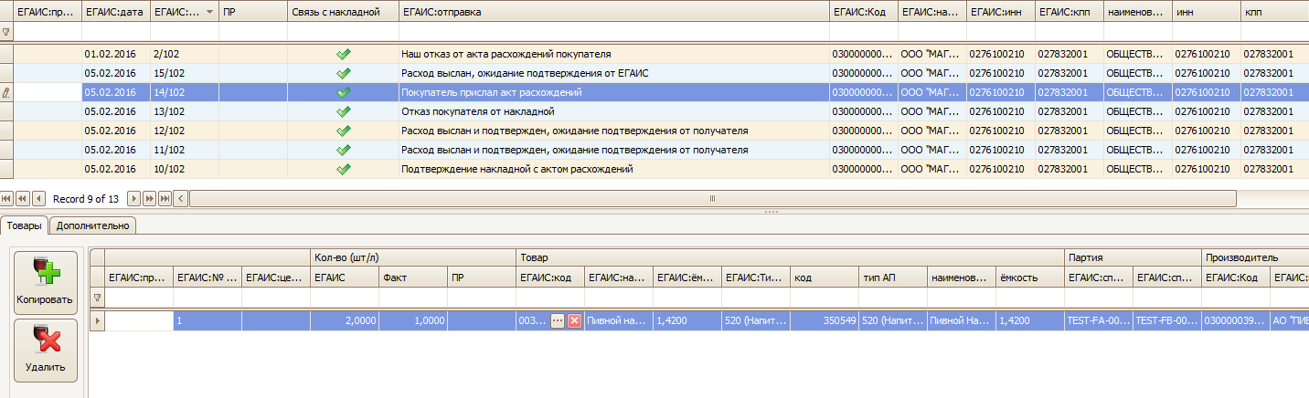
м
м

В товарной части накладной в столбце Факт будет указано фактическое количество товара, которое готов оприходовать покупатель.
При получения акта расхождений от покупателя у поставщика есть только два варианта действий:
- согласиться с данными присланными покупателем и принять накладную используя кнопку Акты расхождений - Согласиться
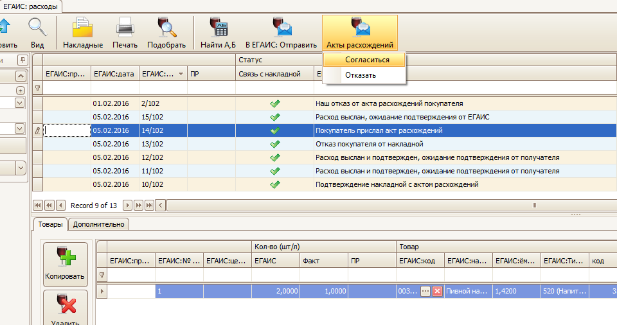

В этом случае требуется отредактировать количество в расходной накладной RR2010 в соответствии с актом расхождений присланным покупателем.
- Отказаться накладной присланной покупателем, можно используя кнопку Акты расхождений - Отказать
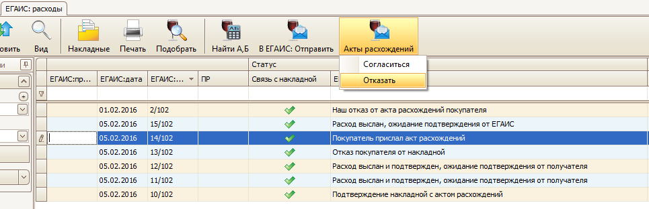

В этом случае покупатель получит отказ, и дальнейшая работа с накладной ЕГАИС будет невозможна. Связанную с ней накладную Run2010 – можно удалить.

Получение информации по остаткам ЕГАИС для данного подразделения.

ЕГАИС: Принятые остатки.

Т.к. в оперативной работе подразделения (приемке и отгрузке алкогольной продукции) остатки постоянно меняются, то в любой момент времени можно запросить и получить данные о текущих остатках подразделения по данным ЕГАИС.
Обратите внимание! Остатки в ЕГАИС могут расходиться с текущими остатками Run2010 по причине того, что в подразделении фактически существует двойной учет: регистрация перемещения алкогольной продукции в ЕГАИС и фактическое перемещение товаров. Например, после приемки товара и до получения подтверждения из ЕГАИС накладную в Run2010 можно провести. Тогда товар будет поставлен на остатки Run2010, но в ЕГАИС перемещения на этот момент не будет зарегистрировано.
Насколько информация по остаткам будет близка существенно зависит от принятой сетью бизнес-моделью учета алкогольной продукции.
Для получения текущих остатков из ЕГАИС используется кнопка ЕГАИС: Принятые остатки в меню Товародвижение.

В открывшемся окне две панели: в верхней список принятых ранее остатков из ЕГАИС, в нижней части при выборе каждой строки с остатками, перечень позиций с информацией из ЕГАИС о количестве остатков, которые находились в подразделении по данным ЕГАИС на момент отправки этих остатков из ЕГАИС.
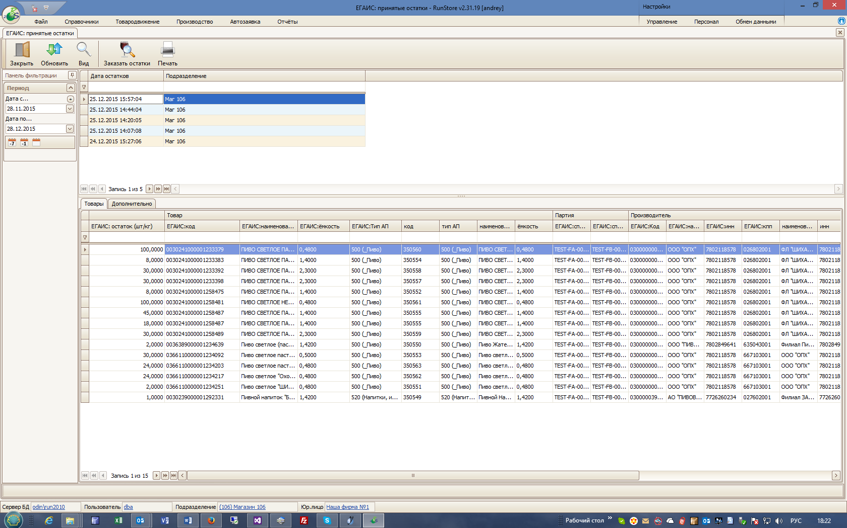
Для получения остатков необходимо нажать на кнопку Заказать остатки.
После выполнения стандартных процедур формирования запроса, отправки в УТМ, обмена с ЕГАИС, приемки ответа, в списке остатков появится новая строка с датой и временем, когда был сформирован ответ из ЕГАИС.
Кнопка Печать зарезервирована на перспективу.

ЕГАИС: Свободные остатки.

Свободные остатки, это те остатки, которые считаются Run2010 доступными в данный момент времени для создания расхода.

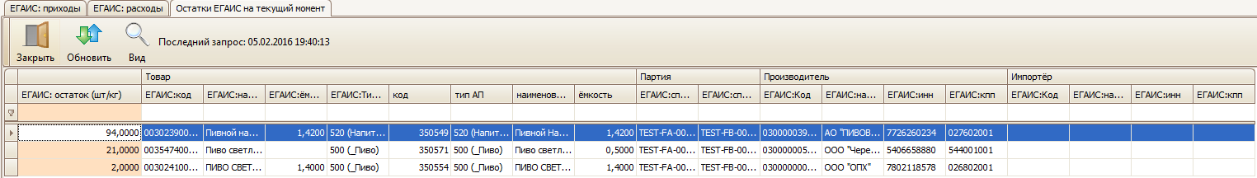

Настройка правил подбора свободных остатков ЕГАИС производится в модуле rrSetting, блок ЕГАИС - Остатки.
Можно выбрать, при каких статусах ЕГАИС накладной, какие значения будут учитываются для подсчета свободных остатков, а какие нет.

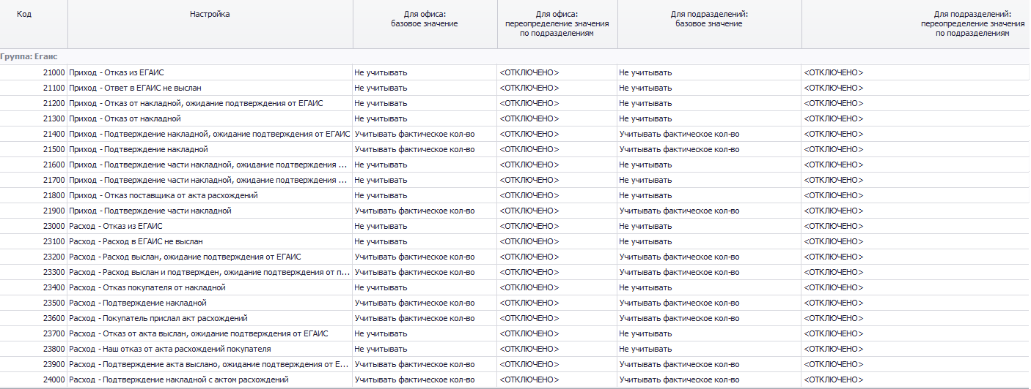

Для каждого статуса накладной возможны три варианта настройки:

- Учитывать фактическое кол-во – будет учитываться значения указанные в столбце Факт.
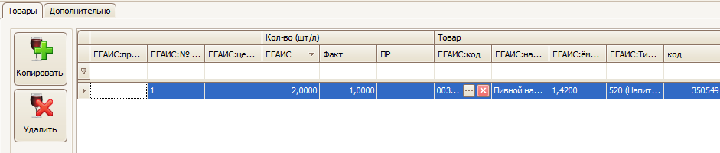
- Учитывать документальное – будет учитываться значения указанные в столбце ЕГАИС.
- Не учитывать – данные из накладных при формировании остатков учитываться не будут.

Настройки «по умолчанию» совпадают с логикой учета остатков в предыдущих версиях.

ЕГАИС: карточка.

Является удобным механизмом позволяющим, за счет гибкой настройки фильтров, анализировать и осуществлять контроль за расходом/приходом, привязкой товаров, а так же контроль остатков по справке Б.

